МИНИСТЕРСТВО ОБРАЗОВАНИЯ И НАУКИ РОССИЙСКОЙ ФЕДЕРАЦИИ НАБЕРЕЖНОЧЕЛНИНСКИЙ ИНСТИТУТ (ФИЛИАЛ)

ФЕДЕРАЛЬНОГО ГОСУДАРСТВЕННОГО АВТОНОМНОГО ОБРАЗОВАТЕЛЬНОГО УЧРЕЖДЕНИЯ ВЫСШЕГО ОБРАЗОВАНИЯ

«КАЗАНСКИЙ (ПРИВОЛЖСКИЙ) ФЕДЕРАЛЬНЫЙ УНИВЕРСИТЕТ»

ИНЖЕНЕРНАЯ ГРАФИКА

**Курс лекций**

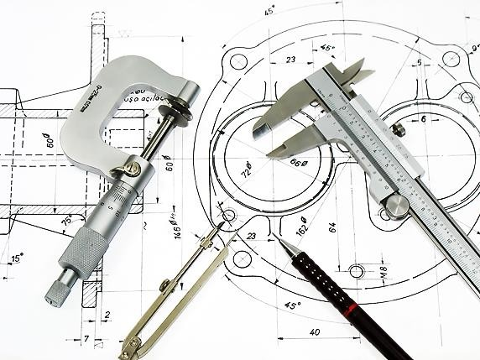

# Набережные Челны

**2018**

# УДК 744:62 (075.8) ББК 30.11я73

**Рецензенты:**

доктор технических наук **Ф.Д. Байрамов;**

доктор физико-математических наук **А.Н. Кусюмов**

Инженерная графика. Курс лекций: учебное пособие / Л.А. Феоктистова, Т.В. Рзаева, М.М. Гимадеев: под редакцией И.П. Талиповой–Набережные Челны: Издательско-полиграфический центр Набережночелнинского института К(П)ФУ, 2018. – 172с.

Учебное пособие разработано в соответствии с Федеральным государственным образовательным стандартом по техническим направлениям подготовки (квалификация «бакалавр»).

В учебном пособии рассматривается теоретический материал по инженерной графике предназначенный для студентов инженерно-технических специальностей Набережночелнинского института К(П)ФУ. Отобраны и кратко изложены основные и необходимые сведения для чтения и выполнения чертежей.

© Набережночелнинский институт К(П)ФУ, 2018

# ВВЕДЕНИЕ

Инженерная графика – первая ступень обучения студентов, на которой изучаются основные правила выполнения и оформления конструкторской документации.

Основная цель инженерной графики – приобретение знаний и навыков, необходимых студентам для выполнения и чтения чертежей, составления конструкторской и технической документации.

Изучение курса инженерная графика основывается на теоретических положениях курса начертательной геометрии, нормативных документах, государственных стандартах.

В результате изучения курса инженерной графики студент должен овладеть знаниями построения чертежа, научиться читать и составлять графическую и текстовую конструкторскую документацию в соответствии с требованиями стандартов, уметь на практике применять полученные знания и навыки.

Знания, умения и навыки, приобретенные в курсе инженерной графики необходимы для изучения общеинженерных и специальных технических дисциплин, а также в последующей инженерной деятельности.

Учебное пособие предназначено для студентов 1-х и 2-х курсов инженерно-технических специальностей. Оно содержит учебный материал, раскрывающий теоретические положения, правила и нормы Единой системы конструкторской документации (ЕСКД), относящиеся к разработке, оформлению и чтению рабочих чертежей деталей, чертежей сборочных единиц. Основное предназначение пособия — оказать студентам практическую помощь в самостоятельном выполнении лабораторных и расчетно-графических

работ.

# ЛЕКЦИЯ №1

**КОНСТРУКТОРСКАЯ ДОКУМЕНТАЦИЯ**.**ОСНОВНЫЕ ПРАВИЛА ОФОРМЛЕНИЯ ЧЕРТЕЖЕЙ**

1. Общие положения единой системы конструкторской документации
2. Основные положения единой системы конструкторской документации
3. Основные правила оформления чертежей.
4. **Общие положения единой системы конструкторской документации** ГОСТ 2.001-93 устанавливает общие положения по целевому назначению, области распространения, классификации и обозначению стандартов, входящих

в комплекс Единой системы конструкторской документации (ЕСКД).

# Определение и назначение ЕСКД

Единая система конструкторской документации– комплекс государственных стандартов, устанавливающих взаимосвязанные правила и положения по порядку разработки, оформления и обращения конструкторской документации, разрабатываемой и применяемой организациями и предприятиями на всех стадиях жизненного цикла изделия (при проектировании, изготовлении, эксплуатации, ремонте и др.).

Основное назначение стандартов ЕСКД – установление в организациях и на предприятиях единых правил выполнения, оформления и обращения конструкторской документации, которые должны обеспечивать:

1. возможность взаимообмена конструкторскими документами между организациями и предприятиями без их переоформления;
2. стабилизацию комплектности, исключающую дублирование и разработку не требуемых производству документов;
3. возможность расширения унификации при конструкторской разработке проектов промышленных изделий;
4. упрощение форм конструкторских документов графических изображений, снижающее трудоемкость проектно-конструкторских разработок промышленных изделий;
5. механизацию и автоматизацию обработки технических документов и содержащейся в них информации;
6. улучшение условий технической подготовки производства;
7. улучшение условий эксплуатации промышленных изделий;
8. оперативную подготовку документации для быстрой переналадки действующего производства.

# Область распространения стандартов ЕСКД

Установленные стандартами ЕСКД правила и положения по разработке, оформлению и обращению документации распространяются:

1. на все виды конструкторских документов;
2. на учетно-регистрационную документацию и документацию по внесению изменений в конструкторские документы;
3. на нормативно-техническую и технологическую документацию, а также научно-техническую и учебную литературу в той части, в которой они могут быть для них применены и не регламентируются специальными стандартами и нормативами, устанавливающими правила выполнения этой документации и литературы, например, форматов и шрифтов для печатных изданий и т. п.

# Состав, классификация и обозначение стандартов ЕСКД

Межгосударственные стандарты ЕСКД распределяются по классификационным группировкам, приведенным в таблице 1.

Обозначение стандартов ЕСКД строится на классификационном принципе. Номер стандарта составляется из цифры 2, присвоенной классу стандартов ЕСКД; одной цифры (после точки), обозначающей классификационную группу (шифр группы) стандартов; двузначной цифры, определяющей порядковый номер стандарта в данной группе, и двузначной цифры (после тира), указывающей год регистрации стандарта. Пример обозначения стандарта ЕСКД «Изображения – виды, разрезы, сечения» изображен на рисунке 1.

Таблица 1

|  |  |
| --- | --- |
| 0 | Общие положения |
| 1 | Основные положения |
| 2 | Классификация и обозначение изделий в конструкторских документах |
| 3 | Общие правила выполнения чертежей |
| 4 | Правила выполнения чертежей изделий машиностроения и  приборостроения |
| 5 | Правила обращения конструкторских документов (учет, хранение,  дублирование, внесение изменений) |
| 6 | Правила выполнения эксплуатационной и ремонтной документации |
| 7 | Правила выполнения схем |
| 8 | Правила выполнения документов строительных и судостроения |
| 9 | Прочие стандарты |

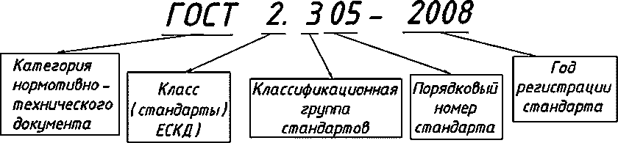

Рисунок 1 – Образец обозначения стандарта ЕСКД ГОСТ 2.305-2008

# Основные положения единой системы конструкторской

**документации**

# Виды изделий ГОСТ 2.101-68

В соответствии с ГОСТ 2.101-68 устанавливаются следующие виды изделий:

а) ***деталь*** – изделие, изготавливаемое из однородного по наименованию и марке материала, без применения сборочных операций;

б) ***сборочная единица*** – изделие, составные части которого подлежат соединению между собой на предприятии-изготовителе сборочными операциями (свинчиванием, сочленением, клепкой, сваркой, пайкой, опрессовкой, развальцовкой, склеиванием, сшивкой, укладкой и т.п.);

в) ***комплекс*** – два и более специфицированных изделия, не соединенных на предприятии-изготовителе сборочными операциями, но предназначенные для выполнения взаимосвязанных эксплуатационных функций;

г) ***комплект*** – два и более специфицированных изделия, не соединенных на предприятии-изготовителе сборочными операциями и представляющих набор изделий, имеющих общее эксплуатационное назначение вспомогательного характера, например, комплект запасных частей, комплект инструментов и принадлежностей, комплект измерительной аппаратуры, комплект упаковочной тары и т.п.

# Виды конструкторских документов ГОСТ 2.102-68

К конструкторским документам относят графические и текстовые документы, которые в отдельности или в совокупности определяют состав и устройство изделия и содержат необходимые данные для его разработки или изготовления, приемки, эксплуатации и ремонта (ЕСКД ГОСТ 2.102-68). В таблице 2 приведены определения, коды и виды конструкторских документов, выполняемых студентами в процессе работы над заданиями по курсу инженерной графики.

Таблица 2

|  |  |  |
| --- | --- | --- |
| Код  документа | Вид документа | Определение |
| 1 | 2 | 3 |
| – | Чертеж детали | Документ, содержащий изображение детали  и другие данные, необходимые для её изготовления и контроля. |
| СБ | Сборочный чертеж | Документ, содержащий изображение сборочной единицы и другие данные, необходимые для её сборки (изготовления)  и контроля. |
| ВО | Чертеж общего вида | Документ, определяющий конструкцию изделия, взаимодействие его составных частей и поясняющий принцип работы  изделия. |

|  |  |  |
| --- | --- | --- |
| 1 | 2 | 3 |
| По ГОСТ 2.701-84 | Схема | Документ, на котором показаны в виде условных изображений и обозначений составные части изделия и связи между  ними. |
| – | Спецификация | Документ, определяющий состав сборочной  единицы, комплекса или комплекта. |
| ПЗ | Пояснительная записка | Документ, содержащий описание устройства и принципа действия разрабатываемого изделия, а также обоснования принятых при его разработке технических и технико-экономических  решений. |

# Комплектность конструкторских документов

При определении комплектности конструкторских документов на изделия следует различать:

***основной конструкторский*** документ изделия полностью и однозначно определяет данное изделие и его состав. За основные документы принимают для детали - чертеж детали; для сборочных единиц, комплексов и комплектов - спецификацию;

***основной комплект*** объединяет конструкторские документы, относящиеся ко всему изделию (составленные на все данное изделие в целом), например, сборочный чертеж, принципиальная электрическая схема, технические условия и т.д. Конструкторские документы составных частей в основной комплект документов не входят;

***полный комплект*** составляют из следующих документов: основного комплекта конструкторских документов на данное изделие; основных комплектов конструкторских документов на все составные части данного изделия.

# Стадии проектирования ГОСТ 2.103-68

В соответствии с ГОСТ 2.103-68 устанавливаются следующие стадии проектирования:

***Техническое предложение*** – совокупность конструкторских документов, которые должны содержать технические и технико-экономические обоснования целесообразности разработки документации изделия на основании анализа технического задания заказчика и различных вариантов возможных решений изделий, сравнительной оценки решений с учетом конструктивных и эксплуатационных особенностей разрабатываемого и существующих изделий и патентные исследования.

Техническое предложение после согласования и утверждения в установленном порядке является основанием для разработки эскизного (технического) проекта. Объем работ – по ГОСТ 2.118-73. Документам, разработанным на этой стадии проектирования, присваивается литера «П».

***Эскизный проект*** – совокупность конструкторских документов, которые должны содержать принципиальные конструктивные решения, дающие общее представление об устройстве и принципе работы изделия, а также данные, определяющие назначение, основные параметры и габаритные размеры разрабатываемого изделия.

Эскизный проект после согласования и утверждения в установленном порядке служит основанием для разработки технического проекта или рабочей конструкторской документация. Объем работ – по ГОСТ 2.119-73. Документам, разработанным на этой стадии проектирования, присваивается литера «Э».

***Технический проект*** – совокупность конструкторских документов, которые должны содержать окончательные технические решения, дающие полное представление об устройстве разрабатываемого изделия, и исходные данные для разработки рабочей документация.

Технический проект после согласования и утверждения в установлен ном порядке служит основанием для разработки рабочей конструкторской

документации. Объем работ – по ГОСТ 2.120-73. Документам, разработанным на этой стадии проектирования, присваивается литера «Т».

# Основные правила оформления чертежей

Изготовление различных изделий на производстве выполняется по чертежам. Чертежи должны давать полное представление о форме, размерах изделий, содержать необходимые данные для их изготовления. К стандартам оформления чертежей относят стандарты на форматы, основную надпись, масштабы, линии, шрифты, графические обозначения материалов.

# Форматы. ГОСТ 2.301-68

Форматы листов чертежей определяются размерами внешней рамки, выполненной тонкой линией (рис.1).

Форматы подразделяются на основные и дополнительные.

Формат с размерами сторон 1189х841 мм, площадь которого равна 1 м2, и форматы, полученные путем последовательного деления его на две равные части линией, параллельной меньшей стороне предыдущего формата, принимаются за основные.

Таблица 3

|  |  |  |  |  |  |  |
| --- | --- | --- | --- | --- | --- | --- |
| Основные форматы | | | | | | |
| Обозначение  формата | А0 | А1 | А2 | А3 | А04 | А5 |
| Размеры  сторон формата в мм | 841х1189 | 594х841 | 420х594 | 297х420 | 210х297 | 148х210 |

Дополнительные форматы образуются увеличением коротких сторон формата в целое число раз, называемое кратностью формата.

Обозначение дополнительного формата из обозначения основного формата и кратности дополнительного.

Например, А3х2.

Внутреннюю рамку проводят сплошной основной линией на расстоянии 20 мм от левой стороны формата и на 5 мм от правой, верхней и нижней сторон формата (рис. 1). Поле с левой стороны предназначено для подшивки и брошюровки чертежей.

Форматы могут располагаться как горизонтально, так и вертикально. Формат А4 располагается только вертикально

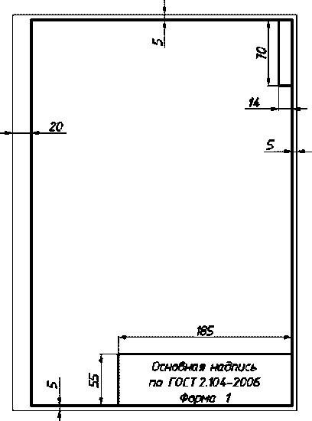 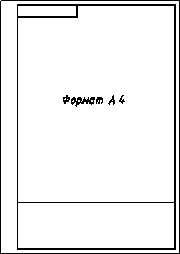

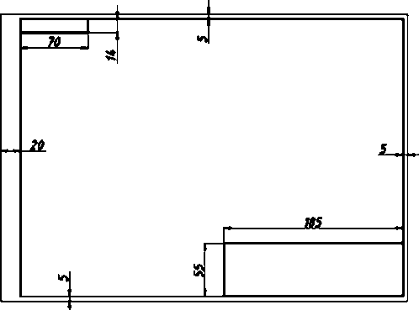

Рисунок.1– Образец оформления форматов.

# 3.2. Основная надпись ГОСТ 2.104-2006

Чертежи должны содержать сведения об изделии и предприятии - изготовителе чертежа. Эти сведения заносятся в основную надпись. Форма и размеры основной надписи, установленные для чертежей и схем ГОСТ 2.104- 2006, приведены на рис. 2. Располагают основную надпись в правом нижнем углу чертежа, дополнительные графы, как показано на рис.1. На листах формата А4 основную надпись располагают вдоль короткой стороны, так как этот формат используют только с вертикальным расположением длинной стороны.

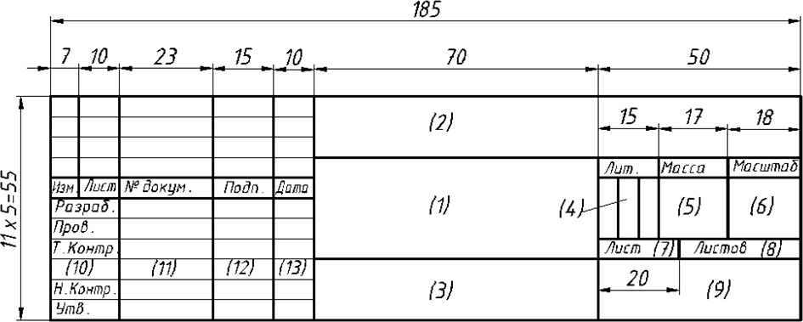

Рисунок 2 – Образец основной надписи по ГОСТ 2.104-2006, форма1.

В графах основной надписи (номера граф приведены в скобках) указывают:

в графе 1 – наименование детали или сборочной единицы по ГОСТ 2.109-

73;

в графе 2 – обозначение документа по ГОСТ 2.201-80;

в графе 3 – обозначение материала детали (заполняют только на чертежах

деталей);

в графе 4 – литеру, присвоенному данному документу; в графе 5 – массу изделия по ГОСТ 2.2109-73;

в графе 6 – масштаб; проставляют в соответствии с ГОСТ 2.302-68;

в графе 7 – порядковый номер документа (на документах, состоящих из одного листа, графу не заполняют);

в графе 8 – общее количество листов документа (графу заполняют только на первом листе);

в графе 9 – наименование или различительный индекс предприятия, выпускающего документ (для учебных чертежей – наименование учебного заведения и № группы);

в графе 10 – характер работы, выполняемой лицом, подписывающим документ;

в графе 11 - фамилии лиц, подписавших документ;

в графе 12 – подписи лиц, фамилии которых указаны в графе 11; в графе 13 – дату подписания документа.

Форма и размеры основной надписи для текстовых документов выполняются по ГОСТ 2.104-2006, форма2 (185х40) (рис.3).

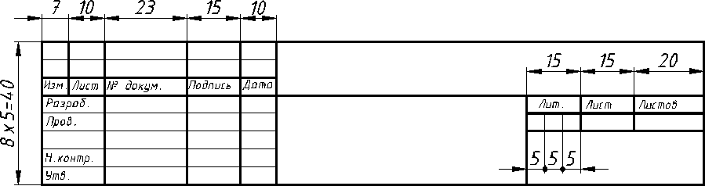

Рисунок 3 – Образец основной надписи по ГОСТ 2.104-2006, форма2.

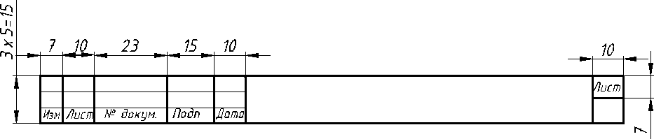

Рисунок 4 – Образец основной надписи по ГОСТ 2.104-2006, форма2а.

# Масштабы ГОСТ 2.302-68

Масштабом чертежа называют отношение линейных размеров изображенного на чертеже предмета к линейным размерам этого предмета в натуре.

В зависимости от размеров, сложности и назначения изображения на чертежах можно выполнять в натуральную величину (1:1) или в определенном масштабе уменьшения или увеличения.

Предпочтителен масштаб 1:1, т.е. изображение в натуральную величину. Масштабы уменьшения: 1:2; 1:2,5; 1:4; 1:5; 1:10 ... 1:1000.

Масштабы увеличения: 2:1; 2,5:1; 4:1; 5:1; 10:1 ... 100:1.

При проектировании генеральных планов крупных объектов допускается применять масштабы 1:2000; 1: 5000…. 1:50000.

Допускается применять масштабы уменьшения (100n): 1, где n – целое число.

На чертежах масштаб указывается в графе основной надписи «Масштаб». Масштаб изображения, отличающийся от указанного в основной надписи, проставляется рядом с обозначением изображения, например, А (2: 1); Б-Б (1: 2).

Независимо от масштаба изображения предмета на чертеже всегда проставляют его действительные размеры.

# Линии ГОСТ 2.303-81

Изображения выполняют в виде сочетания линий, различных по назначению, размерам и наименованию.

За исходную принята сплошная толстая основная линия. Толщина сплошной основной линии S должна быть в пределах от 0,5 до 1,4 мм. Толщина остальных линий берется в зависимости от толщины основной линии.

В таблице 4 приведены описания некоторых линий.

Таблица 4

|  |  |  |  |
| --- | --- | --- | --- |
| Наименование | Начертание | Толщина | Назначение |
| 1 | 2 | 3 | 4 |
| Сплошная толстая основная |  | s= 0,5…1,4 | Линии видимого контура, вынесенного сечения |
| Сплошная тонкая |  | 𝑠- 𝑠  2 3 | Линии штриховки, размерные, выносные |

|  |  |  |  |  |  |  |  |  |  |
| --- | --- | --- | --- | --- | --- | --- | --- | --- | --- |
| 1 | 2 | | | | | | | 3 | 4 |
| Сплошная волнистая |  | | | | | | | 𝑠- 𝑠  2 3 | Линии обрыва,  разграничения вида и разреза |
| Сплошная тонкая с  изломами |  | | | | | | | 𝑠- 𝑠  2 3 | Длинные линии  обрыва |
| Штриховая |  | | | | |  |  | 𝑠- 𝑠  2 3 | Линии невидимого контура |
|  |  |  | | |
|  | |  |  |  |
|  |  |  |
| Штрихпунктирная тонкая |  | | | | | | | 𝑠- 𝑠  2 3 | Линии осевые и центровые |
| Штрихпунктирная c двумя точками |  | | | | | | | 𝑠- 𝑠  2 3 | Линии сгиба разверток; линии для изображения частей изделия в крайнем или промежуточном  положениях |
| Штрихпунктирная утолщенная |  | | | | | | | 𝑠- 2 𝑠  2 3 | Линии, обозначающие поверхности, подлежащие термообработке или покрытию; линии для изображения элементов, расположенных перед  секущей плоскостью |
| Разомкнутая |  | | | | | | | s -1,5s | Линии сечений |

# Шрифты чертежные ГОСТ 2.304-81

Все надписи на чертежах и других технических документах выполняют стандартным чертежным шрифтом. Этот шрифт включает русский, латинский, греческий алфавиты, а также арабский и римские цифры и знаки.

Высота прописных букв (h) в миллиметрах определяет размер шрифта. Установлены следующие размеры шрифта: 1,8; 2,5; 3,5; 5; 7; 10; 14; 20; 28;

40 мм.

Стандартом установлены следующие типы шрифта: тип А без наклона (толщина линий шрифта d=1/14h);

тип А с наклоном около 75 (1/14h); тип Б без наклона (d=1/10h);

тип Б с наклоном около 75(d=1/10h).

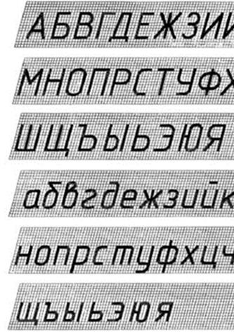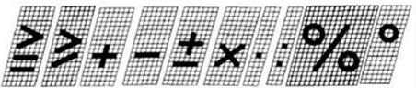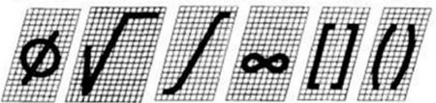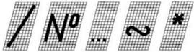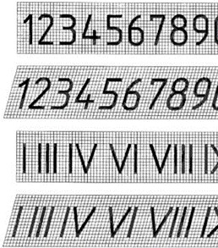Конструкция букв всех этих шрифтов одинакова и основные различия состоят в толщине линий шрифтов d, ширине букв и некоторых скруглениях углов (рис.5)

Рисунок 5– Образец шрифта типа Б с наклоном под углом 75°.

# Обозначение материалов ГОСТ 2.306-68

На чертежах деталей применяют два типа обозначения материала: буквенно-цифровое, обозначающего его марку, которое записывают в графу

«Материал» основной надписи, и графическое, являющееся общим для групп однородных материалов, которое применяют только на изображениях детали в разрезах и сечениях.

Штриховку для металлов выполняют сплошными параллельными линиями под углом 45˚ к линии контура изображения, или к его оси, или к линии рамки чертежа независимо от расположения контура детали на поле чертежа (рис. 6). Исключения составляют случаи совпадения наклона линии штриховки с наклоном линии контура или осевых линий детали. В этих случаях штриховку вместо 45˚ следует наносить под углом 30 или 60˚ (рис. 6).

Наклон может быть вправо или влево, но всегда в одну и ту же сторону на всех разрезах и сечениях одной детали.

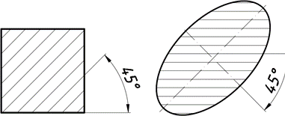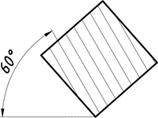

Рисунок 6 – Образец нанесения штриховки.

Толщина линий штриховки выбирается 0,3…0,5 толщины видимого контура, расстояние между параллельными линиями выбирается в пределах 1…10 мм.

# Контрольные вопросы

1. Сформулируйте назначение Единой системы конструкторской документации.
2. Что такое изделие?
3. Что такое деталь?
4. Что такое сборочная единица?
5. Что такое комплекс?
6. Что такое комплект?
7. Какие виды конструкторских документов предусмотрены ЕСКД?
8. Что такое чертеж детали?
9. Что такое сборочный чертеж?
10. Что такое чертеж общего вида?
11. Что такое схема?
12. Что такое спецификация?
13. Какие форматы предусмотрены ЕСКД?
14. Опишите формы, размеры, порядок заполнения основных надписей и дополнительных граф к ним в конструкторских документах.
15. Какие масштабы предусмотрены ЕСКД.
16. Какие типы линий предусмотрены ЕСКД.
17. Приведите примеры графических обозначений материалов, предусмотренных

ЕСКД.

1. Какой угол наклона штриховки?
2. Какое расстояние между линиями штриховки?

# ЛЕКЦИЯ № 2 ИЗОБРАЖЕНИЯ – ВИДЫ, РАЗРЕЗЫ, СЕЧЕНИЯ

1. Основные положения и определения
2. Виды
3. Разрезы
4. Сечения
5. Выносные элементы
6. Условности и упрощения

# 1 Основные положения и определения

Правила изображения предметов (изделий, сооружений и их составных элементов) на чертежах для всех отраслей промышленности и строительства установлены ГОСТ 2.305 – 2008 «Изображения — виды, разрезы, сечения».

Изображения предметов должны выполняться с использованием метода прямоугольного (ортогонального) проецирования. При этом предмет располагается между наблюдателем и соответствующей плоскостью проекций.

За основные плоскости проекций принимаются шесть граней куба. Грани разворачивают и совмещают с плоскостью чертежа, как показано на рисунке 1. Грань 6 допускается располагать рядом с гранью 4.

Изображение на фронтальной плоскости проекций принимают на чертеже в качестве главного. На главном виде предмет следует располагать так, чтобы изображение давало наиболее полное представление об его форме и размерах.

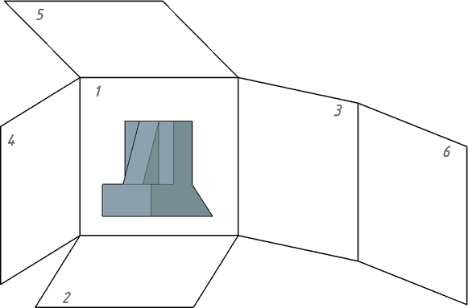

Рисунок 1– Схема развертки граней.

Изображения на чертеже в зависимости от содержания разделяются на виды, разрезы, сечения.

Число изображений на чертеже должно быть минимальным, но и достаточным для полного представления об изображаемом предмете.

Существует два метода образования проекций европейский (Е) и американский (А).

Если при европейском методе образования проекций за проецируемым предметом располагается непрозрачная плоскость проекций, то при американском методе между наблюдателем и предметом находится прозрачная плоскость проекций, а проецирующие лучи направлены на наблюдателя. Куб плоскостей проекций (рис.3) получается в результате прозрачным и разворачивается таким образом, чтобы наблюдатель видел внешние его поверхности. Фронтальной (главной) плоскостью оказывается передняя (а не задняя) грань условного куба. При этом меняется взаимное расположение проекций.

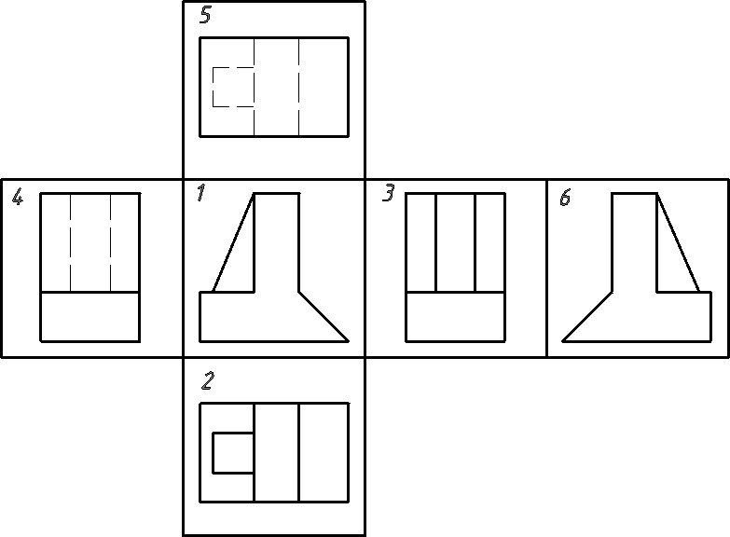

Рисунок 2– Образец европейского метода проецирования.

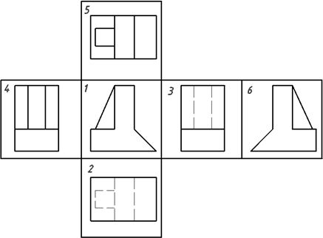

Рисунок 3 – Образец американского метода проецирования.

# 2 Виды

***Вид:*** ортогональная проекция обращенной к наблюдателю видимой части поверхности предмета, расположенного между ним и плоскостью проецирования.

Виды подразделяют на основные, дополнительные и местные.

***Основной вид***: вид предмета, который получен путем совмещения предмета и его изображения на одной из граней пустотелого куба, внутри которого мысленно помещен предмет, с плоскостью чертежа.

Основные виды имеют следующие наименования:

1. вид спереди (главный вид);
2. вид сверху;
3. вид слева;
4. вид снизу;
5. вид справа;
6. вид сзади.

|  |  |
| --- | --- |
|  |  |
|  | Рисунок 3 – Основные виды. |

Главный вид предмета (главный вид): основной вид предмета на фронтальной плоскости проекции, который дает наиболее полное представление

о форме и размерах предмета, относительно которого располагают остальные основные виды.

Виды не обозначают если они расположены в установленной проекционной связи (рис.3).

Если какие-либо из основных видов не находятся в непосредственной проекционной связи с главным изображением, то направление взгляда указывают стрелкой, над стрелкой и полученным видом наносят одну и ту же прописную букву русского алфавита (рис.3).

Соотношение размеров стрелки, указывающих направления взгляда приведено на рис.4

|  |  |
| --- | --- |
|  |  |
| а | б |

Рисунок 4 – Размеры и допустимые варианты стрелок и условного графического обозначения знака «повернуто».

Размер шрифта обозначений берется примерно в два раза больше размера размерных чисел.

***Дополнительный вид предмета (дополнительный вид)*:** изображение предмета на плоскости, непараллельной ни одной из основных плоскостей проекций, применяемое для неискаженного изображения поверхности, если ее нельзя получить на основном виде (рис. 5).

Дополнительный вид на чертеже отмечают прописной буквой русского алфавита, а направление взгляда у связанного с видом изображения указывают стрелкой с той же буквой (рис.5, а).

Дополнительный вид допускается повертывать, но с сохранением, как правило, положения, принятого для данного предмета на главном изображении,

при этом обозначение вида должно быть дополнено условным графическим обозначением (рис.4, б).

Дополнительный вид, расположенный в проекционной связи с соответствующим изображением, не обозначается (рис. 5,б).

|  |
| --- |
| а |
| б |

Рисунок 5 – Дополнительны виды.

***Местный вид:*** изображение отдельного ограниченного участка поверхности предмета. Местный вид позволяет выявить форму отдельного элемента предмета и образуется проецированием этого элемента на одну из основных плоскостей проекций. Местный вид может быть ограничен сплошной волнистой линией или выполнен без ограничения (рис. 6, а). Местные виды отмечают на чертежах по тем же правилам, что и дополнительные.

|  |  |
| --- | --- |
|  |  |
| а | б |

Рисунок 6 – Местные виды.

# Разрезы

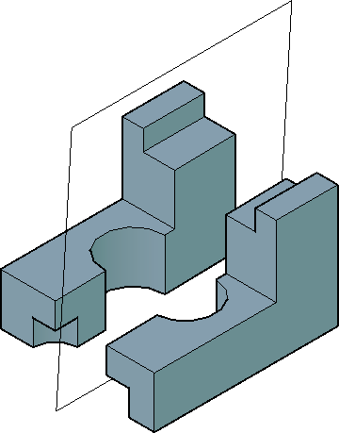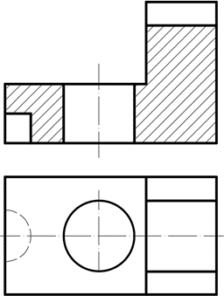***Разрез:*** ортогональная проекция предмета, мысленно рассеченного полностью или частично одной, или несколькими плоскостями для выявления его невидимых поверхностей.

Рисунок 7 – Образец формирования разреза.

При выполнении разреза мысленное рассечение предмета относится только к данному разрезу и не влечет за собой изменения других изображений того же предмета. На разрезе показывают то, что получается в секущей плоскости и что расположено за ней. Внутренние очертания предмета на разрезе

изображают сплошными основными линиями, а та часть предмета, что попадает в секущую плоскость, выделяется на чертеже штриховкой (рис. 7).

# Классификация разрезов

## В зависимости от положения секущей плоскости:

а) ***горизонтальный разрез:*** разрез, выполненный секущими плоскостями, параллельными горизонтальной плоскости проекций (рис. 8).

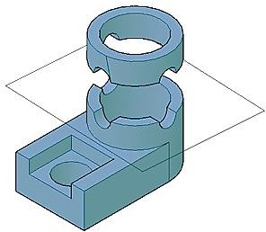

Рисунок 8– Образец формирования горизонтального разреза.

б) ***вертикальный разрез:*** разрез, выполненный секущими плоскостями, перпендикулярными к горизонтальной плоскости проекций.

.

|  |  |
| --- | --- |
|  |  |
| а) фронтальный разрез | б) профильный разрез |

Рисунок 9 – Образец формирования вертикальных разрезов.

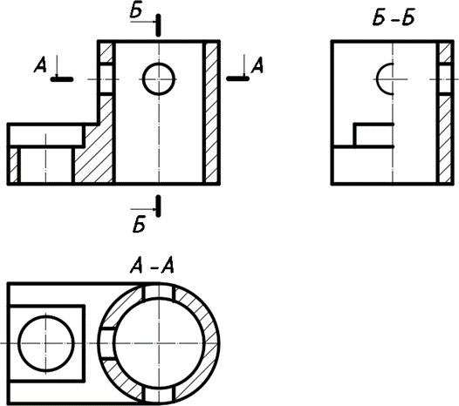

Рисунок 10 – Образец расположения разрезов на месте основных видов.

***Фронтальный разрез***: вертикальный разрез, выполненный секущими плоскостями, параллельными фронтальной плоскости проекций (рис. 9,а).

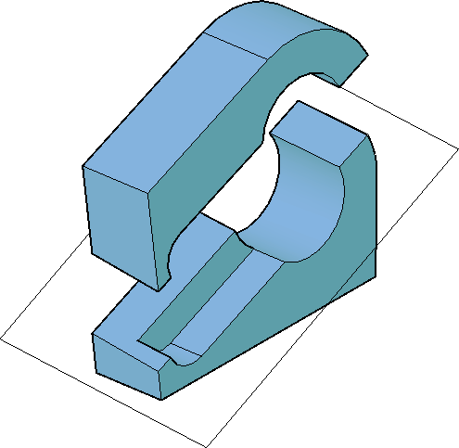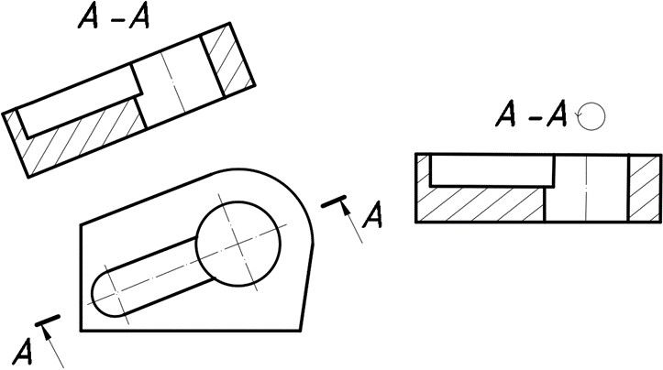

Рисунок 11 – Образец формирования наклонного разреза.

***Профильный разрез:*** вертикальный разрез, выполненный секущими плоскостями, параллельными профильной плоскости проекций (рис. 9,б).

Горизонтальные и вертикальные разрезы обычно размещают на основных видах (рис. 10), фронтальный - на месте вида спереди, горизонтальный - месте вида сверху, профильный на месте вида слева;

***в) наклонный разрез:*** разрез, выполненный секущей плоскостью, составляющей с горизонтальной плоскостью проекций угол, отличный от прямого (рис. 11).

## В зависимости от положения секущей плоскости относительно основных измерений предмета различают разрезы:

а) ***продольный разрез:*** разрез, выполненный секущей плоскостью, направленной вдоль длины или высоты предмета;

б) ***поперечный разрез:*** разрез, выполненный секущей плоскостью, направленной перпендикулярно к длине или высоте предмета.

## В зависимости от полноты изображения:

***а****)* ***полный разрез*** - секущая плоскость пересекает весь предмет;

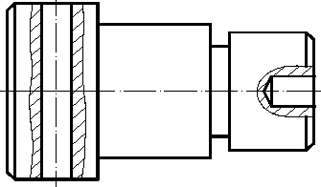***б) местный разрез***: разрез, выполненный секущей плоскостью только в отдельном, ограниченном месте предмета (рис. 12). Местный разрез ограничивают на чертеже сплошной волнистой линией.

Рисунок 12– Образец выполнения местного разреза.

## В зависимости от числа секущих плоскостей:

а) простой разрез: разрез, выполненный одной секущей плоскостью;

б) сложный разрез: разрез, выполненный двумя и более секущими плоскостями.

***Ступенчатый разрез:*** сложный разрез, выполненный параллельными секущими плоскостями (рис. 13).

***Ломаный разрез:*** сложный разрез, выполненный пересекающимися плоскостями (рис. 14).

|  |  |
| --- | --- |
|  |  |
| Рисунок 13 – Образец формирования ступенчатого разреза. | |
|  |  |
| Рисунок 14 – Образец формирования ломаного разреза. | |

При выполнении ступенчатого разреза секущие плоскости условно перемещают до совмещения в одну плоскость. Наличие изломов в линии сечения не отражается на графическом оформлении разреза, он оформляется как простой разрез.

# Обозначение и изображение разрезов.

Положение секущей плоскости указывают на чертеже линией сечения. Для линии сечения следует применять разомкнутую линию, толщиной от s до 1,5s (где s - толщина линии видимого контура). При сложном разрезе штрихи проводят также у мест пересечения секущих плоскостей между собой. На

начальном и конечном штрихах следует ставить стрелки, указывающие направление взгляда (рис.15); стрелки следует наносить на расстоянии 2-3 мм от конца штриха. Буквы должны находиться с внешней стороны угла, образованного стрелкой и следом секущей плоскости, и располагаться горизонтально.

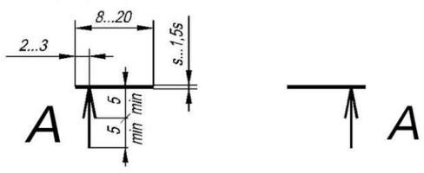

Рисунок 15 – Образец изображения элементов для обозначения простых разрезов,

сечений и их размеры

Разрезы обозначают прописными буквами русского алфавита без повторений, придерживаясь алфавитного порядка. Высота буквенных обозначений должна быть больше размерных чисел на один - два размера шрифта.

Допускается изображение разреза повертывать на некоторый угол. В этом случае к обозначению буквами добавляют знак, что обозначает «повернуто» (рис. 4, б).

Если секущая плоскость совпадает с плоскостью симметрии предмета в целом, разрезы размещены на одном листе в проекционной связи, то для фронтальных, профильных и горизонтальных разрезов положение секущей плоскости не указывается и изображение разреза надписью не сопровождают (рис. 8).

На симметричных изображениях рекомендуется совмещать половину вида и половину разреза, разделяя вид с разрезом штрихпунктирной линией, являющейся осью симметрии (рис. 16,а).

Допускается соединять часть вида и часть соответствующего разреза, разделяя их волнистой линией или сплошной тонкой линией с изломом. Если контурная линия предмета совпадает с осью симметрии, то проводят волнистую

линию таким образом, чтобы ребро было видимым (рис. 16, б).

|  |  |
| --- | --- |
|  |  |
| а | б |

Рисунок 16– Варианты выполнения соединения половины вида и половины разреза при совпадении оси симметрии с проекциями ребер многогранников

* 1. Сечения

***Сечение:*** ортогональная проекция фигуры, получающейся в одной или нескольких секущих плоскостях или поверхностях при мысленном рассечении проецируемого предмета.

Примечание: при необходимости в качестве секущей допускается применять цилиндрическую поверхность, развертываемую на плоскость чертежа.

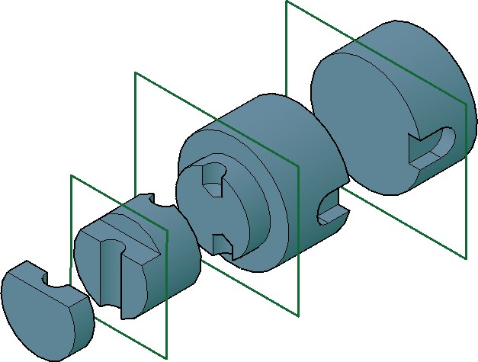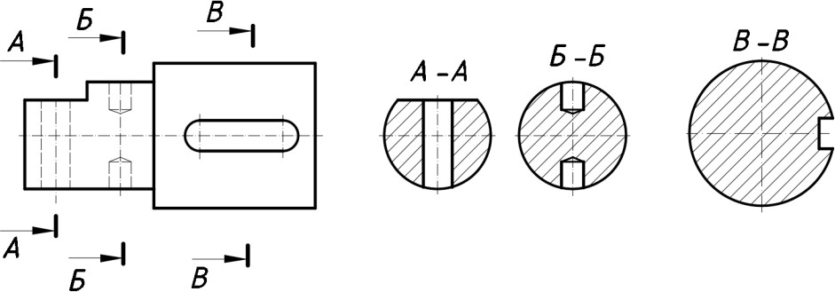

Рисунок 17– Образец формирования сечений

В сечении показывают только то, что получается в секущей плоскости. Часть предмета, расположенную за секущей плоскостью, в сечении не показывают.

# Классификация сечений

Сечения, не входящие в состав разреза, разделяют на два вида:

1. ***Вынесенное сечение****:* сечение, расположенное на чертеже вне контура изображения предмета или в разрыве между частями одного изображения. Вынесенные сечения обводят сплошной основной линией и заштриховывают под углом 45° к основной надписи.

|  |  |
| --- | --- |
|  |  |
| Рисунок 18 – Образец выполнения вынесенного сечения. | Рисунок 19 – Образец выполнения вынесенного сечения на продолжении следа секущей плоскости. |

|  |  |
| --- | --- |
| а | б |
| Рисунок 20 – Образец выполнения вынесенного сечения в разрыве вида: а – симметричное б – несимметричное. | |

Вынесенные сечения могут располагаться:

* на свободном месте чертежа (без проекционной связи с основным изображением, рис.18);
* на продолжении следа секущей плоскости (рис.19);
* в разрыве детали (рис.20).

1. ***Наложенное сечение:*** сечение, расположенное непосредственно на изображении предмета вдоль следа секущей плоскости (рис.21).

|  |  |
| --- | --- |
| а | б |
| Рисунок 21– Образец выполнения наложенного сечения: а – симметричное, б -  несимметричное. | |

# Особенности выполнения сечений

Наложенные сечения обводят тонкой сплошной линией, причем, контур изображения в месте расположения наложенного сечения не прерывают.

Если имеется несколько одинаковых сечений, то линии сечений обозначают одинаковыми буквами и вычерчивают одно сечение (рис.22).

|  |  |
| --- | --- |
|  |  |
| Рисунок 22 – Образец выполнения сечения, когда секущие плоскости расположены под  разными углами. | Рисунок 23– Образец выполнения повернутого сечения относительно  направления взгляда. |

Вынесенные сечения допускается поворачивать относительно направления взгляда. В этом случае к надписи над сечением добавляют знак, обозначающий «повернуто» (рис.23). Если секущие плоскости расположены под разными углами, то знак не применяют (рис.22).

|  |  |
| --- | --- |
|  |  |
| Рисунок 24 – Образец выполнения , когда контуры углублений поверхностей  вращения показаны полностью. | Рисунок 25– Образец выполнения разреза. |

Если секущая плоскость проходит через ось поверхности вращения, ограничивающей отверстие или углубление, то контур отверстия или углубления в сечении показывают полностью (рис.24).

Если секущая плоскость проходит через некруглое отверстие и в сечении получаются отдельные части, то выполняют не сечение, а разрез (рис. 25).

# Выносной элемент

***Выносной элемент*** – это дополнительное изображение (обычно увеличенное) какой-либо части предмета, требующей графического и других пояснений в отношении форм и размеров и иных данных.

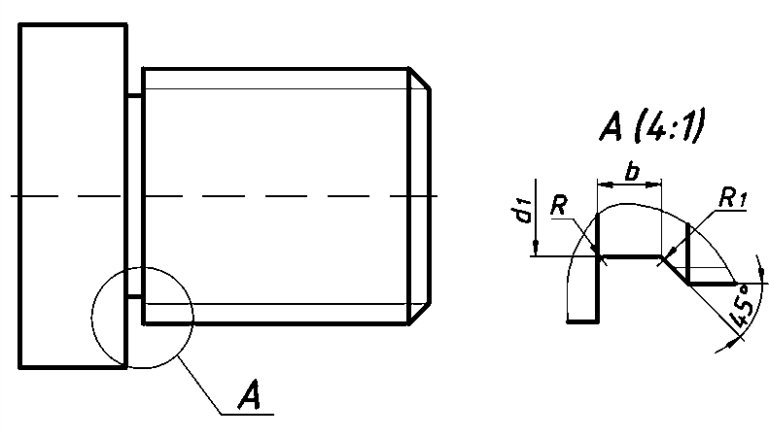

Рисунок 26 – Образец выполнения выносного элемента.

На выносном элементе наносят все необходимые размеры и наносят подробности, которые не указаны на основном изображении (рис. 26).

Выносной элемент может отличаться от исходного изображения по содержанию (например, исходное изображение вид, а выносной элемент – разрез).

# Условности и упрощения

Для того чтобы существенно упростить графические работы, производимые при составлении чертежей, и значительно сократить их объем, применяются условности и упрощения.

Единой системой конструкторской документации предусмотрено использование различных упрощений, обозначений и условных изображений.

|  |  |
| --- | --- |
|  |  |
| Рисунок 27– Образец выполнения  половины изображения. | Рисунок 28 – Образец выполнения в более  половины изображения. |

Если вид, разрез или сечение являются симметричной фигурой, допускается вычерчивать только половину изображения (рис. 27) или несколько больше половины с линией обрыва (рис. 28). Если деталь имеет несколько одинаковых равномерно расположенных элементов (отверстий, пазов), то на изображении показывают одно или два таких элемента с надписью об их количестве (черт. 29).

Плавный переход от одной поверхности к другой показывается условно тонкими линиями (рис. 30, а) или совсем не показывается (рис. 30, б).

|  |  |  |
| --- | --- | --- |
|  | а | в |
| Рисунок 29 – Образец выполнения одинаковых  равномерно расположенных отверстий. | Рисунок 30 –Образец выполнения изображения линии перехода:  а - тонкими линиями, б - не показана. | |

Проекции линий пересечения поверхностей допускается изображать упрощенно: прямыми линиями или дугами окружности (рисунок 31).

Такие элементы, как ребра жесткости, спицы маховиков показывают незаштрихованными, если секущая плоскость проходит вдоль длинной стороны ребра или вдоль оси спицы. Эти элементы отделяют от остальной части детали сплошной основной линией (рис. 32).

|  |  |  |
| --- | --- | --- |
|  | а | б |
| Рисунок 31 – Образец выполнения линии пересечения поверхностей: а – точно,  б – упрощенно. | | |

На изображении плоских поверхностей детали проводят диагонали сплошными тонкими линиями (рис. 33).

Допускается показывать отверстия в разрезе, если они расположены на круглом фланце, но не попадают в секущую плоскость. Для этого отверстие мысленно перемещают по разметочной окружности до секущей плоскости (рис.34).

Длинные детали допускается изображать с разрывами (рис.35).

|  |  |
| --- | --- |
|  |  |
| Рисунок 32– Образец  выполнения ребра жесткости. | Рисунок 33 – Образец выполнения  плоских поверхностей. |

|  |  |
| --- | --- |
|  |  |
| Рисунок 34 – Образец изображения отверстия в разрезе. | Рисунок 35 – Образец выполнения детали с разрывом. |

# Контрольные вопросы

1. Каким методом строятся изображения предметов?

2. Какие изображения используются при выполнении чертежа?

3. Какое изображение называется видом?

4. Как располагаются на чертеже основные виды?

5. Как обозначаются виды?

6. Какие виды называются дополнительными?

7. Какие виды называются местными?

8. Как располагают и обозначают местные и дополнительные виды на чертеже?

9. Назовите отличие между дополнительным и местным видом. 10.Что называется, разрезом?

1. Какие бывают разрезы?
2. Как различают разрезы в зависимости от числа секущих плоскостей? 13.Как разделяют разрезы в зависимости от положения секущей

плоскости?

1. Какой разрез называется сложным? Какой разрез называется сложным ступенчатым?
2. Какой разрез называется сложным ломаным? Особенности выполнения ломаного разреза.
3. В чем разница между ломаным и ступенчатым разрезами? 17.Как обозначается простой разрез? Сложный разрез?

18.Как разделяют разрезы в зависимости от полноты исполнения? 19.Можно ли на одном изображении соединять часть вида с частью

разреза? В чем особенности выполнения?

20.Какие условности надо учитывать при выполнении разрезов? 21.Какое изображение предмета называется сечением? В чем разница

между разрезом и сечением?

1. Какие виды сечений существуют? В чем особенности их выполнения?
2. Как обозначаются сечения?
3. Какие условности существуют при выполнении сечений? 25.Как выполняется штриховка в разрезах и сечениях?

26.Что называется, выносным элементом? 27.Как обозначают выносные элементы?

# ЛЕКЦИЯ № 3 РЕЗЬБА

1.Виды соединений 2.Общие сведения о резьбе

1. Классификация резьбы
2. Изображение резьбы
3. Типы стандартных резьб
4. Обозначения резьб

# 1 Виды соединений

В машиностроении под соединением деталей машин обычно понимают их связь, обеспечивающую определенное взаимное положение деталей в процессе работы. Соединения могут быть разъемными и неразъемными.

Разъемные соединения допускают многократную сборку и разборку всего соединения без нарушения форм и размеров всех его деталей.

К разъемным соединениям относятся:

1. резьбовые;
2. штифтовые;
3. шпоночные;
4. червячные;
5. зубчатые (шлицевые).

К неразъемным соединениям относят такие соединения деталей, которые нельзя разъединить без какого-либо разрушения. К неразъемным соединениям относятся:

1. сварные;
2. паяные;
3. клеевые;
4. заклепочные;
5. армированные**.**

В машиностроении получили широкое распространение резьбовые соединения. Эти соединения обладают такими достоинствами, как

универсальность, высокая надежность, способность воспринимать высокие нагрузки, сравнительно малые размеры и малая масса конструктивного элемента, простота изготовления и т. д.

# 2 Общие сведения о резьбе

Резьбой называется поверхность, образованная при винтовом перемещении некоторого плоского контура по цилиндрической или конической поверхности.

В основе образования резьбы лежит винтовое движение некоторого профиля, совершающего одновременно поступательное и вращательное движение относительно прямой, называемой осью винтового движения. Если движение совершает точка, то ее пространственную траекторию называют винтовой линией или гелисой.

# 3 Классификация резьбы

Резьбы классифицируются по следующим признакам:

1. ***по форме профиля*** различают резьбы треугольные, прямоугольные, трапецеидальные, круглые;
2. ***по форме поверхности****,* на которой нарезается резьба - цилиндрические и конические;
3. ***по расположению резьбы*** на поверхности стержня или отверстия - внешние и внутренние;
4. ***по эксплуатационному назначению*** - крепежные (метрические, дюймовые); крепежно-уплотнительные (трубная, коническая); ходовые (трапецеидальная, упорная, прямоугольная); специальные;
5. ***по направлению винтовой поверхности*** - правые и левые резьбы;
6. ***по числу заходов*** - однозаходные и многозаходные.

# 4 Основные параметры резьбы

Основные размеры резьбы регламентирует ***ГОСТ 11708-82.***

***Профиль резьбы*** – контур сечения резьбы плоскостью, проходящей через ее ось (рис.1). Профиль резьбы включает боковые стороны, вершины и впадины

резьбы. Угол образованный смежными боковыми сторонами, называют углом профиля резьбы.

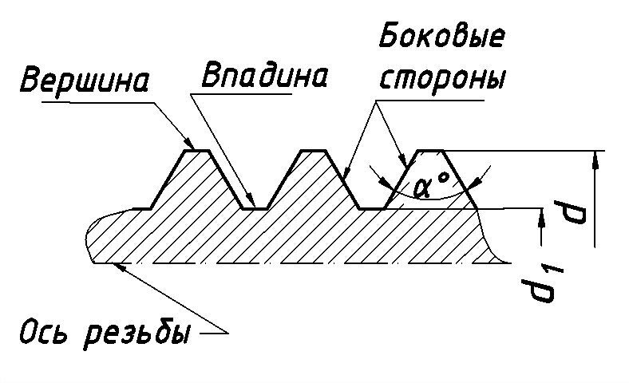

Рисунок 1 –Образец исполнения профиля резьбы.

***Наружный диаметр резьбы*** – D – диаметр воображаемого цилиндра, описанного вокруг вершин наружной или впадин внутренней резьбы (рис.2).

***Внутренний диаметр резьбы*** – d – диаметр воображаемого цилиндра, вписанного во впадины наружной резьбы или в вершины внутренней резьбы (рис. 2).

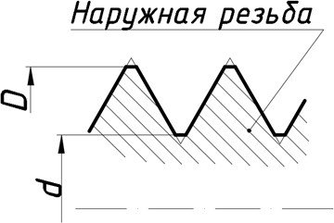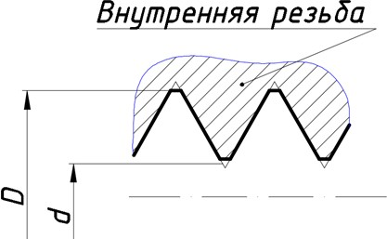***Номинальный размер резьбы*** – диаметр, условно характеризующий размеры резьбы и используемый при её обозначении.

Рисунок 2 – Диаметры резьбы.

***Шаг резьбы Р*** - расстояние между соседними одноименными боковыми сторонами профиля в направлении, параллельном оси резьбы (рис.3).

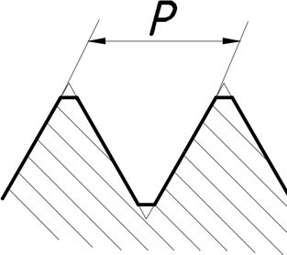

Рисунок 3– Шаг резьбы.

***Ход резьбы Рh*** - расстояние по линии, параллельной оси резьбы, между любой исходной и средней точкой на боковой стороне резьбы и средней точкой, полученной при перемещении исходной средней точки по винтовой линии на угол 360° (рис. 4).

Ход резьбы - величина относительного осевого перемещения винта (гайки) за один оборот.

Резьбу, образованную движением одного профиля, называют однозаходной. Резьбу, образованную движением двух, трех одинаковых профилей и более – многозаходной.

Для однозаходной резьбы её шаг равен ходу, т.е. Р=Рh.

Для многозаходной резьбы ход Рh равен произведению числа заходов n на шаг Р, т.е. Рh =P ĥ n.

резьба

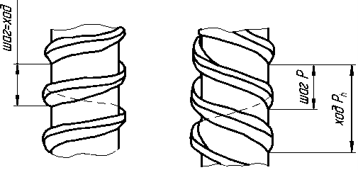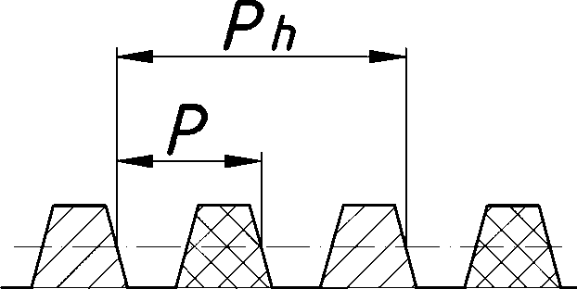

Рисунок 4 – Ход резьбы.

***Правая резьба* –** резьба, образованная контуром, вращающимся по часовой стрелке и перемещающимся вдоль оси в направлении от наблюдателя (рис. 5, а).

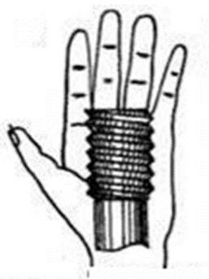 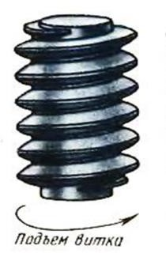

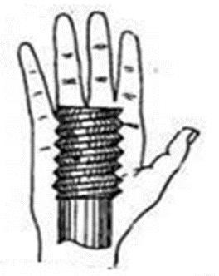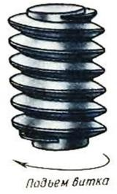

а б

Рисунок 5 – Направление навивки; а-правая резьба; б - левая резьба.

***Левая резьба* –** резьба, образованная контуром, вращающимся против часовой стрелки и перемещающимся вдоль оси в направлении от наблюдателя. К обозначению левых резьб добавляется «*LH*»(рис. 5, б).

***Длина резьбы*** -длина участка поверхности на которой образована резьба, включая фаску и сбег резьбы (рис.6).

***Длина резьбы с полным профилем*** - длина участка резьбы, на котором вершины и впадины резьбы соответствуют полному профилю резьбы (рис. 6).

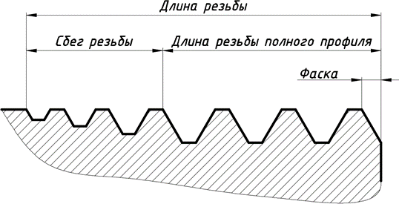***Сбег резьбы*** – участок неполного профиля в зоне перехода резьбы к гладкой части детали (рис. 6).

Рисунок 6 – Длина резьбы.

# 5 Изображение резьбы

***ГОСТ 2.311 – 68 «Изображение резьбы»*** устанавливает правила изображения и обозначения резьбы на чертежах.

1. Резьбу на стержне изображают: основными (сплошными толстыми) линиями по наружному диаметру резьбы и сплошными тонкими линиями по внутреннему диаметру (рис.7).

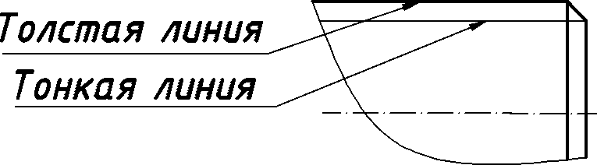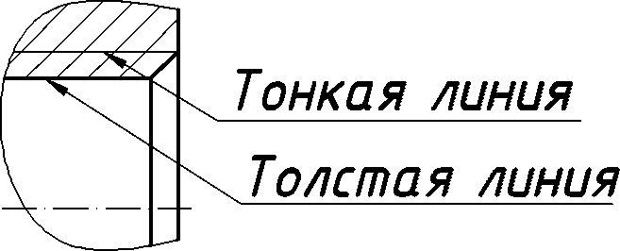

Рисунок 7–Образец условного изображения резьбы

Резьбу в отверстии изображают: основными (сплошными толстыми) линиями по внутреннему диаметру и сплошными тонкими линиями по наружному диаметру резьбы (рис.7).

На изображениях, полученных проецированием на плоскость, параллельную оси стержня, сплошную тонкую линию проводят на всю длину резьбы без сбега (включая фаску), а на изображениях, полученных проецированием на плоскость, перпендикулярную к оси стержня, проводят дугу, приблизительно равную ¾ окружности, разомкнутую в любом месте. Причем начало и конец этой дуги не должны совпадать с осевыми линиями (рис. 8).

На разрезах и сечениях, параллельных оси отверстия, сплошную тонкую линию проводят от фаски на всю длину резьбы без сбега, а на изображениях, полученных проецированием на плоскость перпендикулярную к оси отверстия, проводят дугу, приблизительно равную ¾ окружности (рис. 8).

1. Сплошную тонкую при изображении резьбы наносят от основной толстой линии на расстоянии не менее 0,8 мм и не более величины шага резьбы (рис.8).
2. 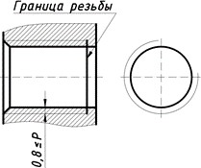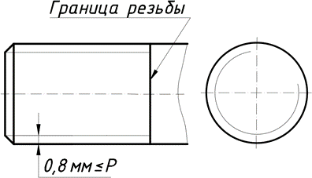Фаски на стержне и в отверстии с резьбой, не имеющие специального конструктивного назначения, при изображениях на плоскости, перпендикулярной оси стержня или отверстия, не изображают.

Рисунок 8–.Образец условного изображения резьбы.

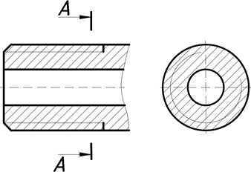

Рисунок 9–Образец условного изображения наружной резьбы в разрезе

1. Линию, определяющую границу резьбы, наносят на стержне и в отверстии с резьбой в конце полного профиля (до начала сбега) (рис. 8) Границу резьбы проводят до линии наружного диаметра и изображают сплошной толстой основной линией, если резьба изображена как видимая (рис. 9).
2. Штриховку в разрезе и сечениях проводят до линии наружного диаметра резьбы на стержне и до линии внутреннего диаметра в отверстии, т.е. в обоих случаях до основной линии (рис. 7,8,9).
3. Коническую резьбу на стержне на виде со стороны меньшего основания конуса изображают окружностями внутреннего и наружного диаметра резьбы меньшего основания и окружностью наружного диаметра большего основания.

На виде со стороны большего основания конуса изображают только окружности диаметров резьбы основания конуса (рис. 10).

|  |
| --- |
| а |
| б |
| Рисунок 10 – Образец условного изображения конической резьбы: а - наружной, б  - в отверстии |

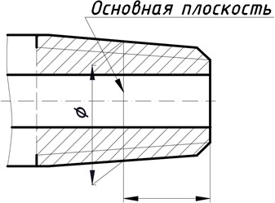

Рисунок 11 – Изображение основной плоскости конической резьбы

1. Основную плоскость конической резьбы на стержне, при необходимости, указывают тонкой сплошной линией (рис. 11).
2. Конец глухого резьбового отверстия изображается, как показано на рисунке 12. Глухое резьбовое отверстие называется ***гнездом***. Гнездо

заканчивается конусом с углом 120 при вершине, который остается от сверла. На чертеже размер этого угла не проставляется.

|  |  |
| --- | --- |
|  |  |

а

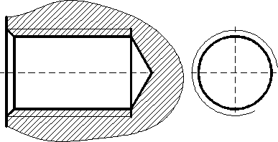

б

Рисунок 12– Образец изображения глухого резьбового отверстия.

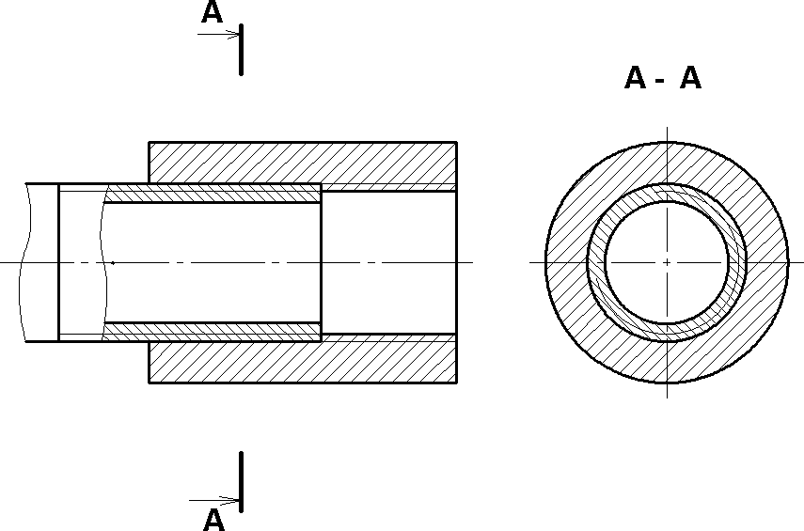

Рисунок 13– Образец выполнения резьбового соединения.

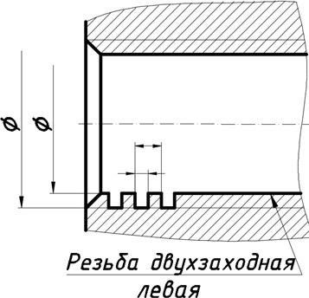 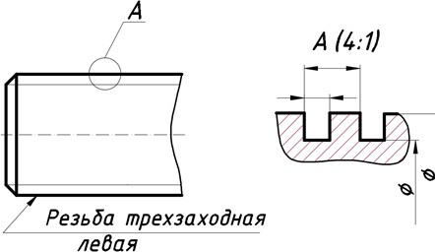

Рисунок 14– Образец выполнения резьба с нестандартным профилем

1. На разрезах резьбового соединения в изображении на плоскости, параллельной его оси, в отверстии показывают только ту часть резьбы, которая не закрыта резьбой стержня. На изображении резьбового соединения в разрезе плоскостью, перпендикулярной к оси резьбы, резьбу изображают только на стержне (рис. 13).
2. Резьбу с нестандартным профилем изображают одним из способов, показанных на рисунке 14, со всеми необходимыми размерами и предельными отклонениями. Кроме размеров и предельных отклонений, на чертеже указывают дополнительные данные о числе заходов, о левом направлении резьбы и т.п. с добавлением слова «Резьба» (рис. 14).

# 6 Типы стандартных резьб

Таблица 1

|  |  |  |  |
| --- | --- | --- | --- |
| **Тип резьбы** | **Буквенное обозначение** | **Профиль** | **Назначение** |
| 1 | 2 | 3 | 4 |
| Метрическая | **М…** |  | Резьба общего назначения, крепежные изделия |
| Метрическая Коническая | **МК…** |  | Приборостроение |

|  |  |  |  |
| --- | --- | --- | --- |
| 1 | 2 | 3 | 4 |
| Трапецеидальна я | **Tr…** |  | Ходовые винты, передающие возвратно-  поступательное движение |
| Упорная | **S…** |  | Механизмы с большим осевым усилением (винтовые прессы, домкраты) |
| Трубная цилиндрическая | **G…** |  | Соединение труб, вентили, фитинги |
| Трубная коническая | **R(**наружная) **Rc**(внутренняя) |  | Соединение труб при больших давлениях и температурах  (повышенная герметичность) |
| Коническая дюймовая | **К…** |  | Соединения топливных, масляных. водных и воздушных трубопроводов |
| Круглая для электротехничес кой арматуры | **Е…** |  | Патроны, цокали |

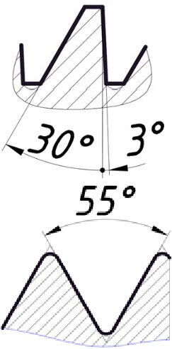

# 7 Обозначение резьб

* 1. **Метрическая, трапецеидальная и упорная резьбы**

Условное обозначение резьбы дают по следующей схеме:

***D*x*Ph(P)LН***

Направление навивки

Шаг

Ход Номинальный диаметр

Буквенное обозначение (***M, Tr, S***)

В обозначении не указываются:

-ход равный шагу (в однозаходных резьбах);

* правая навивка;
* крупный шаг метрической резьбы.

## Метрическая.

***ГОСТ9150-2002 -*** профиль резьбы;

***ГОСТ24705-2004 -*** основные размеры (номинальные значения) наружного, среднего и внутреннего диаметров;

***ГОСТ 8724-2002 -*** диаметры и шаги***.***

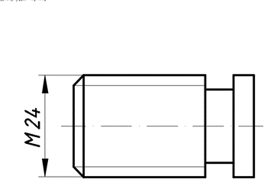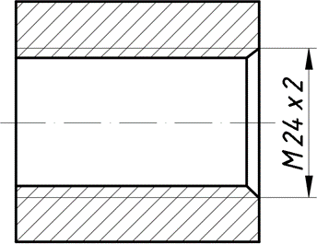

а б

Рисунок 15–Образец обозначения метрической резьбы.

Пример обозначения:

***М24* -**метрическая резьба с наружным диаметром 24мм, с крупным шагом, однозаходная правая (рис. 15,а);

***М24х2* -**метрическая резьба с наружным диаметром 24мм, с мелким шагом 2мм, однозаходная правая (рисунок 15,б);

***М24х5(Р2,5) LН*** - метрическая резьба с наружным диаметром 24мм, двухзаходная (***Ph=5)***, с шагом ***2,5мм,*** левая.

## Трапецеидальная

Профиль резьбы - по ***ГОСТ 9484-81***.

Основные размеры однозаходной резьбы - по ***ГОСТ 24737-81***.

***ГОСТ 24738-81*** определяет диаметры и шаги трапецеидальной однозаходной резьбы;

***ГОСТ 24739-81*** - диаметры и шаги резьбы трапецеидальной многозаходной.

Пример обозначения:

***Tr*х*5***-трапецеидальная однозаходная резьба с наружным диаметром 24мм. шагом 5 мм, правая (рис. 16);

***Tr*х*10(Р5) LН-*** трапецеидальная двухзаходная резьба с наружным диаметром 24мм. шагом 5 мм, левая.

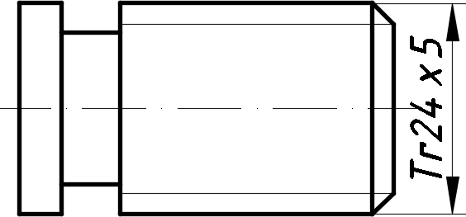

Рисунок 16– Образец обозначения трапецеидальной резьбы

## Упорная резьба

***ГОСТ 10177-82 -*** профиль и основные размеры***.***

Пример обозначения:

***S х2-***упорная однозаходная резьба с наружным диаметром 24мм. шагом 2 мм, правая;

***Sх6((Р2) LН-*** упорная трехзаходная резьба с наружным диаметром 24мм. шагом 2 мм, левая (рис. 17).

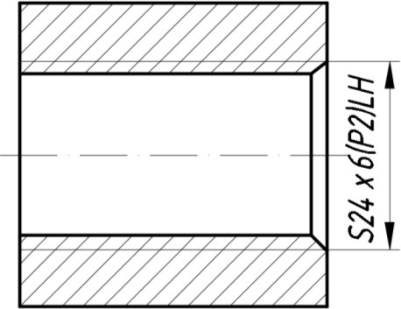

Рисунок 17– Образец обозначения упорной резьбы

# Трубная цилиндрическая резьба

Профиль и основные размеры устанавливаются по ***Г0СТ 6357-81***

***dу***

G

Условный проход трубы в дюймах Буквенное обозначение резьбы (***G***)

Пример обозначения:

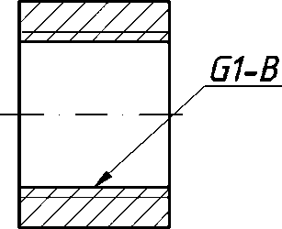***G1–В*** – резьба трубная цилиндрическая резьба, правая, с условным проходом в трубе равным ***1"(25,4мм***), класс точности ***В*** (рис. 18).

Рисунок 18– Образец обозначения трубной цилиндрической резьбы

# Трубная коническая резьба

Профиль и основные размеры устанавливаются по ***ГОСТ 6211-81***

Угол профиля ***- 55***°, конусность - ***1:16***.

Так как у конической резьбы диаметр непрерывно изменяется, то ее размер относят к сечению в основной плоскости (рис. 19), примерно посередине длины наружной резьбы. В этом сечении диаметр конической резьбы равен диаметру трубной цилиндрической. Положение основной плоскости обязательно указывается на рабочем чертеже.

## D

Диаметр резьбы в основной плоскости Буквенное обозначение резьбы (***R,Rc***)

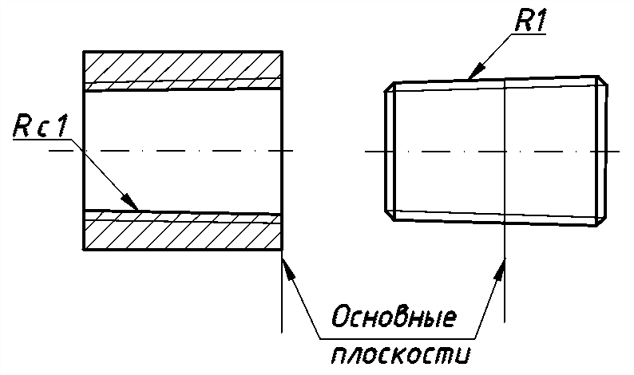

Рисунок 19– Образец обозначения трубной конической резьбы

Пример обозначения:

***R1-*** наружная коническая резьба с диаметром в основной плоскости равным ***1′′;***

***Rc1***-внутренняя коническая резьба с диаметром в основной плоскости равным ***1*′′ (**рис. 19).

# Метрическая коническая резьба

Резьба метрическая коническая с углом профиля 60° и конусностью 1:16 по ***ГОСТ 25229-82*** имеет в основной плоскости общие размеры с метрической резьбой ***ГОСТ 9150-81,*** поэтому так же, как коническая дюймовая, может образовать соединения наружной конической резьбы с внутренней цилиндрической.

***D*x*P***

МК

Шаг

Диаметр резьбы в основной плоскости

Буквенное обозначение резьбы ***(МК)***

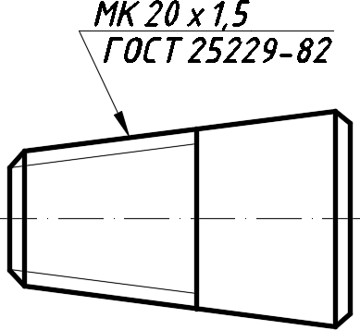

Рисунок 20 – Образец обозначения метрическая конической резьбы.

Пример обозначения:

***МК20х1,5 ГОСТ 25229-82***–резьба диаметром в основной плоскости 20мм с м шагом1,5мм, правая (рису. 20);

***МК20х1,5LH ГОСТ 25229-82.*** – резьба диаметром в основной плоскости 20мм с м шагом1,5мм, левая

Внутренняя метрическая цилиндрическая резьба, предназначенная для соединения с наружной конической, обозначается по типу

***М20х1,5 ГОСТ25229-82; М20x15 LH ГОСТ 25229-82.***

# Специальная резьба

Резьбы, отличающиеся от стандартизованных, называются специальные.

1. 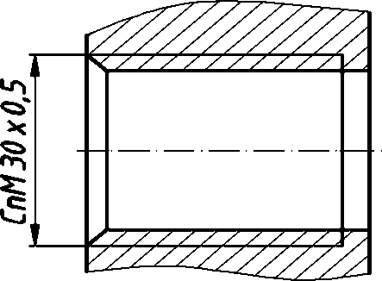Специальную резьбу со стандартным профилем, но нестандартным шагом или диаметром обозначают ***Сn*** и условное обозначение профиля, например, Сп ***М30х0,5*** (рис. 21) ***.***

Рисунок 21 – Образец обозначения специальной резьбы

1. Резьбы с нестандартным профилем (рис. 14). Наибольшее распространение получили резьбы с прямоугольным профилем. Они применяется в соединениях, где не должно быть самоотвинчивания под действием приложенной нагрузки.

# Контрольные вопросы

1. Как изображают резьбу на стержне при изображении на плоскости, параллельной оси стержня и на видах, полученных на плоскости, перпендикулярной оси стержня?
2. Как изображают резьбу в отверстии? Как изображают резьбу на разрезах, параллельных оси отверстия и на плоскость, перпендикулярную оси отверстия?
3. Как изображают невидимую резьбу?
4. Как изображают линию, определяющую границы резьбы, если резьба изображена как видимая или невидимая?
5. Как проводят штриховку в разрезах для стержня и в отверстии?
6. Как указывается длина резьбы на стержне и в отверстии без сбега и со сбегом? Как изображается сбег резьбы?
7. Как указывают коническую резьбу на стержне и в отверстии?
8. Как допускается изображать резьбу для глухого отверстия на чертежах, по которым резьбу не выполняют?
9. Как изображают фаски на стержне с резьбой и в отверстии, не имеющие специально конструктивного назначения?
10. Как показывают резьбу с нестандартным профилем?
11. Как показывают на разрезах резьбовое соединение в изображении на плоскость, параллельной его оси?
12. Как обозначают размеры специальной резьбы со стандартным профилем?

# ЛЕКЦИЯ №4 РЕЗЬБОВЫЕ СОЕДИНЕНИЯ

1. Технологические элементы резьбы
2. Определение шага резьбы 3.Крепежные резьбовые изделия
3. Основные типы крепежных соединений и их изображение

# 1 Технологические элементы резьбы

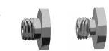

Проточка

Фаска

Недовод

Сбег

Недорез

Резьба полного профиля

Рисунок 1– Технологические элементы резьбы.

Резьбы имеют технологические элементы, связанные с выходом режущего инструмента из тела детали, к которым относятся: сбег, недорез, проточка и фаска (рис. 1, 2, 3,4).

***Сбег резьбы***-участок неполного профиля в зоне перехода резьбы в гладкую часть детали.

Сбег резьбы изображают сплошными тонкими линиями (рис. 2). Размер длины резьбы на стержне и в отверстии указывают, как правило, без сбега, но его учитывают при конструировании деталей.

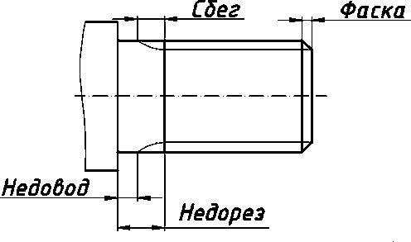 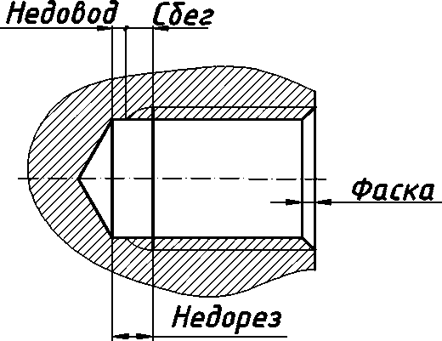

Рисунок 2– Образец выполнения технологических элементов резьбы .

***Недовод резьбы***- величина ненарезанной части поверхности детали между концом сбега и опорной поверхностью детали (при переходе с одного диаметра на другой)***.*** Недовод зависит от шага резьбы; он составляет не больше двух шагов, а для внутренней – не более трех шагов.

***Недорез резьбы -*** участок поверхности детали, включающий сбег резьбы и недовод (рис. 2). Численные значения сбега и недовода резьбы стандартизованы ГОСТ 27148-86. Рекомендуется принимать длину участка недореза равной примерно трем шагам, но не более 0,5 *d*, где *d* – размер номинального диаметра резьбы.

***Фаска -*** поверхность, образованная скосом торцевой кромки материала. Используется в технологических, технических, а также в декоративных и эргономических целях***.*** Фаска представляют собой коническую поверхность, образующая которой составляет с осью резьбы угол 45. Фаски упрощают процесс нарезания резьбы и облегчают соединение между собой резьбовых деталей.

***Проточка***- участок поверхности детали, предназначенный для устранения недореза резьбы за счет уменьшения диаметра стержня для наружной резьбы и увеличения диаметра отверстия для внутренней резьбы, обеспечивающий выход резьбообразующего инструмента.

Диаметр наружной проточки выполняется несколько меньше внутреннего диаметра резьбы, диаметр же внутренней проточки выполняется несколько большим наружного диаметра резьбы (рис. 3).

Форма и размеры наружных и внутренних проточек зависят от типа резьбы и ее шага и устанавливаются ГОСТ 27148-86.

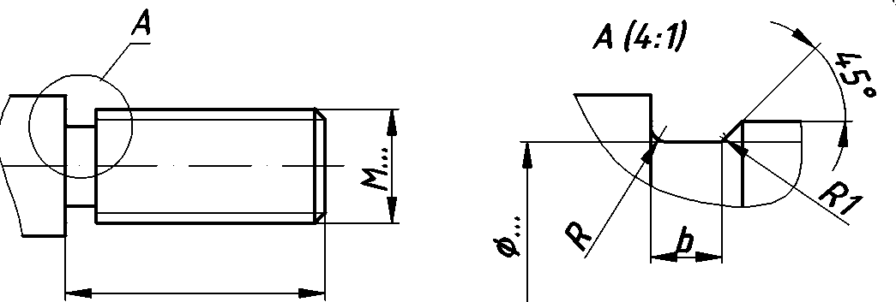

Рисунок 3– Образец выполнения наружной проточки.

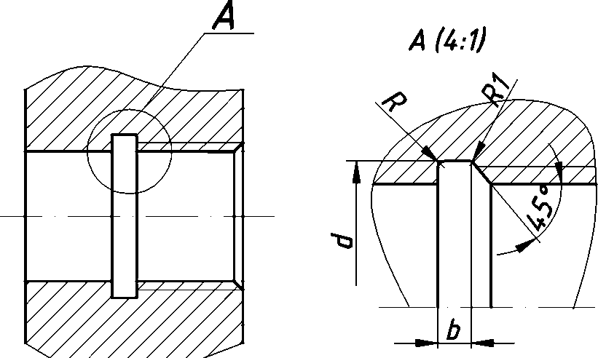

Рисунок 4– В Образец выполнения в внутренние проточки

# Крепежные резьбовые изделия

Для осуществления разъемного соединения деталей применяют различные стандартизированные резьбовые крепежные детали: болты, винты, шпильки, гайки, а также детали для их стопорения: шайбы, шплинты, штифты, проволока. Применение стандартных резьбовых изделий ускоряет процесс проектирования изделий, так как отпадает необходимость в разработке чертежей стандартных деталей, а также обеспечивает их полную взаимозаменяемость при

сборке и ремонте изделий без дополнительной подгонки.

# Болты

***Болт -*** резьбовое изделие, служащее соединительной деталью для разъемного соединения и представляющее собой стержень, снабженный резьбой для гайки на одном конце и головкой под ключ на другом (рис. 6).

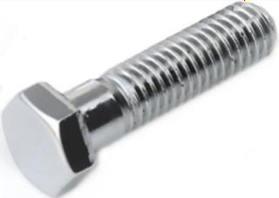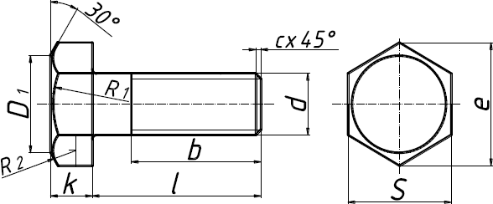

Рисунок 5–. Образец болта с шестигранной головкой.

Выпускаемые промышленностью болты различают:

1. по форме и размерам головок;
2. по форме стержня;
3. по шагу резьбы;
4. по характеру исполнения;
5. по точности изготовления.

В зависимости от назначения и условий работы болты выполняют с шестигранными, полукруглыми и потайными головками.

Наиболее широко применяют болты с шестигранной головкой (рис. 6) повышенной, нормальной и грубой точности, с нормальной или уменьшенной головкой, с крупным или мелким шагом резьбы, выпускаемые в одном или нескольких исполнениях.

Конструкцию и размеры таких болтов определяют ***ГОСТ 7795-70, ГОСТ 7796-70, ГОСТ 7798-70*** и т.д***.***

В условном обозначении крепёжных деталей с резьбой указывают:

1. наименование детали;
2. исполнение, кроме исполнения 1;
3. диаметр стержня крепёжной детали;
4. размер мелкого шага резьбы;
5. рабочую длину детали;
6. класс прочности детали;
7. условное обозначение материала;
8. условное обозначение покрытия;
9. толщину покрытия;
10. номер стандарта, например, ***ГОСТ 7795-70.***

Примеры условных обозначений болтов с шестигранными головками:

Болт с шестигранной головкой нормальной точности диаметром резьбы 12 мм, длиной 60 мм, класса прочности 58, исполнения 1, с крупным шагом резьбы без покрытия:

## Болт М12х60.58 ГОСТ 7798-70;

то же, класс прочности 109 из стали 40X, исполнения 2, с мелким шагом резьбы 1,25 мм, с покрытием 01 толщиной 6 мкм:

## Болт 2М12х1,25x60.109.40Х.016 ГОСТ 7798- 70;

Упрощенное обозначение, используемое в учебных чертежах:

***Болт 2М12х1,25x60 ГОСТ 7798- 70.***

# Гайки

***Гайка*** - резьбовое изделие, имеющее отверстие с резьбой для навинчивания на болт или шпильку.

Гайки в зависимости от назначения и условий эксплуатации могут быть шестигранные, круглые, гайки - барашки и другие. Наиболее широко применяют шестигранные гайки (рис. 7), выпускаемые в одном, двух и трех исполнениях, повышенной, нормальной и грубой точности, нормальной высоты, низкие, высокие и особо высокие, с нормальным или уменьшенным размером «под ключ», с крупным или мелким шагом.

|  |  |
| --- | --- |
|  |  |
|  | Рисунок 7 – Из Образец выполнения шестигранной гайки. |

Конструкцию и размеры шестигранных гаек определяют по ***ГОСТ 15521- 70, ГОСТ 15522-70, ГОСТ 15523-70.***

Примеры условных обозначений гаек:

***Гайка М12.5 ГОСТ5915- 70 -*** гайка шестигранная нормальной точности диаметром резьбы 12 мм, класса прочности 5, исполнения 1 (с двумя фасками), с крупным шагом резьбы, без покрытия;

то же, класса прочности 12 из стали 40Х, исполнения 2, с мелким шагом резьбы 1,25 мм, с покрытием 02 толщиной 6 мкм:

## Гайка 2М12х1,25.12.40Х.026 Г0СТ5915- 70.

Упрощенное обозначение, используемое в учебных чертежах:

***Гайка 2М12х1,25Г0СТ5915- 70.***

# 2. 3 Винты

***Винт*,** представляет собой цилиндрический стержень, на одном конце которого выполнена резьба, на другом конце имеется головка (рис.11). По назначению винты разделяются на крепежные и установочные. Последние применяются для регулировки зазоров и фиксации деталей при сборке и в ряде случаев могут не иметь головок.

Наиболее широко применяют винты крепежные общего назначения:

* с цилиндрической головкой по ГОСТ 1491–80;
* с полукруглой головкой по ГОСТ 17473–80;
* с потайной головкой по ГОСТ 17475–80;
* с полупотайной головкой по ГОСТ 17474–80.

|  |  |
| --- | --- |
|  |  |
| Рисунок 8–.Образцы винтов. | Рисунок 9 - Образец изображения винта с полупотайной головкой. |

Крепежи винтов применяются для соединения деталей путем ввертывания винта резьбовой частью в одну из соединяемых деталей.

Установочные винты (ГОСТ 1476–93, ГОСТ 1477–93, ГОСТ 1478–93 и др.) могут иметь головки различной формы и конец специальной формы, служащий для фиксации изделий относительно друг друга. Специальная форма конца стандартизована и может быть цилиндрической, конической, плоской и т.д.

Пример условного обозначения винтов:

Винт с потайной головкой исполнения 1, диаметром резьбы 12 мм, с крупным шагом резьбы, длиной 50 мм, класса прочности 58 без покрытия:

## Винт М12х50.58 ГОСТ 17475-80;

то же исполнения 2, диаметром резьбы 12 мм, с мелким шагом резьбы 1,25 мм, длиной 50 мм, класса прочности 109, из стали 40Х, с покрытием 01 толщиной 9 мкм:

***Винт 2М12х1,25х50.109.4ОХ.019 ГОСТ 17475-80.***

# 2. 4 Шайбы

***Шайба***- деталь, закладываемая под гайку или головку болта и предназначенная для передачи и распределения усилий на соединяемые детали, а также для их стопорения.

Шайбы разделяют на шайбы плоские ***ГОСТ 11371-78, ГОСТ 28961-91, ГОСТ6958-78, ГОСТ 10450-78***; (рисунок 10а), пружинные ***ГОСТ 6402-70***;

(рисунок 10б), стопорные ***ГОСТ 13463-77*** (рисунок 10в), ***ГОСТ 13465-77, ГОСТ 10462-81, ГОСТ 10463-81, ГОСТ 10464-81*** и др.

|  |  |  |
| --- | --- | --- |
|  |  |  |
| а | б | в |
| Рисунок 10– Образец выполнения шайбы: а) круглые ГОСТ11371—78;  б) пружинные ГОСТ 6402—70; в)стопорные с лапкой ГОСТ 13463—77. | | |

Плоские шайбы имеют два исполнения: исполнение 1 - без фаски, и исполнение 2 – с фаской.

В условном обозначении шайб указывают:

1. наименование детали;
2. исполнение, кроме исполнения 1;
3. диаметр стержня крепёжной детали;
4. условное обозначение материала;
5. условное обозначение покрытия;
6. толщину покрытия;
7. номер стандарта, например, ГОСТ ***6402-70.***

Пример условного обозначения шайбы исполнения 2 для крепежной детали с номинальным диаметром резьбы d =16мм, группы материала 02 из стали марки Ст3кп, с цинковым хрома-тированным покрытием 01 толщиной 6мкм, ГОСТ 11371-78:

## Шайба 2.16.02. Ст3кп.016 ГОСТ 11371-78.

Упрощенное обозначение шайбы, используемое в учебных чертежах:

***Шайба 20 ГОСТ 11371—78*** — круглая, первого исполнения, для болта с резьбой М20;

***Шайба 2.20 ГОСТ 11371—78*** — та же шайба, но второго исполнения.

# 2.5 Шпильки

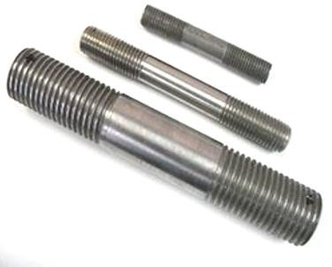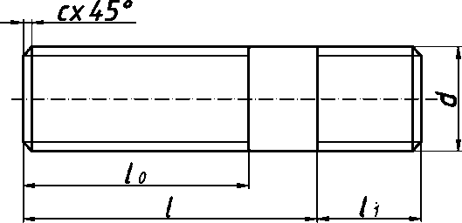***Шпилька*** - крепежная деталь для разъемного резьбового соединения, представляющая цилиндрический стержень, с резьбой на обоих концах. Один конец шпильки ввинчивается в одну из соединяемых деталей, а на другой конец устанавливается скрепляемая деталь и навинчивается гайка (рис. 11).

Рисунок 11– Образец выполнения шпильки

## Область применения шпилек нормальной точности

Таблица 1

|  |  |  |  |  |  |
| --- | --- | --- | --- | --- | --- |
| Длина ввинчиваемого резьбового конца  шпильки | ГОСТ | Область применения | | | |
| ℓ1 = d | 22032 – 76 | Для резьбовых отверстий в стальных деталях | | | |
| ℓ1 = 1,25d | 22034 – 76 | Для резьбовых отверстий в  бронзовых, латунных сплавов | | деталях из | |
| ℓ1 = 1,6d | 22036 - 76 | Для резьбовых отверстий  ковкого и серого чугуна | в | деталях | из |
| ℓ1 = 2d | 22038 - 76 | Для резьбовых отверстий  алюминиевых сплавов | в | деталях | из |
| ℓ1 = 2,5d | 22040 - 76 | Для резьбовых отверстий  магниевых сплавов | в | деталях | из |
|  | 22042 - 76 | Шпильки с двумя одинаковыми по длине  резьбовыми концами для гладких отверстий | | | |

Резьбовой конец шпильки длиной *l1*, завинчиваемый в деталь, называется ввинчиваемым концом, а часть шпильки длинной *l0*, на которую навинчивается гайка - гаечным концом, *l* – рабочая длина шпильки, *l1* зависит от материала присоединяемой детали и выбирается из таблицы 1.

Пример условного обозначения шпилек:

Шпилька с диаметром резьбы *d*=16 мм с крупным шагом 2 мм длиной 120 мм класса прочности 58 без покрытия:

## Шпилька М16х120.58 ГОСТ22032- 76;

то же с мелким шагом 1,5 мм класса прочности 109 из стали марки 40Х с покрытием 02 толщиной 6 мкм:

***Шпилька М16х1,5х 120. 1O9.40Х.026 ГОCT22032 -76.***

# Основные типы крепежных соединений и их изображение

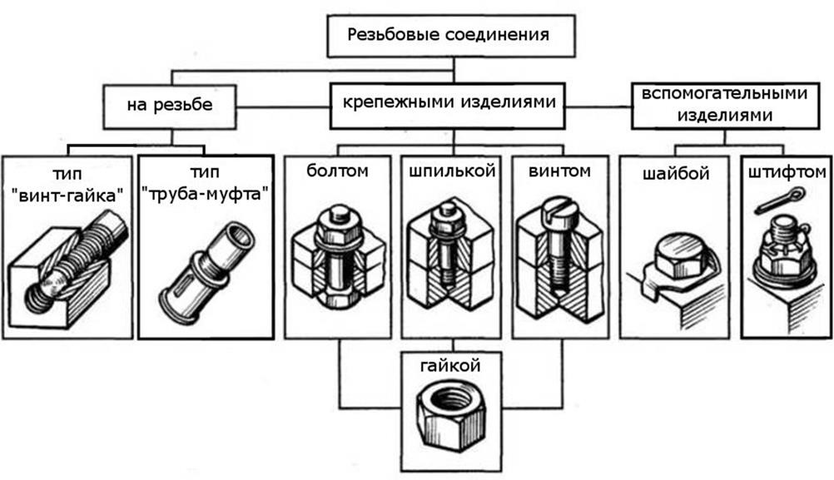

Рисунок 12– Образец классификации резьбовых соединений.

# Соединение болтом

***Соединение болтом*** это сборно-разборное соединение, применяемое для скрепления двух и более деталей относительно небольшой толщины, имеющих

места для гайки и головки болта. В состав болтового соединения входят болт, гайка, шайба и соединяемые детали.

Различают конструктивное (рис. 14), упрощенное (рис. 13, б), и условное (рис. 13, в), изображения крепежных деталей и их соединений.

При выполнении сборочных чертежей и чертежей общего вида применяются упрощенные и условные изображения крепежных деталей.

Упрощения состоят в том, что резьбу показывают по всей длине стержня болта; фаски на головке болта, гайке, шайбе и на резьбах не показывают; допускается также не вычерчивать галтели и зазоры между стержнем и отверстием скрепляемой детали. На видах по направлению оси болта резьбу на стержне изображают только одной окружностью, соответствующей наружному диаметру. На этих видах шайбу не показывают.

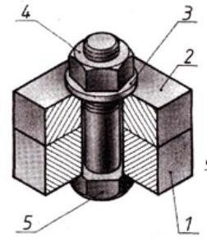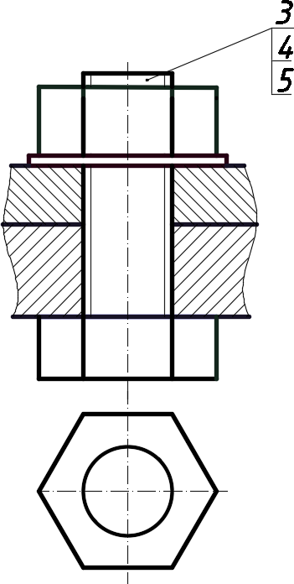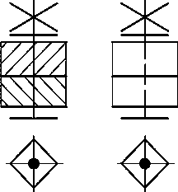

а б в Рисунок 13– Образец выполнения соединения болтом.

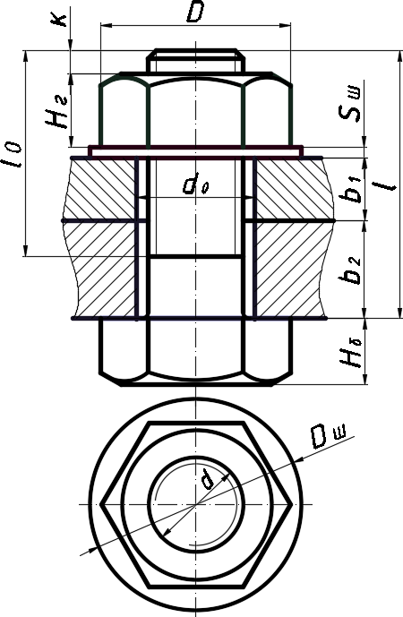

Рисунок 14 – Образец конструктивного изображения болтового соединения.

Основными размерами болтового соединения являются номинальный диаметр резьбы и длина болта.

В соединяемых деталях выполняют гладкие сквозные отверстия *d0*

Величину (*d0)* выбирают в зависимости от требуемой точности сборки по

## ГОСТ 11284-75.

Требуемая длина болта (рису. 14) определяется по формуле (высота головки болта Н в длину болта не включается):

***l ≥ b1+ b2+ 1,25d*** (Sш+ Нг+ К),

где (***b1+ b2***) – толщины соединяемых деталей,

***Sш***– толщина шайбы (Sш=0,15d),

***Нг***– высота гайки, (Нг=0,8d) ,

***К*** –запас резьбы (К=0,25d…0,3d).

Расчетную длину болта округляют до ближайшей стандартной длины болта. В соответствующих стандартах определяются числовые значения величин ***Sш***и ***Нг***.

# Соединение деталей шпилькой

Шпилечное соединение состоит из шпильки, гайки, шайбы и соединяемых деталей (рис.15).

В детали, в которую ввинчивают шпильку, сначала высверливают отверстие (гнездо под шпильку), затем делают фаску, после нарезают резьб. Диаметр сверленого отверстия (Dотв=0,85 d), подбирается по ***ГОСТ 19257-73*** в зависимости от номинального диаметра резьбы и шага (рис.16).

Глубина сверления: *l*2 = *l*1 + 6P, где

*l*1 – длина ввинчиваемого конца шпильки; Р – шаг резьбы на стержне шпильки.

Длина резьбы полного профиля: ***l3 = l1 + 2..3 P.***

Длину *l* шпильки (без ввинчиваемого конца) определяется по формуле:

*l* = b4 +1,25d (H1 + Sш + k), где

b4–толщина присоединяемой детали, H1 – высота гайки, Sш – толщина шайбы, k=0,3d (запас резьбы).

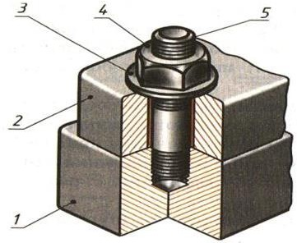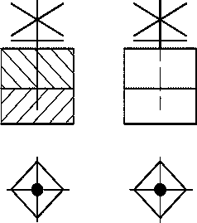

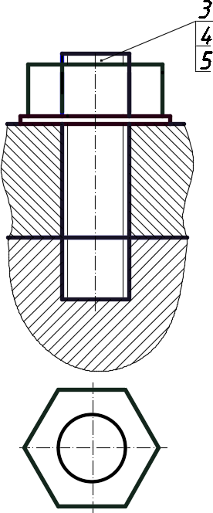а в

б

Рисунок15– Образец выполнения соединения шпилькой.

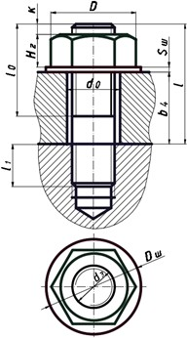

Рисунок 16– Образец выполнения конструктивного изображения соединения

шпилькой

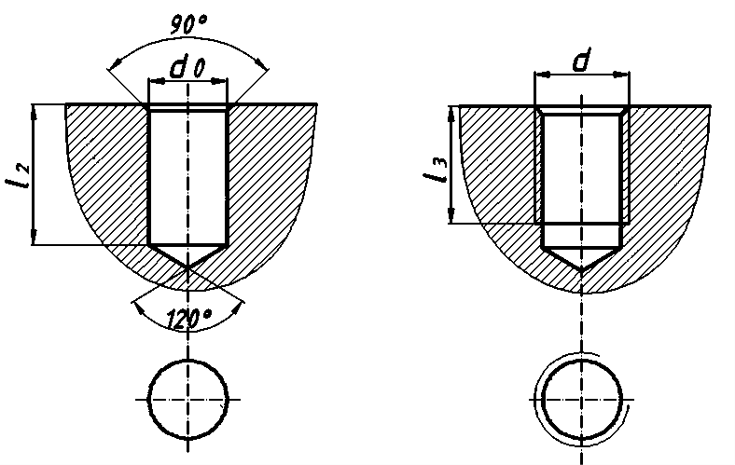

Рисунок 17 Образец оформления глухих резьбовых отверстий под шпильку

Расчетную длину шпильки округляют до ближайшей стандартной длины шпильки. Длины ввинчиваемого конца *l*1 определяются, в зависимости от материала присоединяемой детали.

Отличие упрощенного (рису.15,б) изображения соединения шпилькой от конструктивного состоит (рис.5 в том, что:

1. резьбу изображают по всей длине шпильки, при этом граница между ввинчиваемым и гаечным концом сохраняется;
2. концы стержня шпильки и гайки изображаются без фасок;
3. не изображают зазор между стержнем шпильки и отверстием в присоединяемой детали;
4. не изображают запас гнезда, предназначенного под ввинчиваемый конец шпильки.

# Соединение деталей винтом

Соединение винтами применяют при глухом резьбовом отверстии в одной из скрепляемых или при сквозном резьбовом отверстии, когда установка болта с гайкой невозможна по конструктивным соображениям.

У одной из соединяемых деталей должно быть гнездо с резьбой для конца винта, а в другой - гладкое сквозное отверстие диаметром *d0*= (1,05...1,10) *d*. Если применяется винт с потайной или полупотайной головкой, то соответствующая сторона отверстия детали должна быть раззенкована под головку винта (рис. 18).

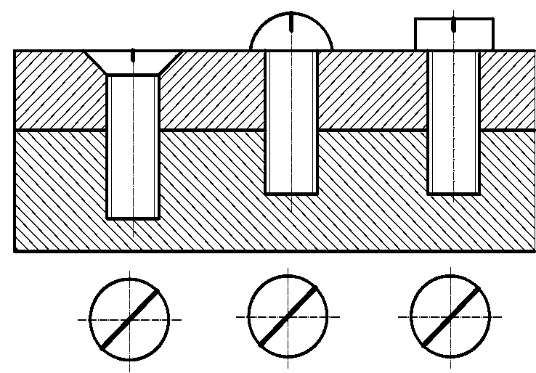

Рисунок 18– Образец выполнения упрощенного изображения винтового соединения

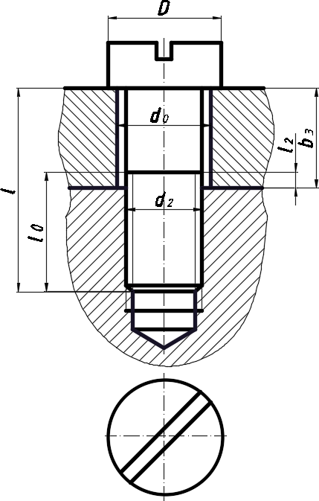

Рисунок 19– Образец выполнения конструктивного изображения винтового

соединения.

Изображение винтового соединения на чертеже выполняется по относительным размерам.

Длина винта рассчитывается по формуле:

***l=b+l0, где b*** *–*толщина соединяемой детали;

***l0*** – длина резьбы на стержне винта, зависит от материала присоединяемой детали.

Расчетная длина винта округляется до стандартного значения длины винта. Диаметр сверленого отверстия (*Dотв*=0,85*d*) выбирается по ГОСТ 19257-

1. в зависимости от номинального диаметра резьбы и шага (рис.19) . Глубина сверления:

***l2 = l0 + 6P***.

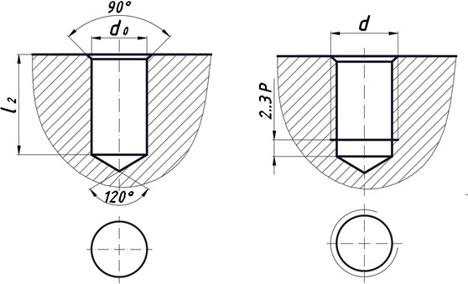

Рисунок 20– Образец оформления глухих резьбовых отверстий под винты

# Контрольные вопросы

* 1. Дать определение видам соединений.
  2. Как условно изображают резьбу на стержне и в отверстии?
  3. Привести классификацию резьбы.
  4. Особенности обозначения резьбы: метрический, трапецеидальной, трубной.
  5. Чему равно расстояние от конца винта (шпильки) до глубины отверстия?
  6. Чему равно расстояние от конца винта (шпильки) до глубины отверстия?
  7. Как изображается нарезанный стержень, ввернутый в отверстие?
  8. Как изображаются сверленые и нарезанные гнезда?
  9. Какие стандартные детали относятся к резьбовым изделиям?
  10. Какими размерами характеризуется стандартный болт?
  11. Что собой представляет шпилька?
  12. Для чего предназначен резьбовой конец шпильки?
  13. Что обозначает запись «Шпилька М24 - 6×80.36 ГОСТ 22032-76»?

# ЛЕКЦИЯ № 5 НЕРАЗЪЕМНЫЕ СОЕДИНЕНИЯ.

1. Общие сведения
2. Сварные соединения 3.Соединения пайкой
3. Клеевое соединение
4. Соединение заклепками

# 1 Общие сведения

Соединения деталей машин быть как разъемными, так и неразъемными.

***Разъемными*** называются такие соединения, которые позволяют производить многократную сборку и разборку сборочной единицы без повреждения деталей.

***Неразъемными*** называются такие соединения, которые могут быть разобраны лишь путем разрушения или недопустимых остаточных деформаций одного из элементов конструкции. К ним относятся заклёпочные, сварные, клеевые соединения, соединения, полученные пайкой, а также условно посадки с натягом.

# 2 Сварные соединения

* 1. **Общие сведения сварных соединений**

***Сварные соединения*** образуются путём местного нагрева деталей в зоне сварки. Наибольшее распространение получили электрические виды, основными из которых являются дуговая и контактная сварка.

Сварные соединения являются наиболее распространёнными из неразъёмных соединений. Металл соединяемых сваркой деталей ***– основной;*** металл, предназначенный для введения в сварочную ванну в дополнение к расплавленному основному, называется ***присадочным*;** переплавленный присадочный металл, введённый в сварочную ванну, называется ***наплавленным*.**

Участок соединения, образовавшийся в результате кристаллизации металлической сварочной ванны, называется ***сварным швом****.*

## Достоинства сварного соединения:

* невысокая стоимость соединения, благодаря малой трудоёмкости и простоте сварного шва;

-сравнительно небольшая масса;

* сечение детали не ослабляется отверстием;
* герметичность автоматизации процесса сварки.

## Недостатки сварного соединения:

* появление коробления, остаточных напряжений после сварки;
* недостаточная надёжность при вибрационных ударных нагрузках.
* трудность контроля качества;
* квалификация рабочего.

# Классификация сварных швов

## По внешнему виду:

* вогнутые (они же ослабленные);
* выпуклые (они же усиленные);
* нормальные (они же плоские).

## По типу исполнения встречаются:

* односторонние (рис. 1,а);
* двусторонние. (рис. 1,б).

|  |  |
| --- | --- |
| а | б |

Рисунок 1 – Образец выполнения сварных швов по типу выполнения.

## По количеству проходов:

* многопроходные;
* однопроходные.

## По количеству слоев:

* многослойные (при сварке толстых металлов);
* односторонние.

## По протяженности:

* точечные швы (их создают при помощи [контактной сварки](http://svarkaipayka.ru/tehnologia/drugoe/kontaktnaya-svarka-armaturyi.html));
* двусторонние шахматные (рис. 2,а);
* двусторонние цепные (рис. 2,б);
* односторонние прерывистые;
* односторонние непрерывные (рис. 1,а).

|  |  |
| --- | --- |
| а | б |

Рисунок 2– Образец выполнения сварных швов по протяженности.

## Типы сварных швов по направлению усилия воздействия:

* лобовой (поперечный) – усилие осуществляется перпендикулярно;
* фланговый (продольный) – усилие проводится параллельно шву;
* косой – усилие осуществляется под углом;
* комбинированный — сочетает в себе фланговую и лобовую разновидность.

## Виды сварочных швов и соединений по пространственному положению:

* нижний;
* горизонтальный;
* вертикальный;
* потолочный;
* полугоризонтальный;
* полувертикальный;
* полупотолочный;
* в лодочку.

## По своим функциям и назначению категории сварочных швов:

* герметичные;
* прочные;
* прочно-плотные.

## По ширине:

* уширенные – делаются при помощи поперечных колебательных движений электрода;
* ниточные – ширина шва которых практически не превышает величину диаметра [сварочного электрода](http://svarkaipayka.ru/material/elektrodyi/svarochnye-elektrody.html).

# Виды сварных соединений

В зависимости от характера сопряжения свариваемых деталей различают следующие виды сварных соединений:

* + стыковые соединения;
  + угловые соединения;
  + тавровые соединения;
  + нахлесточные соединения;
  + торцовые соединения.

***Стыковым соединением* (С)** называется сварное соединение двух деталей, примыкающих друг к другу торцевыми поверхностями и размещенных на одной поверхности или в одной плоскости(рис.3,а).

***Угловым соединением*** (**У)** называется сварное соединение двух деталей, размещенных под углом и сваренных в месте примыкания их краев (рис.3,б).

|  |  |
| --- | --- |
|  | а |
|  | б |
|  | в |
|  | г |
|  | д |

Рисунок 3– Виды сварных соединений: а-стыковое; б- угловое; в- тавровое; д- нахлесточное: д- торцовое.

***Тавровым соединением* (Т)** называется сварное соединение, в котором торец одной детали примыкает под углом и присоединен к боковой поверхности другой детали (рис.3,в).

***Нахлесточным соединением* (Н)** называется сварное соединение параллельно размещенных и частично перекрывающихся деталей(рис.3,г).

***Торцовым соединением*** называется такое сварное соединение, в котором боковые поверхности деталей примыкают друг к другу(рис.3,д).

# Изображения швов сварных соединений

Условные обозначения и изображения швов сварных соединений на чертежах устанавливает ГОСТ 2.312-72.

|  |  |
| --- | --- |
| а | б |
| в | г |

Рисунок 4– Образец изображения швов сварных соединений.

Независимо от способа сварки швы сварных соединений изображают: видимые - сплошной основной линией (рис.4,а);

невидимые – штриховой линией (рис.4,б).

Видимую сварную точку независимо от способа сварки условно изображают знаком «**+**» (рис.4, г), который выполняют сплошными линиями (рис.4,д). Невидимые одиночные точки не изображают.

# Условные обозначения швов сварных соединений

|  |  |  |
| --- | --- | --- |
|  |  |  |
| в | а | б |

Рисунок 5– Образец схемы нанесения условного обозначения сварного шва

Условное обозначение шва наносят:

* над полкой линии-выноски, проведенной от изображения шва с лицевой стороны (рис.5,б);
* под полкой линии-выноски, проведенной от изображения шва с оборотной стороны (рис.5,в).

# Структура условного обозначения стандартного сварного шва

Условное обозначение сварного шва выполняют по ГОСТ 2.312-80. Для указания места расположения шва применяют линию-выноску с односторонней стрелкой, которая вычерчивается сплошной тонкой линией толщиной S/2 – S/3 (рис.6). Надпись выполняется шрифтом на номер больше, чем шрифт размерных чисел на этом же чертеже.

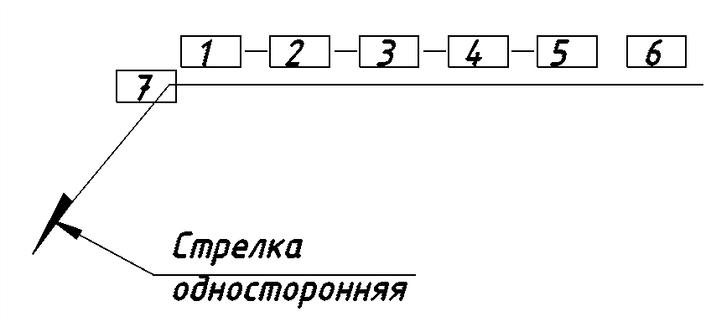

Рисунок 6– Образец выполнения условного обозначения сварного шва

## Структура обозначения сварных швов:

1 – обозначение стандарта на типы и конструктивные элементы швов; 2 – буквенно-цифровое обозначение шва по стандарту;

1. – условное обозначение способа сварки согласно стандарту (допускается не указывать);
2. – знак и размер катета шва;
3. – параметры для прерывистых швов (табл.1); 6,7 – вспомогательные знаки (табл.1).

Пример условного обозначения шва нахлесточного соединения без скоса кромок, двустороннего, прерывистого с цепным расположением, выполняемого ручной дуговой сваркой по замкнутой линии (длина провариваемого участка – 100 мм, шаг – 200 мм; шов по незамкнутой линии) приведен на рисунке 7.

Пример условного обозначения одиночной сварной точки нахлесточного соединения, выполняемого контактной точечной сваркой приведен на рисунке 8. Расчетный диаметр точки 5 мм.

Таблица 1- Условные обозначения типа сварного шва

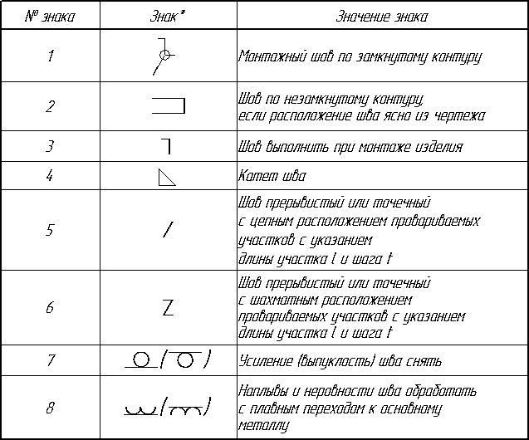

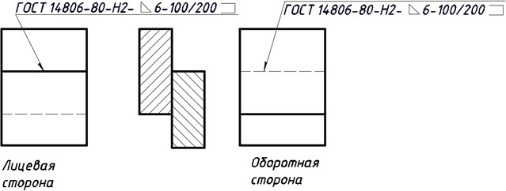

Рисунок 7– Образец условного обозначения сварного шва.

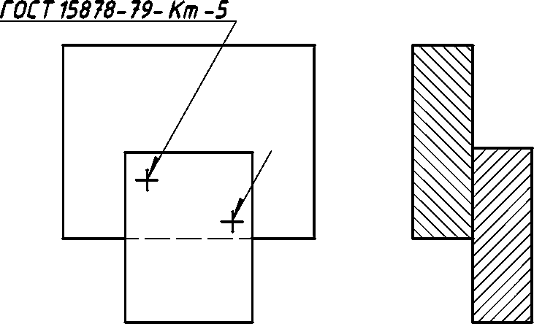

Рисунок 8– Образец условного обозначения одиночной сварной точки

# Упрощения обозначений швов сварных соединений

1. При наличии одинаковых сварных швов обозначение наносят у одного изображения, а у остальных проводят линии-выноски с полками для указания номера шва (рис. 9, а, б) или без полок, если все швы одинаковые (рис. 9, в).

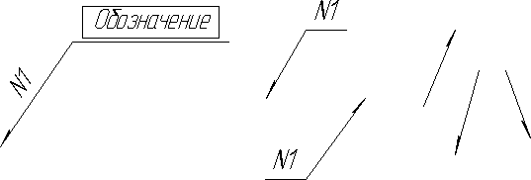

а б в

Рисунок 9– Образец выполнения упрощений обозначений швов сварных

соединений.

1. Если все сварные швы, изображенные на чертеже изделия, хотя и разных типов, но выполнены по одному и тому же стандарту, например, ГОСТ 5264-80, то его обозначение на полке не указывают, а дают ссылку в технических требованиях (запись по типу: «Сварные швы… по ГОСТ..»).

# Соединение пайкой

Пайкой называют процесс соединения металлических или металлизированных деталей с помощью дополнительного связующего материала – припоя, температура плавления которого ниже температуры плавления материала соединяемых деталей.

В качестве припоя применяют как чистые металлы, так и сплавы. В зависимости от температуры плавления припои бывают легкоплавкие (мягкие) и среднетугоплавкие (твердые).

Соединения пайкой могут выполняться при различных способах нагрева деталей и припоя. Наиболее распространенными видами пайки являются пайка паяльником, газовой горелкой, в печи, индукционная, пайка в жидких средах, [ультразвуковая](http://baza-referat.ru/%D0%A3%D0%BB%D1%8C%D1%82%D1%80%D0%B0%D0%B7%D0%B2%D1%83%D0%BA_2), волной припоя, лазером, электронным лучом и другие. Способ нагрева зависит от конструкции соединения, материала соединяемых деталей, требуемого количества теплоты и температуры нагрева.

***Достоинством*** паяных соединении является возможность соединения разнородных материалов, стойкость против коррозии, возможность соединения тонкостенных деталей, герметичность, малая концентрация напряжений вследствие высокой пластичности припоя. Пайка позволяет получать соединения деталей в скрытых и труднодоступных местах конструкции.

***Недостатком*** пайки по сравнению со сваркой является сравнительно невысокая прочность, необходимость малых и равномерно распределенных зазоров между соединяемыми деталями, что требует их точной механической обработки и качественной сборки, а также предварительной обработки поверхностей перед пайкой***.***

Независимо от способа пайки швы на видах и разрезах изображают, согласно ГОСТ 2.313-82 (СТ СЭВ 138-81), сплошной линией толщиной **2s**. На линии выноске, выполняемой тонкой линией и начинающейся от изображения шва двусторонней стрелкой, помешают условный знак пайки http://www.propro.ru/graphbook/eskd/eskd/gost/2_313/gif/%D1%81.gif, наносимый

основной линией (рис.10). Шов по замкнутой линии обозначают тем же знаком, что и аналогичный сварной шов.

|  |  |
| --- | --- |
|  |  |

Рисунок 10 – Образец условного изображения паяного соединения.

Марку припоя записывают в технических требованиях по типу:

***ПОС 40 ГОСТ*** (без указания сортамента) или

***Припой Прв КР2 ПОС 40 ГОСТ 21931-76 1931-76*** (с указанием сортамента),

где Прв КР2 — проволока круглого сечения диаметром 2 мм. Число 40 указывает содержание олова в процентах (остальное — свинец); припой ПСр 70 ГОСТ 19733-74* — 70% серебра, 26% меди и 4% цинка; припой ПОС 40 — мягкий, ПСр 70 твердый.

# Клеевое соединение

Клеевое соединение - неразъёмное соединение деталей машин или строительных конструкций, осуществляемое с помощью клея. Клеевое соединение позволяет скреплять различные, в том числе и разнородные материалы, обеспечивая равномерное распределение напряжений.

Клеевое соединение используют при изготовлении изделий из стали, алюминия, латуни, текстолита, стекла, фанеры, древесины, ткани, пластмассы, резины и др. материалов, которые можно соединять в различных сочетаниях.

## Достоинства:

* простота получения неразъемного соединения и низкая стоимость работ по склеиванию;
* возможность получения неразъемного соединения разнородных материалов любых толщин;
* отсутствие коробления получаемых деталей;
* герметичность и коррозионная стойкость соединения;
* возможность соединении очень тонких листовых деталей;
* значительно меньшая, чем при сварке, концентрация напряжений;
* высокое сопротивление усталости;
* малая масса.

## Недостатки:

* сравнительно невысокая прочность;
* неудовлетворительная работа на неравномерный отрыв;
* уменьшение прочности соединения с течением времени («старение»);
* низкая теплостойкость большинства марок клеев.

Клеевые швы на видах и разрезах изображают, согласно ГОСТ 2.313-82 (СТ СЭВ 138-81), сплошной линией толщиной **2s**. На линии выноске, выполняемой тонкой линией и начинающейся от изображения шва двусторонней стрелкой, помешают условный знак http://www.propro.ru/graphbook/eskd/eskd/gost/2_313/gif/k.gif, наносимый основной линией (рис.11). Шов по замкнутой линии обозначают тем же знаком, что и аналогичный сварной шов.

## Обозначение:

***Клей БФ-10Т ГОСТ 22345-77***, обозначение приводят в технических требованиях, в простейших случаях — на полке линии-выноски.

|  |  |
| --- | --- |
|  |  |

Рисунок 11– Образец условного изображения клеевого соединения

# Соединение заклепками

Такие соединения применяют для деталей из несвариваемых, а также не допускающих нагрева материалов в самых различных областях техники – металлоконструкциях, котлах, судо- и самолетостроении.

***Достоинствами*** заклепочных соединений являются возможность соединения различных материалов, хорошая сопротивляемость вибрационным и ударным нагрузкам, удобство и надежность контроля качества соединения.

***К недостаткам*** относятся трудоемкость (разметка, сверление отверстий, закладка и клепка заклепок) и высокая стоимость; ослабление соединяемых деталей отверстиями; дополнительный расход материала на накладки.

Выбор формы заклепки зависит от материала и толщины соединяемых деталей.

Заклепки изготавливают из достаточно пластичных для образования головок материалов: сталей марок *Ст2*, *Ст3*, *Сталь 10*, латуни, меди и др. Материал заклепок должен быть однородным с материалом соединяемых ме- таллических деталей.

Стальные заклепки применяют для прочных соединений, а латунные и алюминиевые – для соединений, не требующих большой механической прочности.

Наиболее широко применяют заклепки с ***полукруглой, потайной*, *полупотайной, плоской*** головкой, классов точности В и С, с покрытием и без него.

## Обозначение:

***Заклепка С8х20.38.МЗ.136 ГОСТ*** …,

где — С — класс точности, 8 — диаметр, 20 — длина, 38 — обозначение группы материала, М3 — марка материала (медь), 136 — обозначение вида и толщины покрытия.

Если изделие, изображённое на сборочном чертеже, имеет ряд

однотипных соединений с заклепками одного типа и с одинаковыми размерами,

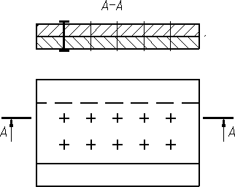то заклепки, входящие в соединение, следует показать условно в одном– двух местах каждого соединения, а в остальных – центровыми или осевыми линиями (рис.[1](http://www.propro.ru/graphbook/eskd/eskd/gost/2_313.htm#p1)2).

Рисунок 12– Образец изображения на сборочном чертеже соединения с одинаковыми заклепками

Если на чертеже необходимо показать несколько групп заклепок различных типов и размеров, то рекомендуется отмечать одинаковые заклепки одним и тем же условным знаком (рис.13,а) или одинаковыми буквами (рис.13,б).

|  |  |
| --- | --- |
| http://www.propro.ru/graphbook/eskd/eskd/gost/2_313/gif/002.gif | http://www.propro.ru/graphbook/eskd/eskd/gost/2_313/gif/002_1.gif |
| а | б |

Рисунок 13 – Образец изображения на чертеже соединения с использованием

различных заклепок.

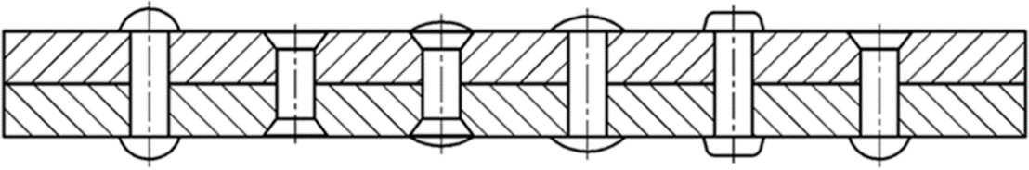

а) конструктивное изображение

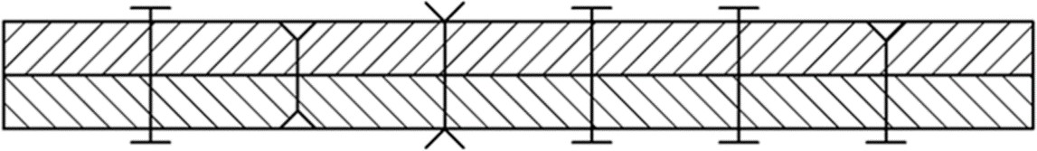

б) условное изображение в сечении

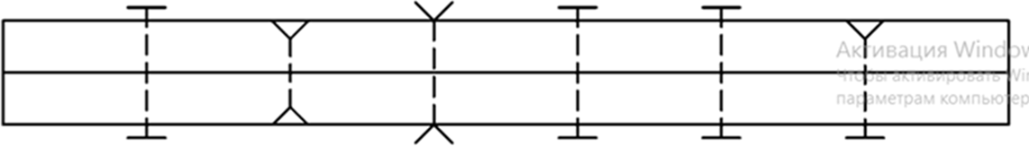

в) условное изображение на виде

Рисунок14–Образец условного изображения заклепок различного типа на чертеже

# КОНТРОЛЬНЫЕ ВОПРОСЫ

1. Какие соединения относятся к неразъёмным? Приведите примеры.
2. Перечислите способы получения неразъемных соединений.
3. Как изображаются видимые сварные швы по ГОСТ 2.312-80?
4. Как изображаются невидимые сварные швы по ГОСТ 2.312-80?
5. В чем отличие изображения видимых и невидимых сварных швов?
6. Какие упрощения допускаются при обозначении швов сварных соединений?
7. Рассказать о структуре условного обозначения стандартного сварного шва.
8. По каким признакам классифицируются сварные швы?
9. Как определить размер катета сварного шва?
10. Какие вспомогательные знаки обозначения сварных швов вы знаете?
11. Какие формы подготовленных кромок сварных швов вы знаете?
12. Расшифруйте буквенно-цифровые обозначения швов: С1, У5, Т3, Н2.
13. Где на чертеже наносят обозначение сварного шва?
14. Как обозначается на чертеже клеевое соединение?
15. Как обозначается на чертеже паяное соединение?
16. Какие условные графические знаки используют на чертежах конструкций, выполненных с помощью пайки или склеивания?
17. Чем отличаются линии-выноски для обозначения сварных, паяных и клееных швов?

# ЛЕКЦИЯ № 6

**РАЗЬЕМНЫЕ СОЕДИНЕНИЯ. ШПОНОЧНЫЕ СОЕДИНЕНИЯ. ЗУБЧАТЫЕ(ШЛИЦЕВЫЕ) СОЕДИНЕНИЯ**

1. Подвижные соединения
2. Шпоночные соединения
3. Зубчатые (шлицевые) соединения

# Подвижные соединения

Подвижные соединения - соединения, в которых детали имеют возможность относительного перемещения в рабочем состоянии. Основным элементом в подвижных соединениях являются шпонки или шлицы.

***Шпоночные и шлицевые соединения*** применяются при соединении деталей совместного вращения. Чаще всего это валы и зубчатые колеса, валы и шкивы, валы и муфты, а также валы и всевозможные рукоятки, толкатели и т.п. Шлицевое соединение обеспечивает передачу значительно большего момента, чем шпоночное и применяется в более нагруженных узлах.

Шлицевое соединение представляет собой глухое или ***подвижное соединение деталей***, осуществленное с продольными выступами-шлицами, входящими в соответствующие выемки сопрягаемой детали.

Шпонки применяются для устранения проворачивания на валах шкивов, шестерен, муфт, рычагов и т.п.

# Шпоночные соединения

Шпоночные соединения состоят из вала, шпонки и ступицы колеса (шкива, звездочки, маховика и т.д.), как показано на рисунке 1.

* + 1. 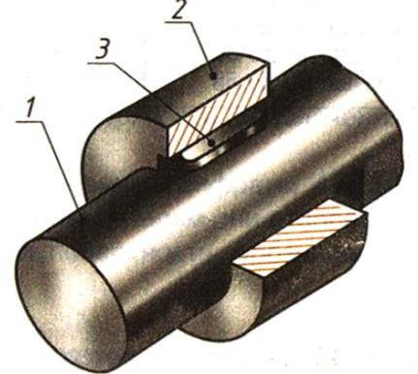вал;
    2. втулка:
    3. шпонка

## Достоинства:

Рисунок 1 –Образец шпоночного соединения.

* простота конструкции;

-дешевизна и сравнительная легкость монтажа и демонтажа.

## Недостатки:

* шпоночные пазы ослабляют вал и ступицу насаживаемой на вал детали (из-за этого приходится увеличивать толщину ступицы и диаметр вала);
* шпоночные соединения нарушают центрирование колеса на валу;
* шпоночное соединение трудоемко в изготовлении;
* трудность обеспечения их взаимозаменяемости. Шпоночные соединения можно разделить на две группы:

***ненапряженные*** соединения с призматическими и сегментными шпонками;

***напряженные***– соединения клиновыми и тангенсальными шпонками.

В напряженных соединениях клином, вводимым между валом и ступицей, создаются значительные нормальные силы. Эти силы обеспечивают достаточное трение для передачи вращающего момента.

Наибольшее распространение получили ненапряженные соединения.

**Шпонка** – деталь, соединяющая вал и ступицу. Она служит для передачи вращающего момента от вала к ступице или наоборот.

Шпонки стандартизованы:

* призматические шпонки – ГОСТ 23360-78
* сегментные шпонки – ГОСТ 24071-97
* клиновые шпонки – ГОСТ 24068-80
* тангенциальные клиновые шпонки – ГОСТ 24069-97, 24070-80

# Соединение призматической шпонкой (ГОСТ 23360-78)

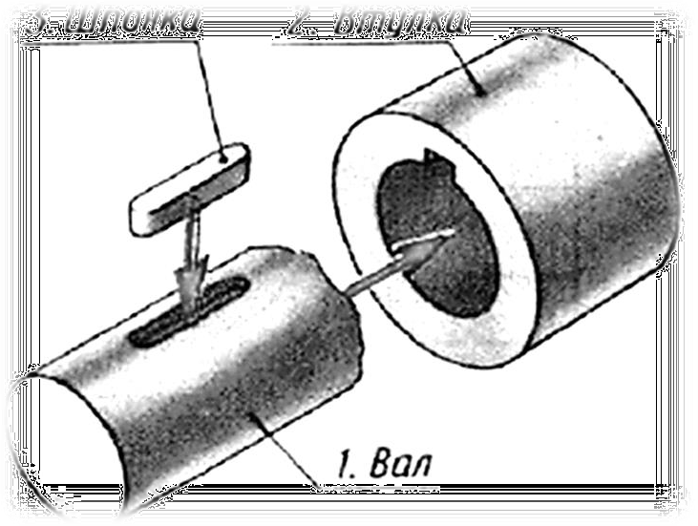Призматические шпонки применяют для неподвижных и подвижных соединений. В случаях, когда ступица должна перемещаться вдоль вала, устанавливают направляющие или скользящие призматические шпонки.

Рисунок 2–Образец соединения призматической шпонкой.

В специальную канавку-паз на валу закладывается шпонка. На вал насаживают колесо так, чтобы паз ступицы колеса попал на выступающую часть шпонки (рис.2).

Рабочими являются боковые, более узкие грани шпонок высотой h.

Размеры сечения шпонки и глубины пазов принимают в зависимости от диаметра d вала, а длину шпонок — в зависимости от передаваемых усилий.

По форме торцов шпонки бывают трех исполнений (рис. 3).

|  |  |  |
| --- | --- | --- |
| а | б | в |
| Рисунок 3–Образец призматических шпонок: а) исполнение1; б) исполнение 2; в) исполнение 3. | | |

## Изображение шпоночных соединений и нанесение размеров на чертежах соединений.

Чертежи шпоночных соединений выполняются по общим правилам. Шпоночное соединение показывают во фронтальном разрезе осевой плоскостью. Шпонку при этом изображают неразрезанной, на валу выполняют местный разрез. Вторым изображением шпоночного соединения служит сечение плоскостью, перпендикулярной оси вала. Зазор между основаниями паза во втулке (ступице колеса) и шпонкой показывают увеличенным (рис.5).

Размеры пазов на валу и в ступице колеса должны соответствовать поперечному сечению шпонки.

На чертежах деталей шпоночных соединений следует наносить размеры:

1. длину шпоночного паза ***l*** на 0,5 - 1 мм больше длины шпонки;
2. ширину шпоночного ***b*** паза вала и втулки (рис. 4);
3. глубину шпоночных пазов:
   * на валу - размер ***t1*** (предпочтительный вариант) (рис. 4,а);
   * в ступице колеса - размер ***d+t2*** (рис. 4,в);
4. диаметры вала и отверстия ступицы.

Условное обозначение призматических шпонок состоит из:

1. слова «Шпонка»;
2. номер исполнения (кроме исполнения 1);
3. размеров поперечного сечения ***b*х*h***, длины шпонки ***l***;
4. обозначение стандарта. Примеры условного обозначения:

***Шпонка 8*х*7*х*18 ГОСТ 23360-78 (****призматическая* шпонка исполнения 1 (скругленная с двух сторон) и размерами b = 8 мм, h = 7 мм, l = 18 мм)*.*

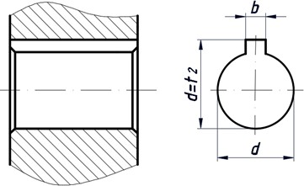

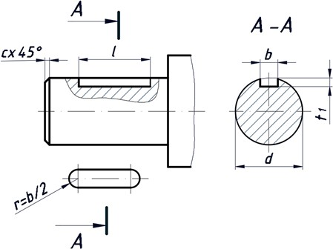б

а

Рисунок 4– Образец изображения шпоночных пазов: а- на валу, б - ступице колеса.

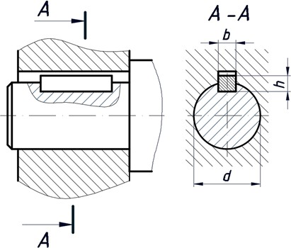

Рисунок 5– Образец изображения шпоночного соединения.

# Соединение сегментной шпонкой (ГОСТ 24071-97)

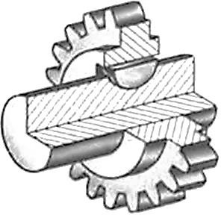

Рисунок 6– Образец соединения сегментной шпонкой

Сегментные шпонки (рис. 7), представляют собой сегментную пластину, заложенную закругленной стороной в паз соответствующей формы, профрезерованный на валу (рис. 6).

Сегментные шпонки, как и призматические, работают боковыми гранями. Их применяют при передаче относительно небольших вращающих моментов и часто применяют для конических концов валов.

|  |  |
| --- | --- |
| а | б |
| Рисунок 7– Призматические шпонки: а) нормальная форма; б) низкая форма. | |

К достоинствам сегментных шпонок относится высокая технологичность соединения, не требующая ручной подгонки, устойчивое направление на валу, исключающее перекос, который имеет место в призматических шпонках. Недостатком сегментных шпонок является необходимость выполнения глубокого шпоночного паза, что в значительной степени ослабляет вал. По этой причине сегментные шпонки применяют при передаче небольших вращающих моментов.

***ГОСТ 24071-97*** устанавливает два исполнения сегментных шпонок (рис.7).

Размеры сечений сегментных шпонок и пазов, а также их диаметры выбирают в зависимости от диаметра вала d.

Соединение сегментными шпонками показано на рисунке 9. На рисунке 8,а изображен вал с пазом под шпонку, на рисунке 8,б – ступица с пазом под шпонку.

На чертежах деталей шпоночных соединений наносят размеры:

1. диаметр **d** (рис.8);
2. ширину шпоночного ***b*** паза вала и втулки (рисунки 8);
3. глубину шпоночных пазов:
   * на валу - размер ***t1*** (предпочтительный вариант) (рисунок 8);
   * в ступице колеса - размер ***d+t2*** (рис. 8).

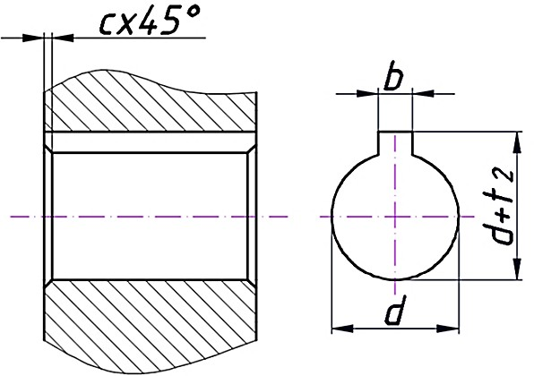

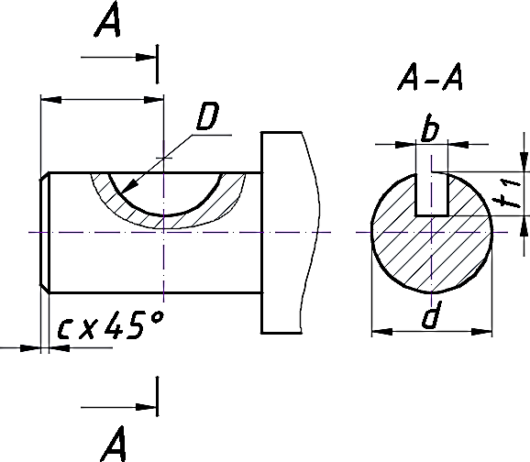б

а

Рисунок 8– Образец изображения шпоночных пазов: а- на валу, б- в ступице колеса.

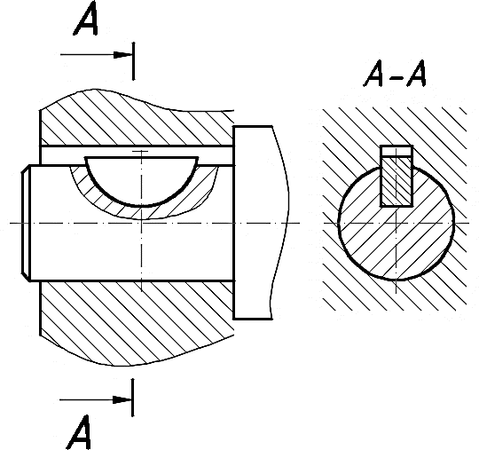

Рисунок 9– Образец изображения шпоночного соединения.

В обозначении сегментных шпонок указываться ее ширина и высота (***b* х**

1. и обозначение стандарта. Примеры:

***Шпонка 5 х 6,5 ГОСТ 24071-97***(шпонка нормальной формы, сечением ***b* х**

## h1=5 х 6,5мм);

***Шпонка 5 х 5,2 ГОСТ 24071-97***(шпонка низкой формы, сечением ***b* х *h2= 5х5,2 мм).***

# Клиновые шпонки – ГОСТ 24068-80

Представляют собой клинья обычно с уклоном 1:100. В отличие от призматических и сегментных шпонок у клиновых шпонок рабочими являются широкие грани, а на боковых гранях имеется зазор. Клиновые шпонки создают напряженное соединение, способное передавать вращающий момент, осевую силу и ударные нагрузки.

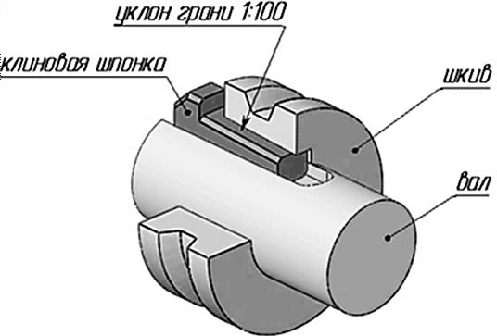

Рисунок 10– Образец соединение клиновой шпонкой.

Клиновые шпонки работают широкими гранями. По боковым граням имеется зазор. Соединения клиновыми шпонками применяют в тихоходных передачах. Они хорошо воспринимают ударные и знакопеременные нагрузки.

Стандарт 24068 - 80* устанавливает 4 исполнения клиновых шпонок Исполнение 1 - шпонка с головкой;

Исполнение 2 - шпонка без головки с закругленными торцами; Исполнение 3 - шпонка без головки с плоскими торцами;

Исполнение 4 - шпонка без головки с одним закругленным, а другим плоским торцами.

Примеры условного обозначения:

* 1. клиновая шпонка исполнения 1, с размерами *b* = 18 мм, *h* = 11 мм,

***l*** = 100 мм:

## Шпонка 18 х 11 х 100 ГОСТ 24068-80*;

* 1. то же, исполнения 2:

***Шпонка 2-18 х 11 х 100 ГОСТ 24068-80*.***

# Зубчатые (шлицевые) соединения

Зубчатое или шлицевое соединение втулок с валами образуется выступами на валу и впадинами такого же профиля во втулке (рис. 11).

Соединение это аналогично шпоночному, но так как выступов обычно несколько, то это соединение по сравнению со шпоночным имеет следующие преимущества:

* возможность передачи больших мощностей;
* повышение прочности соединения.

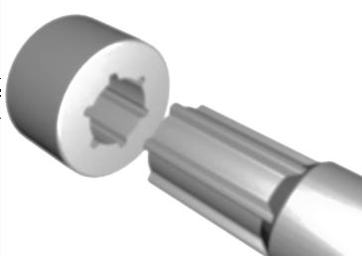

Рисунок 11 –Образец зубчатого (шлицевое) соединение.

# Классификация

## Классификация:

1. ***По форме профиля шлицев (зубьев)*** (рис. 12)*:*

-прямобочные;

-эвольвентные; треугольные.

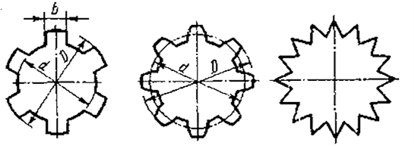

Рисунок 12 –Образец профилей шлицев.

## По передаваемой нагрузке:

-лёгкая серия;

-средняя серия;

-тяжёлая серия.

Отличающиеся одна от другой высоты и числом зубьев (чаще применяют соединения с шестью — десятью зубьями).

Легкая серия - для неподвижных или слабонагруженных соединений.

Средняя серия - для умеренно нагруженных соединений. Тяжелая серия -для подвижных нагруженных соединений.

## По способу центрирования сопрягаемых деталей

Для обеспечения концентричности деталей центрируют:

|  |  |
| --- | --- |
| **—** по наружному диаметру  Самый простой и дешевый способ центрирования. Вал фрезеруют и шлифуют по наружному диаметру, втулку протягивают. Применяется при отсутствии термообработки поверхности отверстия втулки или при  ее термическом улучшении; |  |
| ***—*** по внутреннему диаметру  Самый точный и дорогой способ центрирования. Вал фрезеруют и продольно шлифуют по внутреннему диаметру и боковым поверхностям шлицев, втулку протягивают и шлифуют по внутреннему диаметру; |  |
| ***—*** по боковым сторонам  Наиболее равномерное распределение нагрузки между шлицами; точность центрирования невысока. Вал фрезеруют и продольно шлифуют по боковым  поверхностям шлицев, втулку протягивают. |  |

## По степени подвижности:

* неподвижные – для закрепления детали на валу;
* подвижные – допускающие перемещение детали вдоль вала (например, блока шестерен коробки передач станка).

# Условное изображение щлиц по ГОСТу 2.409-74

**ГОСТу 2.409-74**устанавливает условные изображения зубчатых валов, отверстий и их соединений.

|  |
| --- |
|  |
| Рисунок 13–Образец условного изображения шлицев: ***l*** – полная длина зубьев; ***l1*** – длина зубьев полного профиля; ***l2*** - длина сбега; Rmax – наибольший радиус инструмента (фрезы) |

Окружности и образующие поверхности выступов (зубьев) валов и отверстий изображают на всем протяжении основными линиями (рис.13). Окружности и образующие поверхностей впадин изображают сплошными тонкими линиями, а на продольных разрезах — сплошными основными линиями. Линии штриховки при изображении шлицевого вала и в отверстиях в продольных разрезах до линии впадин, а в поперечных - до линии выступов (рисунки 14, 15, 16). При изображении зубчатых соединений и их деталей, имеющих эвольветный или треугольный профиль, делительные окружности и образующие делительных поверхностей изображают штрихпунктирной тонкой линией (рис.19, 20, 21)*.*

На плоскости, перпендикулярной оси зубчатого вала или отверстия, показывают профиль одного зуба (выступа) и двух впадин, а фаски на конце шлицевого вала и в отверстии не изображают (рису.14,а) .

Границу зубчатой поверхности вала, а также границу между зубьями полного профиля и сбегом изображают сплошной тонкой линией (рис.14,б*).*

На продольных разрезах зубья условно совмещают с плоскостью чертежа и показывают нерассечёнными, а в соединениях в отверстии изображают только ту часть выступов, которая не закрыта валом (рис.14,в).

На рабочих чертежах шлицевых валов и отверстий указывают размеры:

1. длину зубьев полного профиля *l* до сбега (при необходимости можно указывать полную длину и радиус R фрезы);
2. диаметр выступов D;
3. диаметр впадин d;
4. толщину зубьев вала b.

# Зубчатые соединения прямобочного профиля (ГОСТу 1139-80)

Наибольшее распространение в машиностроении имеют прямобочные шлицевые соединения. Их применяют в неподвижных и подвижных соединениях.

Зубья вала имеют постоянную толщину и расположены в радиальном направлении, они входят во впадины соответствующей формы в ступице.

Прямобочные шлицевые соединения применяют с центрированием ступицы по наружному и внутреннему диаметрам, а также по боковым поверхностям.

Пример условного обозначения шлицевого вала при центрировании по внутреннему диаметру d:

## d-8х32х38х6,

где d - вид центрирования; 8 - число зубьев z; 32 - внутренний диаметр d в мм; 38 - наружный диаметр D в мм; 6 - ширина зуба b в мм.

Условное изображение щлиц (рис.14) выполняется по ***ГОСТ 2.409-74.***

|  |
| --- |
| а |
| б |
| в |
| Рисунок 14–Образец условного изображения прямобочных шлицев: а - на валу;  б- в отверстии; в- соединения. |

# Шлицевые соединения эвольвентного профиля с углом профиля 30˚ - ГОСТ 6033-80

Эвольвентные шлицы представляют собой зубья эвольвентного профиля, характеризуемые модулем **m**, числом зубьев **z** и углом зацепления (угол профиля принят равным 30°, что обеспечивает получение более толстого основания зуба).

## Достоинства:

* технологичность (для обработки всех типоразмеров валов с определенным модулем требуется только одна червячная фреза);

-прочность (способностью передавать большие крутящие моменты, которая вызвана увеличением прочности элементов из-за постепенного утолщения зубьев к основанию, отсутствием концентраторов напряжений);

-точность (детали эвольвентного соединения самоустанавливаются под нагрузкой и лучше центрируются).

В эвольвентных шлицевых соединениях, так же, как и в прямобочных, используется три способа центрирования:

* центрирование по боковым сторонам (получило наибольшее распространение);
* по наружному диаметру зубьев (при необходимости точной соосности деталей на валу);
* центрирование по внутреннему диаметру.

На изображениях деталей шлицевых соединений эвольвентного профиля наносят штрих тонкой пунктирной линией делительную окружность (рис. 15). Эта окружность делит изображение зуба на две части: головку и ножку.

Условное изображение эвольвентных шлицевых соединений выполняется по ***ГОСТу 2.409-74.***

|  |
| --- |
| а |
| б |
| в |
| Рисунок 15 – Образец условного изображения эвольвентных шлицев: а- на валу, б- в отверстии, в- соединении. |

Диаметр делительной окружности - ***d0=m* x z*,***

где **m** - модуль в мм (от 1 до 10 мм);

**z** - число зубьев.

Пример условного обозначения:

## 50х2 ГОСТ 6033-80,

где 50 - номинальный диаметр в мм; 2 - модуль.

# Шлицевые соединения с треугольным профилем зубьев

Шлицевые соединения с треугольным профилем зубьев находят применение для неподвижного соединения деталей при передаче небольших крутящих моментов тонкостенными втулками.

Профиль треугольных зубьев и параметры шлицевого соединения не стандартизованы.

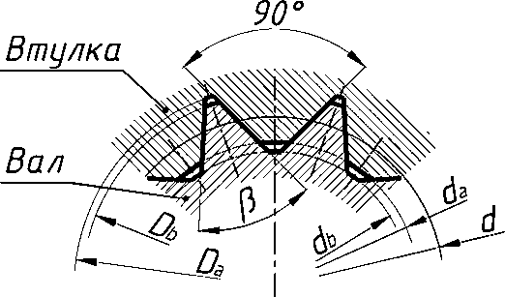

Рисунок 16 – Образец изображения шлицевого соединения с треугольным профилем. Размеры шлицевых соединений с треугольным профилем зубьев устанавливаются отраслевыми нормативно-техническими документами автотракторной, авиационной, станкостроительной и приборостроительной

промышленности.

Центрирование шлицевого соединения осуществляется только по боковым сторонам зубьев.

В условном обозначении шлицевого соединения с треугольным профилем зубьев приводят буквы «Тр», номинальный диаметр соединения D и число зубьев**z***:****Тр. 20х36.***

# Контрольные вопросы

1. Какие виды шпонок применяют в машиностроении, приведите их условное обозначение?
2. Перечислите элементы шпоночного соединения.
3. Для чего предназначена шпонка?
4. В зависимости от чего выбирают длину шпонки?
5. Назовите деталь шпоночного соединения, размеры которой являются определяющими для назначения размеров поперечного сечения шпонки
6. Как вычерчивается шпоночное соединение? Какие условности при этом необходимо выполнять?
7. Какие условности существуют для изображения шлицевого соединения?
8. Назовите формы поперечного сечения выступов зубчатых соединений
9. Расшифруйте условное обозначение призматической шпонки

«Шпонка 8×7×40 ГОСТ 23360-78».

1. Назовите способы центрирования втулки (ступицы) на валу в шлицевых соединениях.
2. Что входит в условное обозначение шлицевых валов, отверстий?
3. Как изображают границу зубчатой поверхности на валу на виде и на разрезе?
4. Общие сведения

# ЛЕКЦИЯ № 7 ЗУБЧАТЫЕ ЗАЦЕПЛЕНИЯ

1. Зубчатые зацепления

# Общие сведения

***Передача***– механизм, осуществляющий передачу вращательного движения или его преобразование.

# Виды передач

## Фрикционная передача

При фрикционной передаче вращение от одного колеса к другому передается при помощи силы трения (рис.1,а).

## Ременная передача

Ременная передача состоит из ведущего и ведомого шкивов, соединенных гибкой связью — ремнем (рис.1,б).

На шкивы с натяжением надет один или несколько ремней, которые передают вращение от одного шкива другому с помощью сил трения.

|  |  |  |
| --- | --- | --- |
| а) | | б) |
| в) | г) | д) |
| Рисунок1– Виды передач: а- фрикционная; б-ременная; в – червячная; г- цепная; д-храповые механизмы. | | |

## Червячная передача

Червячная передача служит для получения вращения между валами, пересекающимися в одной плоскости. Передача состоит из винта (червяка) и винтового колеса, которые находятся в зацеплении (рис.1,в).

## Цепная передача

Цепная передача по сравнению с ременной удобна тем, что не дает проскальзывания и позволяет соблюдать правильность передаточного числа. Цепная передача осуществляется только при параллельных валах (рис.1,г).

## Храповые механизмы

Храповой механизм состоит из зубчатого колеса (храповика) и специальной детали (собачки), входящей своим концом во впадину между зубьями храповика. Этот механизм допускает вращение вала, на котором закреплен храповик, только в одном направлении, обратному вращению препятствует собачка (рис.1,д).

1. ***Зубчатая передача.*** В зубчатых передачах вращение от одного колеса к другому передается при помощи зубьев.

# Классификация передач

## Классификация:

1. ***По способу соединения деталей:***
2. передачи трения*:*

* фрикционные;
* ременные.

1. передачи зацепления:

зубчатые; цепные;

зубчатые ремнями; винтовые.

## По способу соединения деталей:

* передачи с непосредственным контактом тел вращения (фрикционные, зубчатые, червячные, передачи винт-гайка);
* передачи с гибкой связью (ременная, цепная).

## По управляемости делятся на:

* с фиксированным передаточным числом;

-со ступенчато изменяемым передаточным числом (коробка передач);

-с плавно изменяемым передаточным числом (вариатор). (**u=z2/z1)**.

# Зубчатые зацепления

Общие термины, определения и обозначения элементов зубчатых передач устанавливает ***ГОСТ 16530-83.***

**Зубчатая передача** – кинематическая пара, образованная зубчатыми колесами, зубья которых при последовательном соприкосновении между собой передают заданное движение от одного колеса к другому.

Зубчатые передачи применяют для преобразования и передачи вращательного движения между валами с параллельными, пересекающимися или перекрещивающимися осями, а также для преобразования вращательного движения в поступательное и наоборот.

## Достоинства:

1.постоянство передаточного отношения ***i***; 2.надежность и долговечность работы; 3.компактность;

4.большой диапазон передаваемых скоростей; 5.небольшое давление на валы;

6.Высокий КПД; 7.Простота обслуживания. ***Недостатки:***

1.необходимость высокой точности изготовления и монтажа; 2.шум при работе со значительными скоростями;

3.невозможность бесступенчатого регулирования передаточного отношения *i*.

# Классификация зубчатых передач

## Классификация:

1. ***по виду зацепления зубьев***. В технических устройствах применяются передачи с внешним (рис. 2,*а*), с внутренним (рис. 2,*б*) и с реечным (рис.2,*в*) зацеплением;

|  |  |  |
| --- | --- | --- |
|  |  |  |
| а | б | в |
|  | |  |
| г |  | д |

Рисунок 2– Виды зубчатых передач: а — цилиндрическая зубчатая передача с внешним зацеплением; б — цилиндрическая передача с внутренним зацеплением;

в— реечная передача; г— коническая зубчатая передача; д — зубчатая винтовая передача.

1. ***По взаимному расположению осей валов*** различают передачи цилиндрическими колесами с параллельными осями валов (рис. 2, *а,б,в*), коническими колесами с пересекающимися осями (рис. 6,г), колесами со скрещивающимися осями (рис. 2,д);
2. ***По расположению зубьев относительно образующей обода колеса*** различают передачи прямозубые (рис. 3, *а*), косозубые (рис. 3,*б*), шевронные (рис. 3,в).

|  |  |  |
| --- | --- | --- |
|  |  |  |
| а | б | в |

Рисунок 3– Виды зубчатых передач: а — прямозубая; б — косозубая; в — шевронная.

# Геометрические параметры зубчатых колес

***Зубчатое колесо***– деталь зубчатой передачи в виде диска с зубьями, входящими в зацепление с зубьями другого колеса (рис.4,5). В зацеплении двух зубчатых колес одно из колес называется ***шестерней*** (с меньшим числом зубьев или ведущее), другое – зубчатым колесом (с большим числом зубьев или ведомое).

|  |  |  |
| --- | --- | --- |
| а | б | в |
| Рисунок 4– Виды зубчатых колес: а – дисковое зубчатое колесо; б – зубчатое колесо со  спицами; в – сплошное зубчатое колесо. | | |

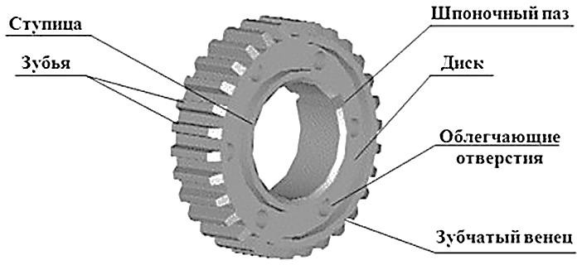

Рисунок 5–Зубчатое колесо.

В основу определения параметров зубчатого колеса положена делительная окружность. Делительными окружностями называются соприкасающиеся окружности пары зубчатых колес, катящиеся одна по другой без скольжения.

Длина делительной окружности зубчатого колеса:

π***d*** = ***pt*z,**

(где π= 3,14), откуда диаметр делительной окружности ***d = (pt /*** π***)* z**.

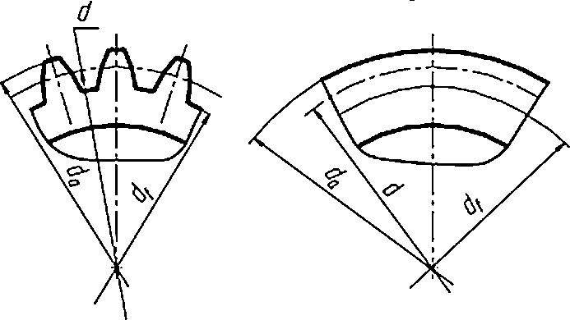

Рисунок 6–Образец изображения зубчатого венца.

Линейная величина, в π раз меньшая шага зацепления, называется

**модулем** и обозначается буквой ***m***.

***Модуль***– число миллиметров делительного диаметра, приходящееся на один зуб.

Модуль (***m)*** и числа зубьев шестерни (**z*1***) и колеса (**z*2***) являются основными расчетными параметрами зубчатой передачи.

Диаметр делительной окружности (рис.6):

## d = mz.

Делительная окружность делит высоту зуба ***h*** на две неравные части – головку ***h***a = ***m*** и ножку ***hf***=***1,25 m.***

Полная высота зуба:

***h= h***a***+hf =2,25 m***.

Зубчатый венец (рис. 6) ограничивается окружностью вершин зубьев диаметром ***d***aи окружностью впадин диаметром ***df***. Диаметр окружности вершин ***d***a больше диаметра делительной окружности на две высоты головки зуба

## da= d +2m = m (z +2).

Диаметр окружности впадин меньше диаметра делительной окружности на две высоты ножки зуба:

## df = d −2,5m = m (z−2,5).

Межосевое расстояние цилиндрической зубчатой передачи:

***aw = m (*z*1*+z*2)*/*2= (d1+ d2)* /*2***

Радиальный зазор (***с***) (рис.7), расстояние между поверхностью вершин зубьев одного из зубчатых колес передачи и поверхностью впадин другого:

## с = 0,25 m.

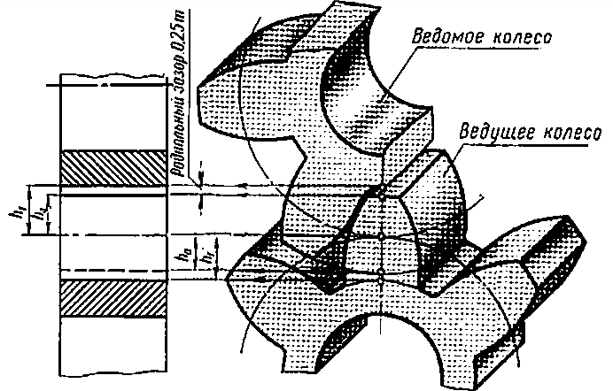

Рисунок 7– Радиальный зазор

# Конструктивные элементы цилиндрических зубчатых колес

Конструкции зубчатых колес и способы их изготовления определяются их размерами и серийностью производства.

Соотношения размеров основных элементов цилиндрических зубчатых колес (рис. 8):

1. Ширина зубчатого венца колеса ***b2 = (6...8) m***, шестерни ***b1 = b2 +5*** мм.
2. Внутренний диаметр обода ***Dо = d***a−***8,5 m***.
3. Толщина диска ***К = (0,3... 0,5) b***.
4. Длину ступицы (для стальных колес) ***Lс*** желательно принимать равной ширине зубчатого венца ***b*** при соблюдении условия ***Lс***= ***(0,8...1,5) Dв.***
5. Диаметр ступицы ***Dс = 1,5 Dв + 10*** мм.

Если при расчете окажется, что ***Dс*** больше D***о***, то колесо выполняется без выточек.

1. Размер фасок на торцевых кромках зубьев a≅***0,5 m*** ×***45°***.
2. Радиусы закруглений ***R***= ***5...10*** мм, штамповочные уклоны γ***= 5°...7°***.

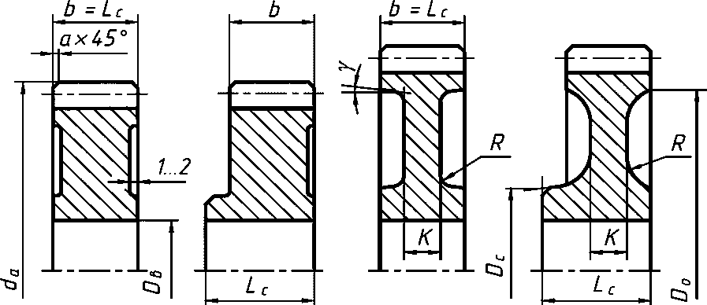

Рисунок 8 –Образец конструкции зубчатых колес

# Правила выполнения чертежей цилиндрических зубчатых колес (ГОСТ 2.402-68)

Окружности и образующие поверхностей вершин зубьев на видах деталей (рис. 9,а) изображают сплошными толстыми линиями, окружности и образующие поверхностей впадин изображают сплошными тонкими линиями, а в разрезах (рис.9,б) – сплошными толстыми линиями. Делительные окружности показывают тонкими штрихпунктирными линиями (рис.9).

|  |  |
| --- | --- |
|  |  |
| а | б |

Рисунок 9–Образец изображения поверхности зуба.

|  |  |
| --- | --- |
|  | а |
|  | б |
|  | в |

Рисунок10– Образец изображения цилиндрического зубчатого колеса на чертежах

Зубчатое колесо на чертеже может быть изображено в двух видах. Если для выявления формы зубчатого колеса достаточно одного главного вида, то при

наличии шпоночного паза (рис.10,б) или шлицевого отверстия (рис.10,в) вместо полного вида слева допускается изображать только контур отверстия и паза.

На чертежах цилиндрических зубчатых колес (рис. 10) указывают:

1. диаметр ***d***a вершин зубьев;
2. ширину ***b*** зубчатого венца;
3. размеры фасок;
4. размеры конструктивных элементов зубчатых колес.

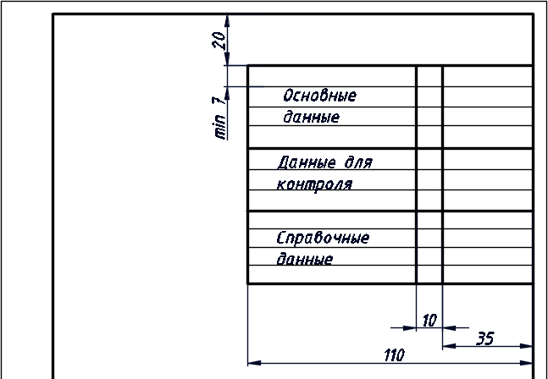Остальные данные, необходимые для изготовления и контроля точности зубчатых колес, указывают в таблице параметров и технических требованиях. Таблицу параметров следует располагать в правом верхнем углу чертежа(рис.11), а технические требования над основной надписью.

Рисунок 11– Образец выполнения таблицы параметров

Таблица параметров состоит из трех частей, отделенных друг от друга сплошными толстыми линиями: основных данных, данных для контроля и справочных данных.

*В* ***основных данных*** *таблицы параметров указывают*: а) модуль ***m***;

б) число зубьев **z**;

в) угол **β** наклона зуба для косозубых и шевронных зубчатых колес;

г) направление линии косого зуба -надписью: «Правое», «Левое» или

«Шевронное»;

д) исходный контур; для стандартного исходного контура – стандарт ГОСТ 13755-81.

*В* ***данных для контроля*** приводятся данные для контроля взаимного положения разноименных профилей зубьев.

В ***справочных данных*** приводятся:

а) делительный диаметр ***d***;

б) прочие справочные данные, необходимые для изготовления и контроля зубчатого венца;

в) обозначение чертежа сопряженного зубчатого колеса.

# Условные изображения зубчатых зацеплений на чертежах

Чертёж зубчатой передачи должен содержать два изображения: главное изображение и вид слева. В качестве главного изображения принимается полный продольный фронтальный разрез передачи. Для изображения шпоночного или шлицевого соединения вала с колесом на чертеже выполняются местные разрезы (рис. 12).

Вычерчивание цилиндрической передачи начинают с нанесения осей шестерни и колеса на расстоянии равном ***аw = a*** на главном виде и виде слева. Далее на соответствующих видах изображают диаметры начальных цилиндров (рис.13,а), касающихся друг друга. Начальные цилиндры проецируются на фронтальную плоскость проекций (главный вид) в виде начальных прямых, а на профильную плоскость (вид слева) – в виде начальных окружностей. Начальные окружности шестерни и колеса касаются в точке, принадлежащей линии центров.

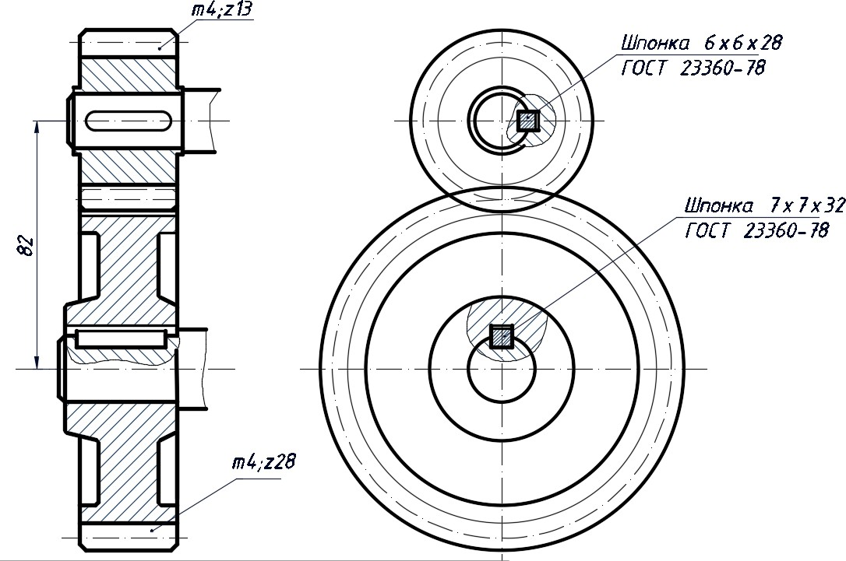

Рисунок 12– Образец выполнения чертежа зубчатого зацепления.

Окружности вершин зубьев и впадин в зоне зацепления не касаются, а образуют радиальный зазор равный 0,25m, так как высота головки зуба меньше высоты ножки на эту же величину. Окружности вершин зубьев на всем протяжении, в том числе и в зоне зацепления, изображаются сплошной толстой основной линией (рис. 13,б).

Начальные окружности и образующие начальных поверхностей изображаются тонкими штрихпунктирными линиями. Окружности и образующие поверхностей впадин изображаются тонкими сплошными линиями; допускается их не показывать (рис.13,в).

|  |  |
| --- | --- |
| а | б |

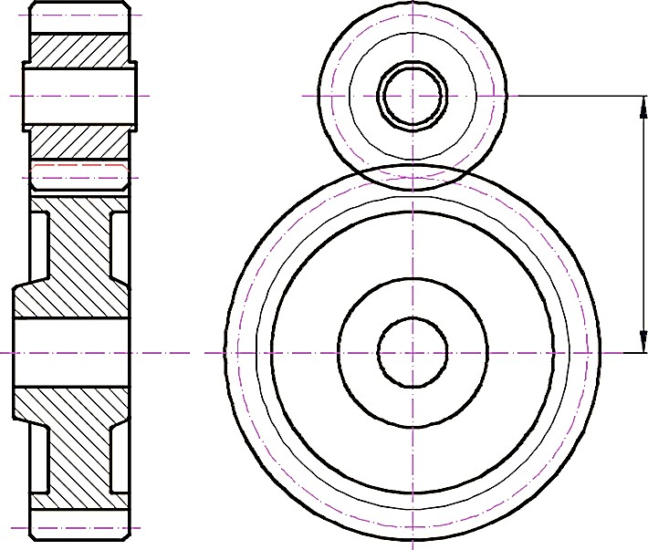

в

Рисунок 13– Образец выполнения чертежа зубчатого зацепления.

# Материалы для изготовления зубчатых колес

Чаще всего зубчатые колеса изготавливают из конструкционных сталей марок 35, 40, 45, 50, легированных сталей 20Х, 50Г, 40Х, 45ХН. Применение таких сталей после соответствующей термообработки позволяет получать высокую твердость поверхностей зубьев при большой прочности и вязкости сердцевины. Обычно применяются три вида термической и химико-термической обработки: улучшение до твердости HRC ≤ 35; закалка ТВЧ до HRC ≤ 50, цементация до HRC> 50.

Кроме сталей для изготовления колес применяют бронзы (БрОФ10-1, БрАЖ9-4, БрAM9-2), латуни (ЛС59-1, ЛК80-Зл), сплавы алюминия (Д16Т, Д16М), пластмассы (текстолит ПТК, капрон, полиамидП-68). Бронзовые и пластмассовые колеса обычно работают в паре со стальными.

# Контрольные вопросы

* 1. Что называют зубчатой передачей?
  2. Какие элементы составляют зубчатую передачу?
  3. Для чего применяют зубчатую передачу?
  4. Какими достоинствами и недостатками обладают зубчатые передачи?
  5. Какие различают передачи по виду зацепления зубьев?
  6. Какие бывают передачи по взаимному расположению осей?
  7. Какие существуют передачи по расположению зубьев относительно образующей обода колеса?
  8. По каким параметрам определяют форму и размеры зубчатого колеса?
  9. Что называют модулем передачи? Как определить модуль готового зубчатого колеса?
  10. С чего начинают выполнение чертежа готового зубчатого колеса? 11.Как изображают на чертежах зубчатые колёса, и какие условности

соблюдают?

12.Какие конструктивные элементы составляют зубчатое колесо? 13.Какие материалы применяют для изготовления зубчатых колес?

# ЛЕКЦИЯ 8

**ЭСКИЗИРОВАНИЕ. РАБОЧИЕ ЧЕРТЕЖИ ДЕТАЛЕЙ**

1. Введение
2. Эскизирование деталей
3. Размеры. Виды размеров
4. Измерительные инструменты
5. Конструктивные и технологические элементы деталей
6. Рабочие чертежи деталей

# 1 Введение

***Изделием*** называют предмет или набор предметов производства, подлежащих изготовлению на предприятии. ***ГОСТ 2.101-68*** устанавливает четыре вида изделий: деталь, сборочная единица, комплекс, комплект.

***Деталь*** – изделие, изготовленное из однородного по наименованию и марке материала, без применения сборочных операций.

Все детали можно разделить на три группы. 1. Детали стандартные.

Стандарты регламентируют форму и размеры этих деталей, а также и их изображения, и нанесение размеров и знаков шероховатости. Примерами стандартных деталей являются резьбовые крепежные детали, штифты, заклепки, шпонки и т.д.

1. Детали со стандартными изображениями

Группа стандартов ЕСКД (ГОСТ 2.401—68...ГОСТ 2.426—74) регламентирует стандартные изображения деталей и устанавливает правила нанесения размеров. Это такие детали, как пружины, зубчатые колеса, червяки, звездочки и др.

1. Оригинальные детали.

К оригинальным деталям относятся такие детали, форма которых отличается от формы деталей первых двух групп.

Каждая деталь обладает тремя наиболее существенными признаками – конструктивным, геометрическим и технологическим.

Конструктивный признак детали устанавливают, исходя из анализа функций, которые она выполняет в изделии. По этому признаку детали определяют, как корпуса, клапаны, валики, кронштейны, прокладки и т.д.

Для установления геометрических признаков детали ее рассматривают как совокупность геометрических тел. Наиболее распространены детали, в которых имеет место произвольное сочетание элементов, ограниченных различными поверхностями.

Технологический признак детали устанавливают, исходя из способа ее изготовления. На основе этого признака можно выделить детали: точеные, литые, штампованные и др. Все указанные признаки находятся в тесной взаимосвязи между собой и влияют друг на друга. Они находят свое отражение в чертежах деталей, которые должны точно передавать назначение детали, полностью раскрывать ее форму и учитывать способ изготовления.

# 2 Эскизирование деталей

В условиях производства и при проектировании иногда возникает необходимость в чертежах временного или разового пользования, получивших название эскизов.

***Эскиз–*** чертеж временного характера, выполненный от руки, т.е. без использования чертежных инструментов, без соблюдения масштаба, но с сохранением пропорций элементов детали, в соответствии со всеми правилами и условностями, установленными стандартами ЕСКД.

Эскиз, как правило, выполняют на клетчатой или миллиметровой бумаге, качество эскиза должно быть близким к качеству чертежа.

Эскизы выполняют в следующих случаях:

* при разработке новых изделий;
* при усовершенствовании уже имеющегося изделия;
* при ремонте изделий, если необходимо заменить износившуюся деталь.

При выполнении эскизов следует руководствоваться ***ГОСТ 2.109-73***

«Правила выполнения чертежей деталей, сборочных, общих видов, габаритных и монтажных».

## Основные требования, предъявляемые к эскизам:

1. эскиз каждой детали выполняется на отдельном листе основного или дополнительного формата по ***ГОСТ 2.301-68***;
2. на каждом листе должны быть оформлены рамка и основная надпись в соответствии с ***ГОСТ 2.104-2006***;
3. форма детали должна быть отражена в минимально необходимом, но достаточном количестве изображений (видов, разрезов, сечений);
4. пропорциональность частей детали и проекционная связь между изображениями должна быть выдержана в пределах глазомерной точности;
5. должны быть проставлены размеры, предельные отклонения, обозначения шероховатости поверхности и другие дополнительные сведения, необходимые для изготовления детали.

## Этапы выполнения эскиза

Последовательность выполнения эскиза детали предполагает два этапа: подготовительный и основной.

## Подготовительный этап выполнения эскиза

1. Внимательно осмотреть деталь, выяснить ее название, назначение, технологию изготовления и условия работы.
2. Определить материал детали по внешним признакам.
3. Проанализировать, из каких геометрических тел состоит деталь и как они собраны в единое целое, поскольку любая деталь представляет собой различные сочетания простейших геометрических форм (призм, пирамид, цилиндров, конусов, сфер, торов и т.п.).
4. Выявить наличие симметрии и различных конструктивных элементов (отверстий, приливов, проточек, резьбы, фасок, галтелей, ребер жесткости и др.).
5. Выбрать положение детали для построения ее главного изображения.
6. Установить требуемое (минимальное, но достаточное) количество изображений (видов, разрезов, сечений и выносных элементов), необходимых для полного выявления конструкции детали.
7. Выбрать размер формата. Размер формата выбирают в зависимости от сложности и размеров детали с учетом возможности как увеличения изображения по сравнению с натуральными размерами для сложных и мелких, так и уменьшения для простых по форме и крупных деталей. Изображение должно быть таким, чтобы не затруднялись чтение эскиза и простановка размеров.

## Основной этап выполнения эскиза

1. На выбранном формате выполнить рамку, основную надпись.
2. Наметить тонкими сплошными линиями габаритные прямоугольники для будущих изображений с расчетом равномерного использования поля формата. При этом следует учитывать свободную площадь между изображениями, необходимую для нанесения размеров, надписей, технических требований. Изображения на чертеже должны занимать не менее 70 % поля чертежа.
3. Провести осевые линии.
4. Обозначить тонкими сплошными линиями видимый контур детали, начиная с основных геометрических форм, определяя соотношения между частями и элементами детали на глаз, без ее обмера, сохраняя на всех изображениях проекционную связь.
5. Вычертить тонкими линиями выбранные разрезы и сечения. В случае необходимости нанести линии невидимого контура.
6. Проверить выбранные изображения, убрать лишние линии, изобразить ранее пропущенные подробности: канавки, фаски, скругления и т.д.

Заштриховать разрезы и сечения. Обвести эскиз, соблюдая соотношение толщины различных типов линий в соответствии с ***ГОСТ 2.303-68***.

1. Не обмеряя детали, провести все выносные и размерные линии, стрелки, проставить знаки диаметров, радиусов, уклонов и конусности, в соответствии с ***ГОСТ 2.307-68***.
2. Провести обмер детали и проставить размерные числа.
3. Определить шероховатость поверхностей детали и обозначить ее на эскизе принятыми условными знаками в соответствии с ***ГОСТ 2.309-73***.
4. В случае необходимости проставить термообработку, покрытие и т.п.
5. Выполнить необходимые надписи, записать технические требования.
6. Заполнить основную надпись.

Наименование детали должно соответствовать принятой в машиностроении терминологии и записано в именительном падеже единственного числа. Если наименование состоит из двух или более слов, на первое место ставится имя существительное, например, «Вкладыш левый». При выполнении эскиза графу масштаб в основной надписи не заполняют.

12. Внимательно проверить эскиз и устранить погрешности.

# Размеры. Виды размеров.

* + 1. **Краткие сведения о базах**

***Базирование*–** придание заготовке или детали требуемого положения относительно выбранной системы координат.

***База–*** поверхность (или выполняющее ту же функцию сочетание поверхностей), ось, точка, принадлежащая заготовке или детали и используемая для базирования.

## Виды баз по назначению:

***Конструкторская база*–** база, используемая для определения положения детали или сборочной единицы в изделии.

***Технологическая база***– база, используемая для определения положения заготовки или изделия при изготовлении или ремонте.

***Измерительная база***– база, используемая для определения относительного положения заготовки или изделия и средств измерения.

***Установочная база*** *–* база, лишающая заготовку или изделие трех степеней свободы: перемещение вдоль одной координатной оси и поворотов вокруг двух других осей.

## Виды баз по лишаемым степеням свободы:

***Установочные*** *–* базы, лишающие заготовку или изделие трех степеней свободы: перемещение вдоль одной координатной оси и поворотов вокруг двух других осей.

***Направляющие***– базы, лишающие заготовку или изделие двух степеней свободы: перемещение вдоль одной координатной оси и поворота вокруг другой оси.

***Опорные****–* базы, лишающие заготовку или изделие одной степени свободы: перемещение вдоль одной координатной оси или поворота вокруг оси.

## Базы по характеру проявления:

***Скрытые***– базы заготовки или изделия в виде воображаемой плоскости, оси или точки.

***Явны*е**– базы заготовки или изделия в виде реальной поверхности, разметочной риски или точки пересечения рисок.

# Системы нанесения размеров

Выбор системы нанесения размеров относится к одному из самых сложных этапов работы. Объясняется это наличием большого числа совместно решаемых конструктивных и технологических задач. Основное условие, которое должно быть при этом выполнено – наибольшая простота процесса изготовления детали при наименьшей стоимости её изготовления.

Системы нанесения размеров от различных баз имеют свои особенности.

***Система нанесения размеров от конструкторских баз*** отличается тем, что все размеры на чертеже проставляются от поверхностей, которые определяют положение детали в собранном и работающем механизме (рис. 1). В

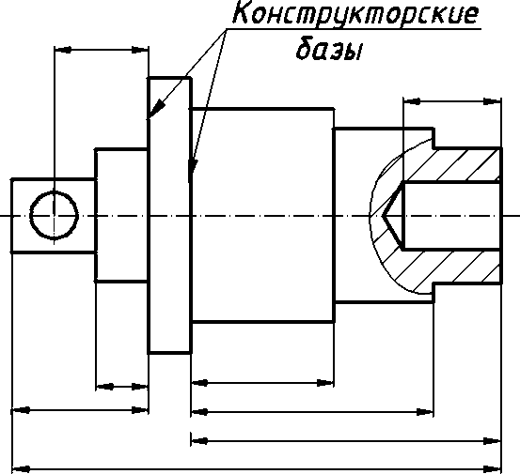этом случае не связывают простановку размеров с требованиями изготовления детали.

Рисунок 1–Образец нанесения размеров от конструкторских баз

***Достоинства нанесения*** размеров от конструкторских баз:

а) наличие на чертежах коротких размерных цепей, что повышает точность и качество изделия;

б) облегчение проверки, расчета и увязки размеров как детали, так и всего изделия;

в) повышение срока годности чертежа, так как в нем не отражены часто меняющиеся требования технологии.

***Недостатки*** нанесения размеров от конструкторских баз:

а) необходимость дополнительно готовить технологическую документацию для обработки детали, так как чертеж не отражает требований технологии;

б) рост числа контрольно - измерительных операций, так как заказчик принимает изготовленную деталь не по технологическому, а по конструктивному чертежу.

***Система нанесения размеров от технологических баз*** характеризуется тем, что все размеры на чертеже проставляются от поверхностей, определяющих положение детали при обработке (рис.2). В этом случае нанесение размеров связывают с технологией изготовления детали.

***Достоинства нанесения*** размеров от технологических баз:

а) в нанесении размеров отражены производственные требования, что снижает трудоемкость изготовления детали;

б) не требуется пересчета размеров и допусков, т. е. отпадает необходимость в специальной технологической документации;

в) упрощается конструкция режущего и измерительного инструментов;

г) изготовление детали и контрольно- измерительные операции производятся по одному и тому же чертежу.

***Недостатки*** нанесения размеров от технологических баз: а) некоторая сложность в нанесении и увязке размеров;

б) сокращение срока годности чертежа, так как необходима его корректировка при изменении технологии;

в) слабое отражение на чертеже конструктивных особенностей изделия.

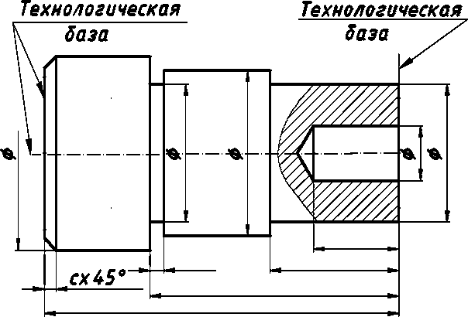

Рисунок 2–Образец нанесения размеров от технологических баз

Обычно стремятся к тому, чтобы конструкторские базы были использованы в качестве технологических. Может быть применена комбинированная система нанесения размеров: одна часть размеров проставляется от конструкторских баз, другая – от технологических. Нанесение размеров от конструкторских баз ограничивают.

# Типы размеров

Размеры можно разделить на две группы(рис.3):

1. ***Формообразующие -*** размеры, определяющие форму элемента детали или являющиеся геометрическими параметрами поверхностей (диаметр, радиус).

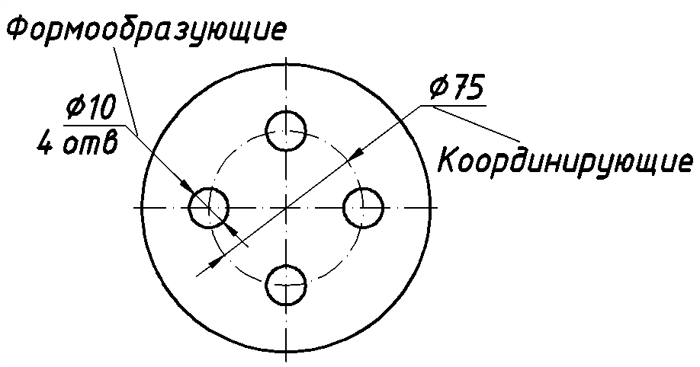

Рисунок 3–Образец нанесения координирующих и формообразующих размеров.

1. ***Координирующие-*** размеры, которые определяют положение частей изделия (геометрических элементов) относительно друг друга.

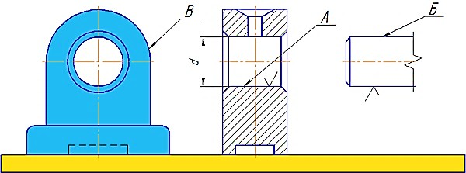

Рисунок 4– Образец простановки размеров элементов сопряжённых деталей *А* – охватывающая поверхность; *Б* – охватываемая поверхность; *В* — свободная поверхность; *d* –

номинальный размер.

Также размеры можно определить, как:

1. ***Основные размеры,*** которые входят в размерные цепи и определяют относительное положение детали в изделии, они должны обеспечивать:

* расположение детали в изделии;
* точность взаимодействия собранных деталей;
* сборку и разборку изделия;
* взаимозаменяемость деталей.

Примером могут служить размеры охватывающих и охватываемых элементов сопряжённых деталей (рис. 4). Общие соприкасающиеся поверхности двух деталей имеют одинаковый номинальный размер.

1. ***Свободные размеры*** в размерные цепи детали не входят. Эти размеры определяют такие поверхности детали, которые не соединяются с поверхностями других деталей, и поэтому их выполняют с меньшей точностью (рис. 4).

# Методы простановки размеров

Применяются следующие методы простановки размеров:

* цепной;
* координатный;
* комбинированный.

## Цепной метод

Размеры проставляются последовательно один за другим (рис. 5). При такой простановке размеров каждая ступень валика обрабатывается самостоятельно, и технологическая база имеет своё положение. При этом на точность выполнения размера каждого элемента детали не влияют ошибки выполнения предыдущих размеров. Однако, ошибка суммарного размера состоит из суммы ошибок всех размеров. Нанесение размеров в виде замкнутой цепи не допускается, за исключением случаев, когда один из размеров цепи указан как справочный. Справочные размеры на чертеже отмечаются знаком **\*** и записываются на поле: **«* *Размеры для справок***» (рис. 5).

Справочные размеры – размеры, не подлежащие выполнению по данному чертежу и указанные для удобства пользования чертежом.

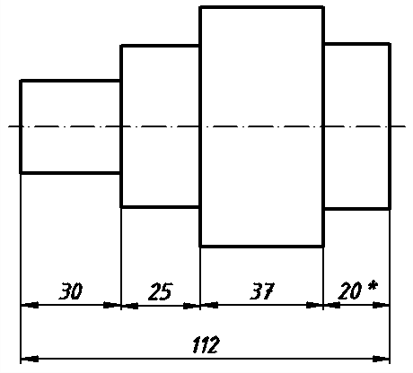

Рисунок 5– Образец цепного метода простановки размеров.

## Координатный метод

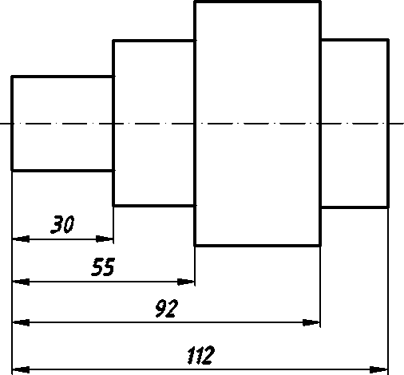Размеры проставляются от выбранных баз (рис. 6). При этом методе нет суммирования размеров и ошибок в расположении любого элемента относительно одной базы, что является его преимуществом.

Рисунок 6–Образец координатный метода простановки размеров.

## Комбинированный метод

Представляет собой сочетание цепного и координатного методов (рис. 7). Он применяется, когда необходима высокая точность при изготовлении отдельных элементов детали.

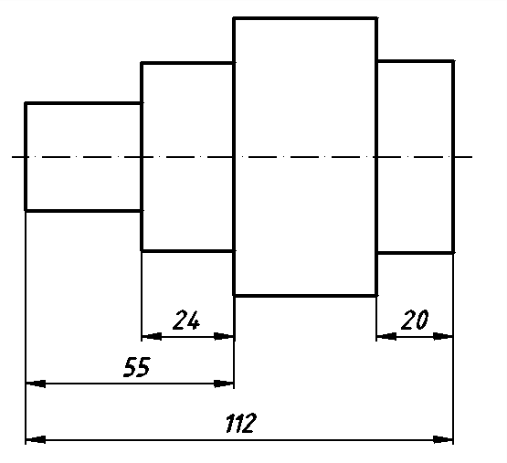

Рисунок 7–Образец комбинированного метода простановки размеров.

По своему назначению размеры подразделяются на габаритные, присоединительные, установочные и конструктивные.

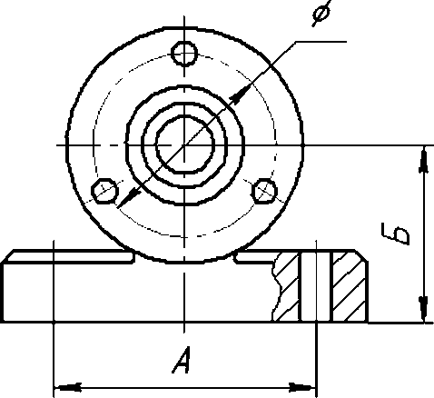***Габаритные*** размеры определяют предельные внешние (или внутренние) очертания изделия. Они не всегда наносятся, но их часто указывают для справок, особенно для крупных литейных деталей.

Рисунок 8 –Образец выполнения присоединительных и установочных размеров.

***Присоединительные и установочные*** размеры определяют величины элементов, по которым данное изделие устанавливают на место монтажа или присоединяют к другому. К таким размерам относятся: высота центра подшипника от плоскости основания; расстояние между центрами отверстий; диаметр окружности центров (рис. 8).

Группа размеров, определяющих геометрию отдельных элементов детали предназначенных для выполнения какой-либо функции, и группа размеров на элементы детали, такие как фаски, проточки (наличие которых вызвано технологией обработки или сборки), выполняются с различной точностью, поэтому их размеры не включают в одну размерную цепь (рис. 9).

|  |  |
| --- | --- |
|  |  |

Рисунок 9– Образец простановки размеров отдельных элементов детали

# Измерительные инструменты

Определение линейных размеров детали производиться измерительными инструментами.

1. ***Линейка*** - самый распространённый измерительный инструмент в виде полоски прочного материала с нанесёнными по краю миллиметровыми делениями (рис. 10, а). Для удобства считывания, через каждые 5 миллиметров нанесены более длинные риски, а через каждые 10 миллиметров нанесены значения в сантиметрах. Линейки используются как для измерений, так и для разметки деталей и материалов. По измерительной линейке производят отсчет показаний измерительных инструментов, таких как [кронциркули](http://politexno.ru/koninstr.html#Кронциркуль), [нутромеры](http://politexno.ru/koninstr.html#Нутромер) и т. п.
2. ***Кронциркуль*** - измерительное средство для сравнения наружных или внутренних линейных размеров деталей с размерами, взятыми по масштабной линейке, концевым мерам или калибру (рис. 10,б).

|  |  |
| --- | --- |
|  |  |
| а) | б) |
| в) | г) |
|  | д) |
|  |  |
| ж) | з) |

Рисунок 10– Измерительные инструменты

а) линейка, б) кронциркуль, в) микрометр, г) штангенциркуль, д) нониус, ж) резьбомер, з) шаблоны радиусные.

1. ***Микрометр*** - измерительный инструмент, предназначенный для точного (до 0,01 мм) измерения линейных размеров (рис.10,в). На скобе запрессована пятка. Через скобу проходит шпиндель, который является продолжением микрометрического винта находящегося внутри гильзы. Микрометрический винт жёстко соединён с барабаном. При вращении барабана происходит линейное перемещение шпинделя. За один оборот барабана, шпиндель перемещается на 0,5 миллиметра. Между шпинделем и пяткой помещается измеряемая деталь. Барабан синхронно перемещается вдоль гильзы. На гильзе нанесены риски с ценой деления 0,5 миллиметра. На барабане нанесены риски (50 делений) с ценой деления 0,01 миллиметра. Измеренное значение складывается из показаний на гильзе, плюс показания на барабане. Для точного измерения микрометр снабжён трещоткой. При измерениях, барабан следует вращать трещоткой. При достижении нормального усилия шпинделя на измеряемую деталь, трещотка начнёт проворачиваться, издавая характерный треск. Современные микрометры снабжают электронной цифровой шкалой.

***Штангенциркуль —*** инструмент, с помощью которого производят измерения, погрешность которых не превышает 0,1мм. Штангенциркуль позволяет измерить наружные и внутренние размеры, а также глубину.

Штангенциркуль (рис.10,г) – это штанга с нанесенными на ней делениями, на которой крепится рамка, снабженная десятью делениями – нониус. При определении размера детали сначала отсчитывают по основной шкале (шкале штанги) число целых миллиметров до нулевого деления нониуса, например, 19 (рис. 10,д). Затем по шкале нониуса определяют, какое деление нониуса, не считая нулевого, точно совпадает с делением шкалы штанги. Это деление укажет число десятых долей миллиметра. На рис. это седьмое деление, поэтому размер равен 19,7 мм.

***Резьбомер*** — измерительный инструмент, представляющий собой набор различных резьбовых шаблонов (рис.10,ж). Резьбомер служит для измерения шага метрической [резьбы](http://politexno.ru/gloss.html#Резьба), либо для дюймовой резьбы.

Резьбовой шаблон — это зубчатая пластина с определенным шагом зубьев. На каждом метрическом шаблоне указан шаг резьба в миллиметрах, а на каждом дюймовом шаблоне – число витков на один дюйм резьбы. Набор шаблонов помещен в оправу из двух накладок, скрепленных винтами.

На метрическом резьбомере стоит клеймо: «М60°», а на дюймовом резьбомере -

«Д55°».

## Шаблоны радиусные

Предназначены для определения радиусов выпуклых и вогнутых поверхностей (рис.10,з).

# Конструктивные и технологические элементы деталей

Для правильного понимания конструкции и выполнении рабочих чертежей деталей необходимо знать назначение и название как всей детали и отдельных ее элементов.

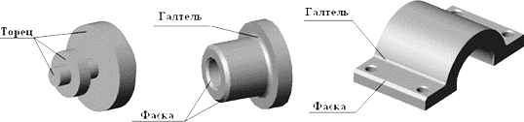

Рисунок11– Образец выполнения конструктивных элементов деталей.

***Торец (торцовая поверхность) –*** поперечная по отношению к длине или оси плоская поверхность детали (рис. 11).

***Галтель –*** переходное закругление от одной поверхности детали к другой (например, от меньшего сечения вала к плоской части буртика) для повышения прочности детали (рис. 11).

***Фаска –*** скошенный край поверхности (рис. 11).

|  |
| --- |
| Рисунок 12– Образец выполнения конструктивных элементов корпусов. |
| Р  Рисунок 13– Образец выполнения конструктивных элементов валов и осей. |

Элементами называется часть детали, имеющая определенное назначение.

***Ребро жесткости*** – тонкая стенка для усиления жесткости конструкции (рис. 12).

***Фланец*** – часть детали, предназначенная для крепления или соединения ее с другими деталями. Такие соединения используются в трубопроводах и называются фланцевыми (рис. 12).

***Шлицы* -** шлицы - конструктивная особенность шлицевого (зубчатого) соединения.

***Ушко*** - пластинчатый элемент детали с отверстием для шарнирного соединения двух деталей.

***Отверстие*** - проход цилиндрической, конической или гранной формы в теле детали. Отверстия бывают сквозные и глухие, гладкие и резьбовые, одинакового сечения по всей длине или ступенчатые.

***Паз* -** выемка (углубление) или отверстие продолговатой формы, выполненное обычно вдоль геометрической оси детали, ограниченное с боков параллельными плоскостями.

# Конструктивные элементы валов и осей

***Бурт (буртик)*** – кольцевой выступ на цилиндрических частях деталей машин, препятствующий продольному перемещению. Кольцевой выступ на валах для установки упорных подшипников называется пята.

***Проточка*** – кольцевое углубление на наружной или внутренней цилиндрической поверхности детали, необходимое для выхода режущего инструмента или установки колец (рис. 13). Проточка для посадки подшипников называется шейка вала.

***Лыска*** - плоский срез на цилиндрических, конических или сферических участках детали. Как правило, поверхность лыски параллельна геометрической оси детали (рис. 13).

***Шпоночный паз*** – углубление на валу или ступице для установки шпонок (рис. 19).

***Галтель*** – переходное закругление от одной поверхности детали к другой (например, от меньшего сечения вала к плоской части буртика) для повышения прочности детали (рис. 13).

***Центровочное отверстие*** – отверстие в торце вала для фиксации заготовки в пиноли токарного станка (рис. 13).

На рис. 14 приведен пример изображения на чертеже некоторых конструктивных элементов детали.

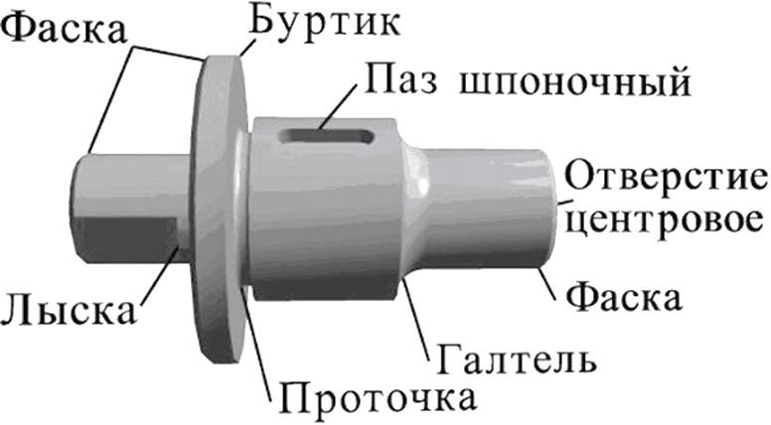

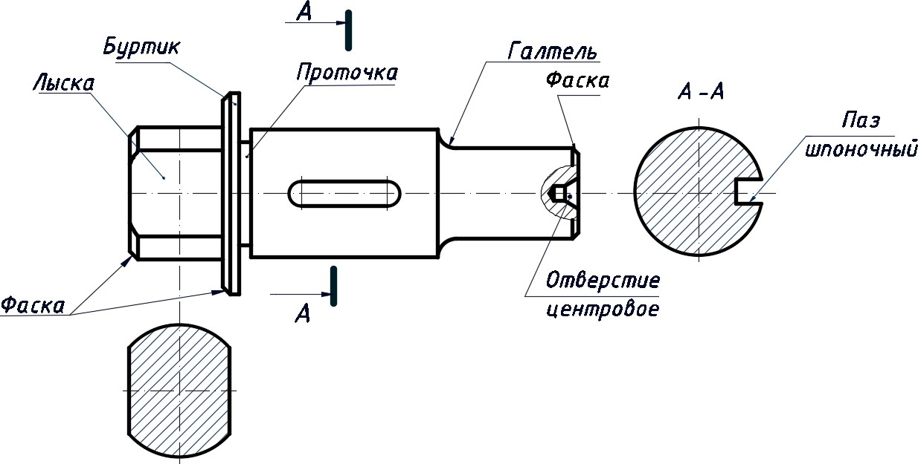

Рисунок 14– Образец выполнения конструктивных элементов детали типа «Вал».

# Рабочие чертежи деталей

***Чертеж детали*** - документ, содержащий изображение детали и другие данные, необходимые для ее изготовления и контроля.

Общие требования к чертежу детали:

- деталь должна быть изображена в минимальном, но достаточном для уяснения форм, количестве видов, разрезов и сечений с применением только таких условных изображений, которые установлены стандартами ЕСКД;

* + должна быть обозначена шероховатость поверхностей детали и нанесены геометрически полно и технологически правильно все необходимые размеры;
  + должны содержаться необходимые технические требования, отражающие особенности изготовления детали: материал и показатели его свойств, покрытие, предельные отклонения от размеров геометрической формы и расположения поверхностей (последнее требование на учебных чертежах не указывается).

# Чертежи деталей, ограниченные преимущественно поверхностями вращения

1. Для удобства пользования чертежом при изготовлении детали главное изображение обычно располагают на чертеже так, чтобы ось детали была параллельна основной надписи.
2. Детали, ограниченные поверхностями вращения разного диаметра на рабочем чертеже предпочтительно изображать так чтобы участки с большими диаметрами находятся левее участков с меньшими диаметрами (рис. 15).
3. Если деталь помимо наружных поверхностей вращения ограничена соосными с ними внутренними поверхностями вращения, то в качестве главного вида обычно принимают фронтальный разрез.
4. Если деталь имеет ступенчатое отверстие, главное изображение располагают так, чтобы ступени большего диаметра располагались правее ступеней меньшего диаметра (рис. 16).
5. Главное изображение детали, частично или полностью ограниченной конической поверхностью вращения, обычно располагают так, чтобы вершина конической поверхности находилась справа (рис. 17)

|  |  |
| --- | --- |
|  |  |
| Рисунок15– Образец выполнения чертежа детали, ограниченной поверхностями  вращения разного диаметра. | Рисунок 16– Образец выполнения чертежа с внутренними ступенчатыми отверстиями. |

|  |  |
| --- | --- |
|  |  |
| Рисунок 17– Образец выполнения чертежа детали , частично ограниченной  конической поверхностью вращения. | Рисунок 18– Образец выполнения чертежа детали, имеющей отверстие  конической формы. |

1. Главное изображение детали, имеющей отверстие конической формы, располагают так, чтобы вершина конической поверхности находилась слева (рис. 18).7. Если требуется информация, как о наружной поверхности детали, так

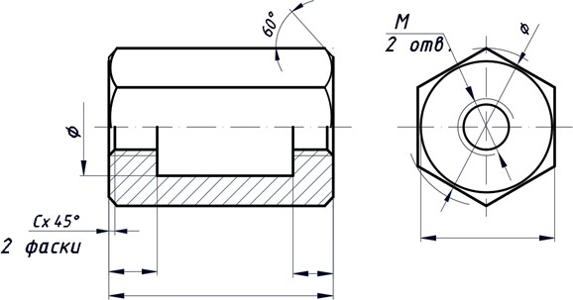и ее внутренней поверхности, то следует на чертеже совмещать части вида и части фронтального разреза (рисунок 19).

Рисунок 19– Образец выполнения чертежа детали, выполненный совмещением части

вида и части разреза.

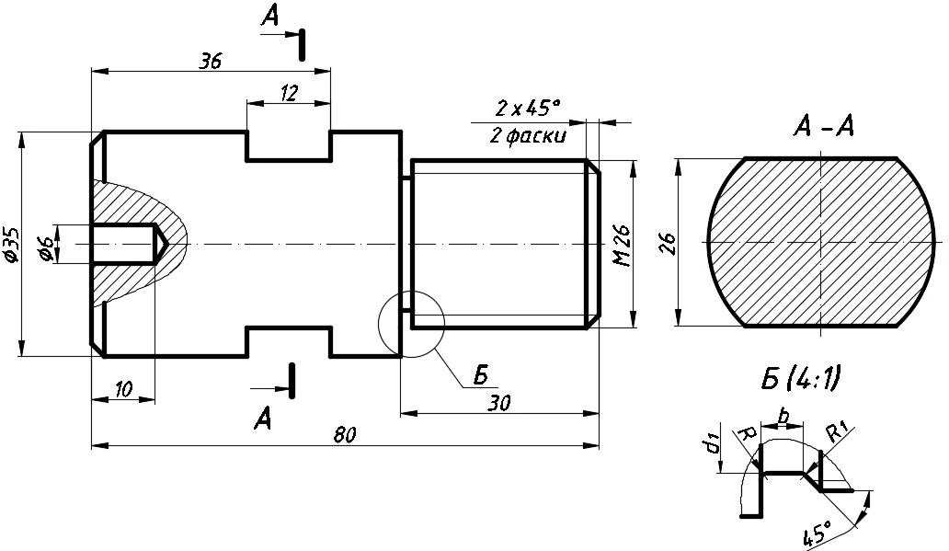8. Если, кроме поверхностей вращения, деталь ограничена какими-либо другими поверхностями, то чертеж детали должен четко отражать форму и положение всех ее поверхностей. На чертежах таких деталей следует применять местные и дополнительные виды, различные разрезы и сечения, а также выносные элементы.

Рисунок 20– Образец выполнения чертежа детали типа «Вал».

## Элементы деталей типа тел вращения

***Концы валов*** служат для размещения и укрепления на них других деталей. Наибольшее распространение получили цилиндрический конец (рис.21), размеры которого регламентирует ***ГОСТ 12080-66*** и конический конец, размеры которого определяет ***ГОСТ 12081-72.*** Конические концы валов изготовляют с конусностью 1:10. Их применяют для облегчения монтажа устанавливаемых на вал деталей

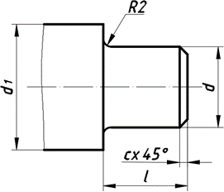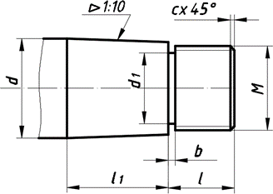

а б

Рисунок 21– Образец выполнения концов валов.

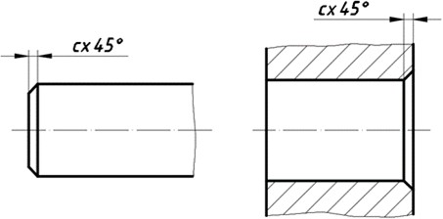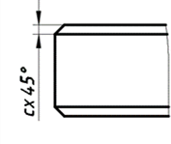***Фаски*** применяются для притупления острых углов деталей, облегчения процесса сборки деталей. Фаски выполняют на поверхностях вращения (рис.22, а; рис. 23,а) и на ребрах гранных деталей (рис.22,б; рис. 23,б).

а б

Рисунок 22–Образец выполнения фаски под углом 45.

|  |  |
| --- | --- |
|  |  |
| а | б |
| Рисунок 23– Образец выполнения фаски под углами отличными от угла 45. | |

## Канавки для выхода шлифовального круга.

|  |
| --- |
| а |
| б |
| Рисунок 24–Образец выполнения канавки для выхода шлифовального круга:  а-шлифование по наружному цилиндру; б- шлифование по наружному цилиндру и торцу. |

Шлифование позволяет получить точные поверхности деталей. Канавку на чертеже выполняют упрощенно, а ее точные формы и размеры указывают на выносном элементе (рис.24). Определяющим размером для канавок на поверхности вращения является диаметр поверхности. Виды, форму и размеры канавок регламентирует ***ГОСТ 8820-69.***

***Рифления.*** Рукоятки цилиндрической формы всевозможных измерительных инструментов, рукоятки высококлассных калибров, головки микрометрических винтов и прочих подобных изделий, для удобства пользования, фиксации и удержания делают не гладкими, а рифлеными.

Рифления на чертеже обозначают надписью и рисунком. В надписи указывают вид рифления, его шаг и номер стандарта (рис. 25).

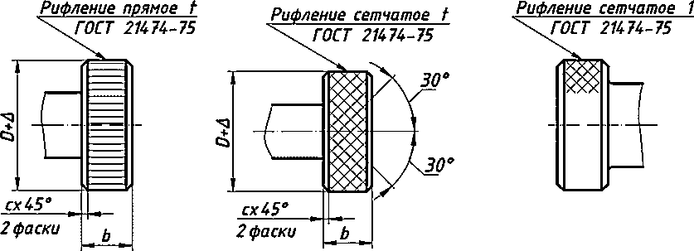

Рисунок 25– Образец выполнения прямых и сетчатых рифлений

# Чертежи деталей, изготовляемые литьем.

При выполнении чертежей литых деталей следует учитывать следующие требования:

1. Требования к изображениям литых деталей и их размещения на чертеже:
2. детали, представляющие собой в основном сочетания тел вращения (фланцы, шкивы, цилиндры и т.п.) следует располагать так, чтобы их ось проецировалась параллельно основной надписи чертежа;
3. детали типа кронштейнов, стоек, опор следует располагать относительно фронтальной плоскости проекции так, чтобы их опорные базовые

поверхности проецировались параллельно или перпендикулярно основной надписи;

1. детали типа рычагов и вилок следует располагать так, чтобы оси их базовых отверстий проецировались на главном виде перпендикулярно или параллельно основной надписи;
2. корпусные детали коробчатого типа следует располагать относительно фронтальной плоскости проекции так, чтобы их основные базовые опорные поверхности занимали горизонтальное или (реже) вертикальное положение.
3. Литейные уклоны на чертеже не изображают, ограничиваются соответствующей записью в технических требованиях.
4. Все необработанные поверхности плавно соединяются между собой литейными радиусами.
5. Размеры, определяющие параметры деталей, изготовленных литьем, ковкой, штамповкой разбиваются на три группы:

а) размеры, связывающие черные (необработанные) поверхности; б) размеры, связывающие чистые (обработанные) поверхности; в) размеры, связывающие чистые поверхности с черными.

Размеры первой группы образуют размерную сетку заготовки, размеры второй группы образуют размерную сетку механической обработки. Размеры третьей группы координируют эти две размерные сетки.

На деталях, изготовленных литьем, размеры следует проставлять так, чтобы одна группа размеров связывала только черные (необработанные) поверхности; другая группа размеров связывала только чистые (обработанные) поверхности. Согласно ГОСТ 2.307-68, в направлении каждой координатной оси должен быть только один размер, связывающий эти две группы размеров (размер между чистой и черной поверхностями).

1. На рабочих чертежах литых деталей должны быть помещены следующие технические требования:
   * класс точности отливки из чугуна или из цветного сплава в соответствии с ***ГОСТ 1855-55;***
   * величина неуказанных на чертеже литейных радиусов;
   * формовочные уклоны по ***ГОСТ 3212-80.***

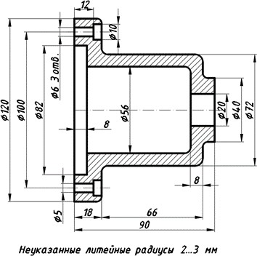

Рисунок 26– Образец выполнения чертежа детали «Крышка», изготовленной литьем.

На рисунке 26 представлен учебный чертеж крышки. В качестве главного вида принят фронтальный разрез, дающий достаточно полное представление о форме и размерах детали. За литейные базы принят правый необработанный торец детали и ось цилиндра  ***72***, а за конструкторские опорный торец детали и ось поверхности цилиндра  ***82*** (совпадает с литейной базой). Размер ***90***, являясь габаритным, связывает литейную и конструкторскую базы в продольном направлении. В поперечном направлении литейные и конструкторские базы совпадают.

# Чертеж деталей, изготовляемых гибкой

1. Как правило для деталей, изготовляемых гибкой, выполняется развертка, но если на чертеже форма и размеры всех элементов детали определены полностью, то развертку на чертеже не изображают и длину развертки не приводят, как показано на рисунке 27.

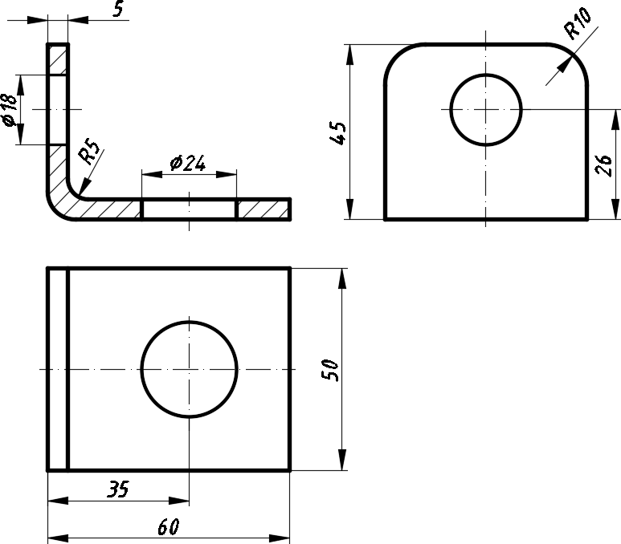

Рисунок 27– Образец выполнения чертежа детали, изготовляемой гибкой.

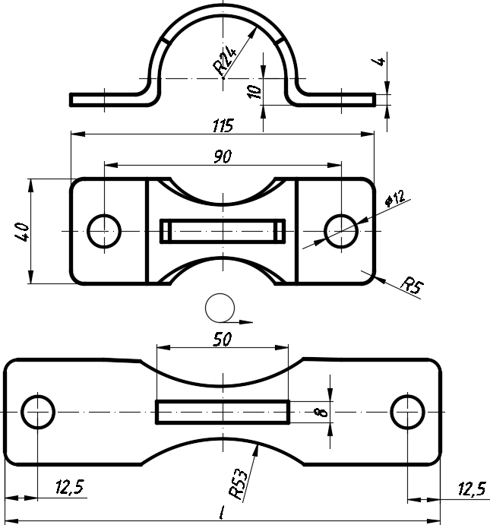

Рисунок 28– Образец выполнения чертежа детали, изготовляемой гибкой.

1. Если на изображении детали форма и размеры отдельных ее элементов не выявляются полностью, то на чертеже выполняют полную или частичную

развертку, а над ее изображением помещают условное графическое обозначение, как показано на рисунке 28.

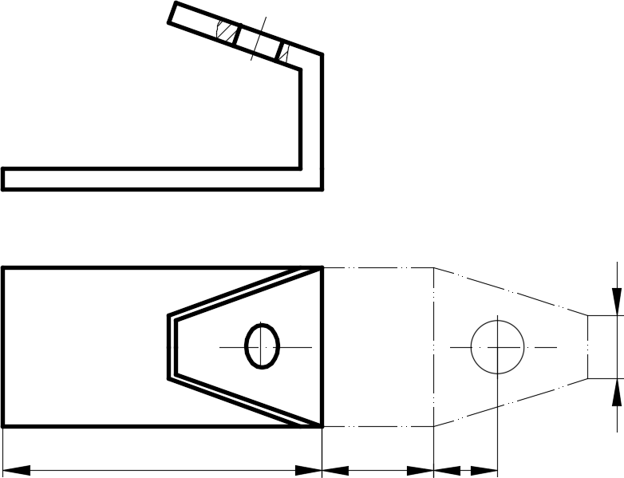

Рисунок 29– Образец выполнения чертежа детали, изготовляемой гибкой.

1. Допускается, не нарушая ясности чертежа совмещать изображения части развертки с видом детали (рис.29). Развертка изображается штрихпунктирными тонкими линиями (с двумя точками).

# 6.4. Чертежи деталей, ограниченных преимущественно плоскостями

К этой группе относятся призматические детали типа плит, пластин, планок, крышек и т. п., изготавливаемые преимущественно фрезерованием, строганием или электрохимическими способами. Детали отличаются сравнительно простыми формами и наличием ряда стандартных элементов, в частности, отверстий и опорных поверхностей под крепежные детали, резьбовых отверстий, канавок для выхода шлифовального круга, пазов для закрепления приспособлений, имеющих линейное, круговое установочное перемещение и т.

д. Как правило, чертежи таких деталей содержат два изображения, одно из которых является полным разрезом или соединением частей вида и разреза.

На рисунке 30 приведен чертеж регулировочной планки с направляющими. Формы и размеры поперечного профиля планки показаны на виде слева, который представляет собой профильный разрез и служит для выявления формы и размеров поперечного сечения детали.

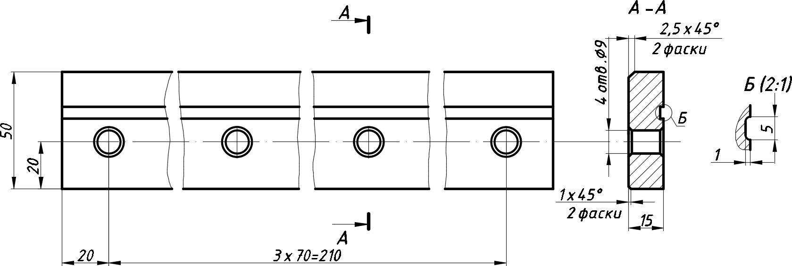

Рисунок 30– Образец выполнения чертежа детали регулировочной планки с

направляющими.

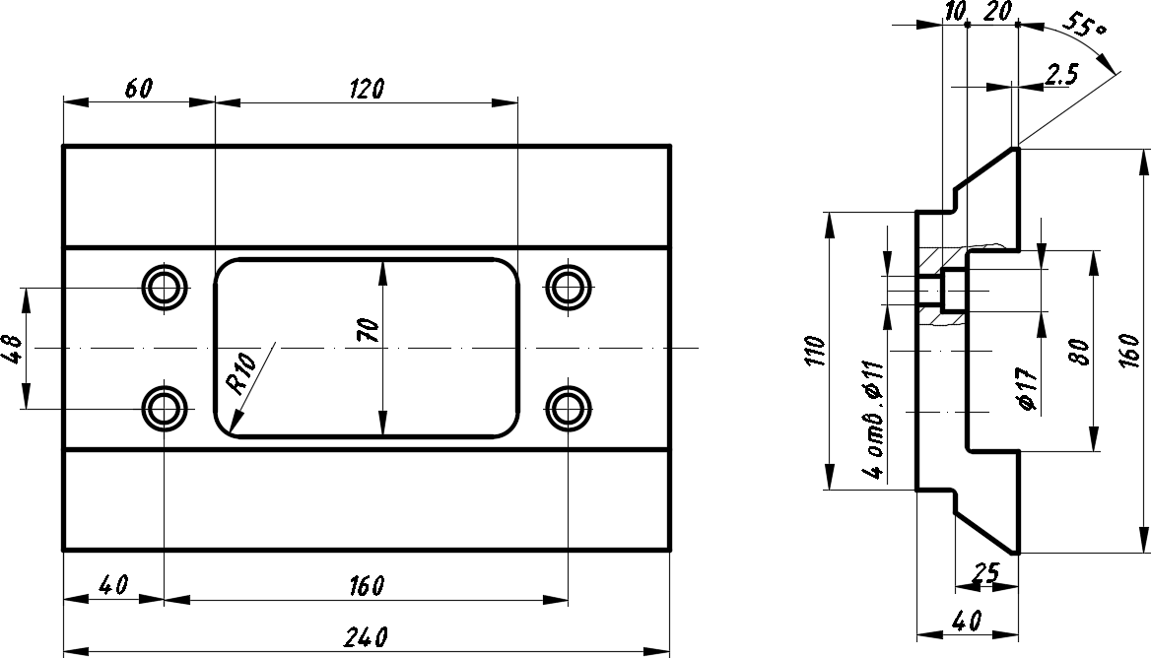

Рисунок 31– Образец выполнения чертежа детали каретки с направляющими типа

«ласточкина хвоста».

На рисунке 31 приведен вариант учебного чертежа каретки с направляющими типа «ласточкина хвоста», основные опорные поверхности которой параллельны фронтальной плоскости. Формы и размеры поперечного контура детали показаны на виде слева. На этом же виде выполнен местный разрез по одному из отверстий под крепежный винт.

## Пазы и продолговатые отверстия

Для призматических деталей выполняются пазы и продолговатые отверстия (рис. 32). В открытых пазах (рис. 32, а), как правило, устанавливают крепежные детали (болты) для фиксированной установки деталей друг относительно друга. На рисунке 32,б показано сквозное продолговатое отверстие для линейного, а на рисунке 32,в - для кругового установочного перемещения деталей с помощью размещаемых в отверстиях крепежных деталей.

|  |  |  |
| --- | --- | --- |
|  |  |  |
| а | б | в |
| Рисунок 32 – Образец выполнения пазов и продолговатых отверстий. | | |

Для надежного закрепления на поверхности рабочего стола приспособления, в самом основании его корпуса используются пазы, имеющие специальный профиль. В них вставляются крепежные болты, которые в Т- образных пазах стола удерживаются своими головками.

Т-образные обработанные прямые пазы выполняют в таких деталях, как столы, плиты, для закрепления на них приспособлений, которые должны перемещаться в линейном направлении (рис.33,а). Кроме того, во многих случаях эти пазы используются для того, чтобы линейно фиксировать

обрабатываемые детали. В Т-образных пазах чаще всего располагаются болты со специальными головками.

Т-образные обработанные кольцевые пазы выполняют в деталях типа поворотных столов, плит и др. для закрепления на них приспособлений, имеющих круговое установочное перемещение (рис.33,б).

|  |  |
| --- | --- |
|  |  |
| а | б |
| Рисунок 33– Образец выполнения чертежа Т-образных пазов. | |

# 6.5 Чертежи деталей, обрабатываемых совместно

Если отдельные элементы детали необходимо до сборки обработать совместно с другой деталью, то их временно соединяют и скрепляют (например, половины корпуса, части картера, шатун и крышка шатуна и т. п.). На обе детали должны быть выпущены самостоятельные чертежи с указанием на них всех размеров, шероховатости поверхностей и других необходимых данных. Размеры элементов, обрабатываемых совместно, заключают в квадратные скобки и в технических требованиях помещают указания:

## Обработку по размерам в квадратных скобках производить совместно….

1. ***Детали применять совместно.***

На месте многоточия указывают обозначение совместно обрабатываемой детали. Указания о совместной обработке помещают на всех чертежах совместно обрабатываемых изделий

# Контрольные вопросы

* 1. Какое изделие называется деталью?
  2. Что называется, эскизом детали?
  3. Для каких целей составляется эскиз?
  4. Какие требования предъявляются к эскизу детали?
  5. Что общего и в чём различие между эскизом и рабочим чертежом детали?
  6. В какой последовательности надо выполнять эскиз детали с натуры?
  7. Сколько размеров должно быть на чертеже?
  8. Какие инструменты используют для обмера детали?
  9. Какие размеры называются справочными?
  10. Допускается ли повторять размеры одного и того же элемента на разных изображениях?
  11. Как и в каких единицах измерения указывают линейные и угловые размеры?
  12. Допускается ли замыкать размерную цепь?
  13. Какое минимальное расстояние между параллельными размерными линиями и между размерной и линией контура?

# ЛЕКЦИЯ № 9

**СБОРОЧНЫЙ ЧЕРТЕЖ. СПЕЦИФИКАЦИЯ**

1. Сборочный чертеж
2. Спецификация

# 1 Сборочный чертеж

* 1. **Содержание сборочных чертежей**

Сборочный чертеж «СБ» - документ, содержащий изображение сборочной единицы и другие данные, необходимые для ее сборки (изготовления) и контроля ***(ГОСТ 2.102-68).***

Правила оформления сборочных чертежей устанавливает ***ГОСТ 2.109-73.***

Сборочный чертеж должен содержать:

* 1. изображение сборочной единицы, дающее представление о расположении и взаимосвязи составных частей, соединяемых по данному чертежу, и осуществление сборки и контроля сборочной единицы;
  2. размеры, предельные отклонения, другие параметры и требования, которые должны быть выполнены или проконтролированы по данному сборочному чертежу;
  3. указания о характере сопряжения и методах его осуществления, если точность сопряжения обеспечивается при сборке (подборка деталей, их пригонка и т.п.), а также указания о выполнении неразъемных соединений (сварных, паяных и т.д.);
  4. номера позиций составных частей, входящих в изделие;
  5. габаритные размеры изделия;
  6. установочные, присоединительные и другие необходимые справочные размеры;
  7. техническую характеристику изделия (при необходимости);
  8. координаты центр масс (при необходимости).
  9. основную надпись по ***ГОСТ 2.104-2006.***

Количество изображений на сборочном чертеже зависит от сложности конструкций изделия.

На сборочном чертеже расположение изделия должно соответствовать положению, которое оно занимает в процессе сборки. Число изображений должно быть минимальным, но достаточным для сборки и контроля изделия.

Главный вид должен соответствовать преобладающему расположению изделия или его составной части в процессе сборки, а не в рабочем положении.

Для выяснения внутреннего устройства изделия, формы отдельных его частей или деталей следует применять разрезы, сечения, дополнительные и местные виды, выносные элементы.

# Условности и упрощения на сборочных чертежах

На сборочных чертежах применяют ряд условностей и упрощений, которые выполняют по ***ГОСТам 2.109 - 68; 2.305 - 68 и 2.315 - 68.***

1. Штриховка деталей следует выполнять по ***ГОСТ 2.306–68*** в зависимости от материала, из которого они изготовлены, таким образом, чтобы одна и та же деталь была на всех изображениях заштрихована одинаково (с одинаковым наклоном и шагом). Штриховка смежных деталей не должна совпадать. В смежных сечениях со штриховкой одинакового наклона и направления следует изменять расстояние между линиями штриховки, как показано на рисунке 1.

Детали, толщина которых на чертеже меньше 2 мм, на разрезах и сечениях зачерняется независимо от материала.

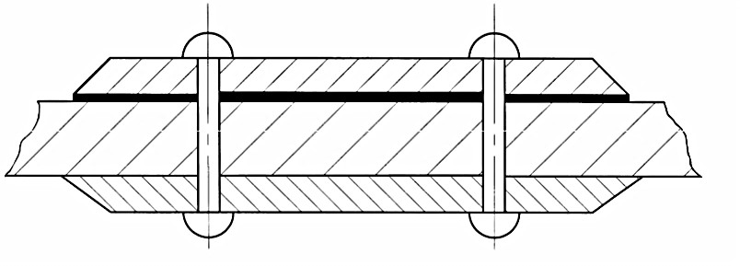

Рисунок 1– Образец выполнения штриховки смежных деталей.

1. На сборочных чертежах допускается не показывать:

а) фаски, галтели, проточки, углубления, выступы, накатки, насечки и другие мелкие элементы;

б) зазоры между отверстием и стержнем, который входит в это отверстие; в) крышки, щиты, кожухи, перегородки и т. п., если необходимо показать закрытые ими составные части изделия. В этом случае на чертеже должна быть

поясняющая надпись типа: или «Крышка, поз. 5 не показана»;

г) видимые составные части изделий или их элементы, расположенные за пружиной или сеткой, а также частично закрытые впереди расположенными деталями;

д) надписи на табличках, заводских щитках, шкалах и тому подобных деталях, а также другие маркировочные и технические данные и надписи на деталях.

1. Составные части изделий и их элементы, расположенные за прозрачными элементами изображать как видимые, например, шкалы, циферблаты, стрелки приборов и т.п.
2. На сборочных чертежах, включающих изображения нескольких одинаковых составных частей изделий, допускается вычерчивать по общим правилам только одну из составных частей, а остальные изображать условно или упрощенно (рис.2).

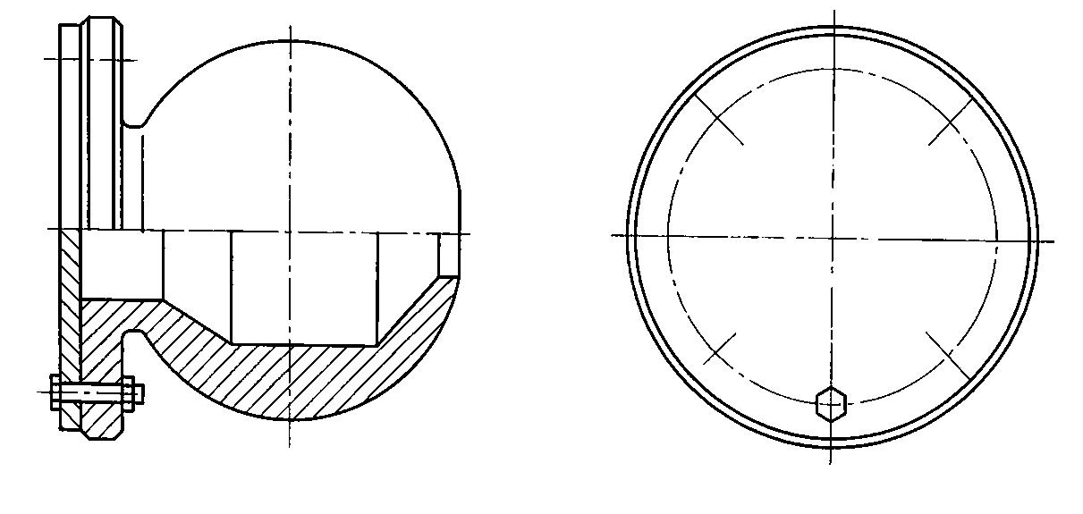

Рисунок 2– Образец изображения деталей, соединенных одинаковыми болтами.

1. Сварное, паяное, клееное изделие, изготовленное из однородного по марке и наименованию материала, в сборе с другими изделиями в разрезах и сечениях допускается штриховать как монолитное тело (рис. 3). При этом изображаются границы деталей изделия.

|  |  |
| --- | --- |
|  |  |
| Рисунок 3–Образец выполнения чертежа сварного соединения. | Рисунок 4– Образец изображения пружины на сборочном чертеже. |

1. Изделия, расположенные за винтовой пружиной, изображенной на сборочном чертеже в разрезе вычерчивают условно только до осевых линий сечения витков пружины, принимая, то что пружина закрывает расположенные за ней части изделия (рис. 4).
2. На сборочном чертеже изделия допускается помещать изображение пограничных изделий «обстановки» и размеры, определяющие их взаимное положение. Составные части изделия, расположенные за обстановкой, изображают как видимые. При необходимости допускается изображать их как невидимые.

Предметы «обстановки» выполняют упрощенно и приводят необходимые данные для определения места установки, методов крепления и присоединения других изделия. В разрезах и сечениях «обстановку» допускается не штриховать.

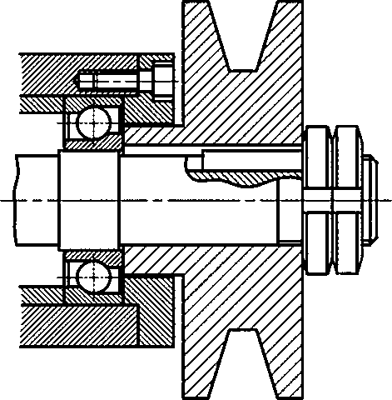

Рисунок 5– Образец применения упрощений в разрезах, согласно ГОСТ 2.305 – 2008.

1. В разрезах, согласно ***ГОСТ 2.305 - 2008***:

а) болты, винты, шпильки, шпонки, заклепки, непустотелые валы, шпиндели, шатуны, рукоятки и т.п. при продольном разрезе показываются не рассечёнными (рис. 5);

б) спицы маховиков, шкивов, зубчатых колес, тонкие стенки типа ребер жесткости и т.п. показываются незаштрихованными, если секущая плоскость направлена вдоль оси или длинной стороны такого элемента.

1. Крепежные детали, у которых на чертеже диаметры стержней равны 2 мм и менее, изображают условно (в соответствии с ГОСТ 2.315–68).

# Простановка размеров на сборочных чертежах

На сборочном чертеже изделия проставляют:

а) габаритные размеры, характеризующие высоту, длину и ширину изделия или его наибольший диаметр;

б) установочные и присоединительные размеры, определяющие расположение и размеры элементов, по которым изделие устанавливают на месте монтажа или присоединяют к другому изделию, например, диаметры

центровых окружностей и отверстий под винты, расстояния между отверстиями для крепления и т.п.;

в) монтажные - размеры, необходимые для установки деталей изделия относительно друг друга, в частности размеры между осевыми линиями;

г) эксплуатационные размеры, указывающие на расчетную и конструктивную характеристику изделия, например, диаметры проходных отверстия, диаметр отверстия под вал у подшипника, максимальные углы поворота рукояток приборов у станков и т. п.

д) размеры для справок, например, наносят для указания крайних положений подвижных частей изделия (рукояток управления и переключения), наибольшего и наименьшего уровней масла и др.

# Нанесение номеров позиций составных частей

Нанесение номеров позиций составных частей изделий производят в соответствии с ***ГОСТ 2.109-73***.

На сборочном чертеже все составные части сборочной единицы нумеруются в соответствии с номерами позиций, указанными в спецификации.

Номера позиций указывают на полках линий - выносок, проводимых от изображений составных частей сборочной единицы. Одним концом линия выноски заходит на изображение деталей и заканчивается ярко выраженной точкой, другой конец соединяется с полкой. Полки линий-выносок наносят сплошной тонкой линией, длина полок 6-8мм.

Номера позиций указываются на тех изображениях, на которых детали проецируются как видимые, как правило, на основных видах и разрезах. Номера позиций располагают параллельно основной надписи чертежа вне контура изображения и группируют в колонку или строку по возможности на одной линии.

|  |  |
| --- | --- |
|  |  |
| Рисунок 6– Образец обозначения номеров позиций деталей. | Рисунок 7– Образец обозначения номеров позиций  для группы крепежных деталей. |

Размер шрифта номеров позиций должен быть на один - два номера больше, чем размер шрифта, принятого для размерных чисел на этом чертеже.

При наличии тонких деталей допускается заканчивать выносную линию стрелкой к контуру, как показано на рисунке 6(позиция 10). Линии выноски не должны пересекаться между собой, не должны быть параллельными штриховке и по возможности не пересекать изображений других деталей.

Допускается делать общую линию-выноску с вертикальным расположением номеров позиций:

а) для группы крепежных деталей, относящихся к одному и тому же месту крепления (рис. 7). Если крепежных деталей две и более и при этом разные составные части крепятся одинаковыми крепежными деталями, то количество их допускается проставлять в скобках после номера соответствующей позиции и указывать только для одной единицы закрепляемой составной части, независимо от количества этих составных частей в изделии;

б) для группы деталей с отчетливо выраженной взаимосвязью, исключающей различное понимание, при невозможности подвести линию-

выноску к каждой составной части. В этих случаях линию-выноску отводят от закрепляемой составной части;

в) для отдельных составных частей изделия, если графически изобразить их затруднительно, в этом случае допускается на чертеже эти составные части не показывать, а местонахождение их определять при помощи линии-выноски от видимой составной части и на поле чертежа, в технических требованиях помещать соответствующее указание

# 2 Спецификация

***Спецификация*** – документ, определяющий состав сборочной единицы, комплекса и комплекта и является обязательным основным конструкторским документом. Спецификация составляется в соответствии с ***ГОСТ 2.108-68***и выполняется на отдельных листах формата А4. Основная надпись выполняется по форме 2 и 2а согласно ***ГОСТ 2.104-2006***.

В спецификацию вносят составные части, входящие в специфицируемое изделие, а также конструкторские документы, относящиеся к этому изделию и к его неспецифицируемым составным частям.

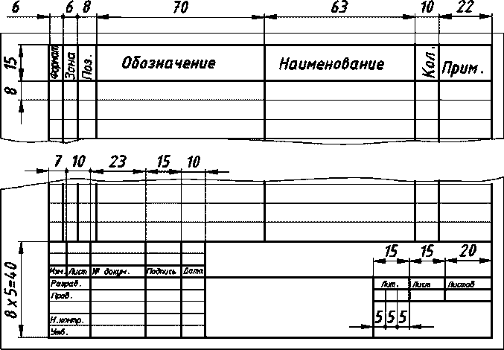

Рисунок 8– Образец спецификации (первый лист).

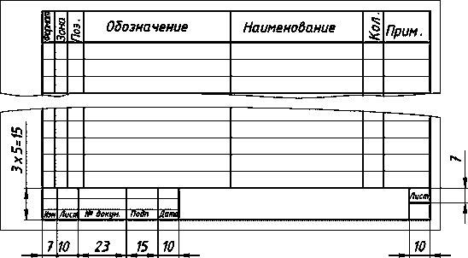

Рисунок 9. Образец спецификации (последующий лист)

Спецификация в общем случае состоит из разделов, которые располагают в следующей последовательности:

1. документация;
2. комплексы;
3. сборочные единицы;
4. детали;
5. стандартные изделия;
6. прочие изделия;
7. материалы;
8. комплекты.

Наименование каждого раздела указывают в виде заголовка в графе

«Наименование» и подчеркивают.

Допускается объединять разделы «Стандартные изделия» и «Прочие изделия» под наименованием «Прочие изделия».

1. В раздел «Документация» вносят документы, составляющие основной комплект конструкторских документов специфицируемого изделия, кроме его спецификации, ведомости эксплуатационных документов и ведомости документов для ремонта, а также документы основного комплекта записываемых в спецификацию неспецифицируемых составных частей (деталей), кроме их рабочих чертежей.
2. В разделы «Комплексы», «Сборочные единицы» и «Детали» вносят комплексы, сборочные единицы и детали, непосредственно входящие в специфицируемое изделие. Запись указанных изделий рекомендуется производить в порядке возрастания классификационной характеристики, при одинаковой классификационной характеристике – по возрастанию порядкового регистрационного номера.
3. В разделе «Стандартные изделия» записывают изделия, примененные по стандартам:

* межгосударственным;
* государственным;
* отраслевым;
* предприятий (для вспомогательного производства, инициативных разработок или если их применение установлено договором на разработку изделия).

В пределах каждой категории стандартов запись рекомендуется производить по группам изделий, объединенных по их функциональному назначению (например, подшипники, крепежные изделия, электротехнические изделия и т. п.), в пределах каждой группы – в алфавитном порядке наименований изделий, в пределах каждого наименования – в порядке возрастания обозначений стандартов, а в пределах каждого обозначения стандарта – в порядке возрастания основных параметров или размеров изделия.

1. В раздел «Прочие изделия» вносят изделия, примененные по техническим условиям.
2. В раздел «Материалы» вносят все материалы, непосредственно входящие в специфицируемое изделие, например, набивки сальниковых уплотнений.
3. В раздел «Комплекты» вносят ведомость эксплуатационных документов, ведомость документов для ремонта и применяемые по конструкторским документам комплекты, которые непосредственно входят в

специфицируемое изделие и поставляются вместе с ним, а также упаковку, предназначенную для изделия.

1. Графы спецификации заполняют следующим образом.

В графе «Формат» указывают форматы документов, обозначения которых записывают в графе «Обозначение». Если документ выполнен на нескольких листах различных форматов, то в графе «Формат» проставляют «звездочку» со скобкой, а в графе «Примечание» перечисляют все форматы в порядке их увеличения.

Для документов, записанных в разделе «Стандартные изделия», «Прочие изделия» и «Материалы», графу «Формат» не заполняют. Для деталей, на которые не выпущены чертежи, в графе «Формат» указывают БЧ.

В графе «Зона» указывают обозначение зоны, в которой находится номер позиции записываемой составной части (при разбивке поля чертежа на зоны по ГОСТ 2.104–2006).

Если имеются повторяющиеся номера позиций, то в спецификации в графе

«Зона» проставляют «звездочку» со скобкой, а в графе «Примечание» указывают все зоны.

В графе «Поз.» указывают порядковые номера составных частей, непосредственно входящих в специфицируемое изделие, в последовательности записи их в спецификации. Для разделов «Документация», «Комплекты» графу

«Поз.» не заполняют.

В графе «Обозначение» указывают:

* в разделе «Документация» – обозначение записываемых документов;
* в разделе «Комплексы», «Сборочные единицы», «Детали», «Комплекты» – обозначение основных конструкторских документов на записываемые в эти разделы изделия. Для деталей, на которые не выпущены чертежи, – присвоенное им обозначение;
  + в разделах «Стандартные изделия», «Прочие изделия» и «Материалы» графу «Обозначение» не заполняют. Если для изготовления стандартного

изделия выпущена конструкторская документация, в графе «Обозначение» указывают обозначение выпущенного основного конструкторского документа.

В графе «Наименование» указывают:

* + в разделе «Документация» для документов, входящих в основной комплект документов специфицируемого изделия и составляемых на данное изделие, – только наименование документов, например, «Сборочный чертеж»,

«Габаритный чертеж», «Технические условия;

* + в разделах спецификации «Комплексы», «Сборочные единицы»,

«Детали», «Комплекты» – наименования изделий в соответствии с основной надписью на основных конструкторских документах этих изделий. Для деталей, на которые не выпущены чертежи, указывают наименование, материал и другие данные, необходимые для изготовления;

* + в разделе «Стандартные изделия» – наименования и обозначения изделий в соответствии со стандартами на эти изделия;
  + в разделе «Прочие изделия» – наименования и условные обозначения изделий в соответствии с документами на их поставку с указанием обозначений этих документов;
  + в разделе «Материалы» – обозначения материалов, установленные в стандартах или технических условиях на эти материалы.

Для записи ряда изделий и материалов, различающихся размерами и другими данными и примененных по одному и тому же документу (и записываемых в спецификацию за обозначением этого же документа), допускается общую часть наименования этих изделий или материалов с обозначением указанного документа записывать на каждом листе спецификации один раз в виде общего наименования (заголовка). Под общим наименованием записывают для каждого из указанных изделий и материалов только их параметры и размеры.

В графе «Кол.» указывают – для составных частей изделия, записываемых в спецификацию, количество их на одно специфицируемое изделие;

* + в разделе «Материалы» – общее количество материалов на одно специфицируемое изделие с указанием единиц измерения. Допускается единицы измерения записывать в графе «Примечание» в непосредственной близости от графы «Кол.»;
  + в разделе «Документация» графу не заполняют.

В графе «Примечание» указывают дополнительные сведения для планирования и организации производства, а также другие сведения, относящиеся к записанным в спецификацию изделиям, материалам и документам, например, для деталей, на которые не выпущены чертежи, – массу.

1. После каждого раздела спецификации допускается оставлять несколько свободных строк для дополнительных записей (в зависимости от стадии разработки, объема записей и т. п.). Допускается резервировать и номера позиций, которые проставляют в спецификацию при заполнении резервных строк.
2. Допускается совмещение спецификации со сборочным чертежом при условии их размещения на листе формата А4 (ГОСТ 2.301–68). При этом ее располагают над основной надписью и заполняют в том же порядке и по той же форме, что и спецификацию, выполненную на отдельных листах.

# Контрольные вопросы

* 1. Что называется, сборочной единицей?
  2. Что называется, сборочным чертежом?
  3. Какие основные требования предъявляются к сборочному чертежу?
  4. Как на сборочном чертеже изображают крайние положения перемещающихся деталей?
  5. Какие упрощения допускаются на сборочном чертеже?
  6. Какие надписи необходимы на сборочном чертеже, если какие- либо детали не показаны или изображены отдельно?
  7. Какие детали на сборочном чертеже не изображают разрезанными?
  8. Какие размеры наносят на сборочном чертеже?
  9. Что называется, спецификацией?
  10. Перечислите основные разделы спецификации и правила ее составления.
  11. Что называется, позицией и какие требования предъявляются к размещению позиций на чертеже?
  12. Какие требования предъявляются к размеру шрифта номеров позиций и размерных чисел?
  13. Перечислите правила выполнения штриховки деталей в разрезах и сечениях на сборочных чертежах.

# Литература

1. Анурьев, В.И. Справочник конструктора-машиностроителя: в 3 т.

/ В.И. Анурьев. -9-е изд. – М.: Машиностроение, 2006.

1. Левицкий, В.С. Машиностроительное черчение и автоматизация выполнения чертежей: учеб. для бакалавров / В.С. Левицкий. -изд. 9-е, испр. и доп. -М.: Юрайт.,2014. -435 с.
2. Чекмарев А. А. Инженерная графика. Машиностроительное черчение [Электронный ресурс]: учебник / А. А. Чекмарев. – Москва: НИЦ ИНФРА-М, 2015. – 396 с. - (Высшее образование: Бакалавриат). – ISBN 978-5-16-010353-2.– Режим доступа: <http://znanium.com/bookread2.php?book=485226>.
3. Инженерная графика. [Электронный ресурс]: учебник / Н. П. Сорокин [и др.]. – Санкт-Петербург : Лань, 2016. – 392 с. – ISBN 978-5-8114-0525-1. – Режим доступа: <http://e.lanbook.com/book/74681>
4. Инженерная графика. [Электронный ресурс]: учебник / Н. П. Сорокин [и др.]. – Санкт-Петербург : Лань, 2016. – 392 с. – ISBN 978-5-8114-0525-1. – Режим доступа: <http://e.lanbook.com/book/74681>
5. Инженерная графика. Практикум [Электронный ресурс]: учебное пособие / П.В. Зеленый, Е.И. Белякова; Под ред. П.В. Зеленого. – Москва : ИНФРА-М; Мн.: Нов. знание, 2012. - 303 с.: ил. - (Высшее образование). - ISBN 978-5-16-005178-9.-Режимдоступа: <http://znanium.com/bookread2.php?book=240288>
6. Попова, Г.Н. Машиностроительное черчение: справ. / Г.Н. Попова, С.Ю. Алексеев. - 4-е изд., перераб. и доп. – СПб.: Политехника, 2006. - 453 с.
7. Справочное руководство по черчению / В.И. Богданов, И.Ф. Малежик, А.П. Верхола [и др.]. – М.: Машиностроение, 1989. - 864 с.
8. Чекмарев, А.А. Справочник по машиностроительному черчению / А.А. Чекмарѐв, В.К. Осипов. - 8-е изд., стер. -М.: Высш.шк.,2008.- 492 с.
9. Инженерная графика. [Электронный ресурс]: учебник / Н. П. Сорокин [и др.]. – Санкт-Петербург : Лань, 2016. – 392 с. – ISBN 978-5-8114-0525-1. – Режим доступа: <http://e.lanbook.com/book/74681>
10. Дегтярев В. М. Инженерная и компьютерная графика [Текст]: учебник для вузов / В. М. Дегтярев, В. П. Затыльникова. - Москва: Академия, 2010. - 240 с.: ил., табл. - (Высшее профессиональное образование) (Радиотехника). - Библиогр.: с. 236. - В пер. - ISBN 978-5-7695-4089-9. 60 экз.
11. Машиностроительное черчение: учеб. для студентов машино- и приборостроительных специальностей втузов / Г. П. Вяткин, А. Н. Андреева, А. К. Болтухин и др.; под ред. канд. техн. наук., проф. Г. Н. Вяткина. — 2-е изд., пере- раб. и доп. — М.: Машиностроение, 1985. — 368 с.
12. Феоктистова Л.А. Справочные материалы по инженерной графике: учебное пособие / Л.А. Феоктистова, Т.В. Рзаева: под редакцией Н.Д. Ахметова

* Набережные Челны: Издательско-полиграфический центр Набережночелнинского института К(П)ФУ, 2016. - 102с.

1. Ахметов Н.Д. Резьбовые соединения: учебное пособие по инженерной графике / Н.Д. Ахметов, Л.А. Феоктистова, М.М. Гимадеев. - Набережные Челны: Изд-во НЧИ КФУ, 2014. - 46 с
2. Гимадеев М.М. Резьбовые соединения: (Методическое пособие) /М.М. Гимадеев, Л.А. Феоктистова- Набережные Челны: Изд.-полигр. центр НЧИ К(П)ФУ, 2015. – 98 с.
3. ЕСКД. Основные положения. ГОСТ 2.001-93, ГОСТ 2.002-72, ГОСТ 2.004-88, ГОСТ 2.101-68, ГОСТ 2.104-68, ГОСТ 2.105-95, ГОСТ 2.106-96, ГОСТ 2.109-73, ГОСТ 2.111-68, ГОСТ 2.113-75, ГОСТ 2.114-95, ГОСТ 2.116-84, ГОСТ 2.116-84, ГОСТ 2.118-73, ГОСТ 2.120-73, ГОСТ 2.123-93, ГОСТ 2.124-85, ГОСТ 2.125-88– Москва: ИПК Издательство стандартов, 2005. -256 с.
4. ЕСКД. Общие правила выполнения чертежей. ГОСТ 2.301-68, ГОСТ 2.303-68, ГОСТ 2.304-81, ГОСТ 2.305-68, ГОСТ 2.307-68, ГОСТ 2.308-79, ГОСТ 2.309-73, ГОСТ 2.310-68, ГОСТ 2.311-68, ГОСТ 2.312-72, ГОСТ 2.313-82, ГОСТ 2.314-68, ГОСТ 2.316-68, ГОСТ 2.317-69, ГОСТ 2.318-81, ГОСТ 2.320-82, ГОСТ 2.321-84 – Москва: ИПК Издательство стандартов, 2006. - 160 с.
5. ГОСТ 2.102-2013. Виды и комплектность конструкторской документации. – Введ. 2014- 06-01. Москва: Стадартинформ, 2014. -15 с.
6. ГОСТ 2.104-2006. Основные надписи. – Введ. 2006- 09-01. Москва: Стадартинформ, 2006. -14 с.
7. ГОСТ 2.305-2008. Изображения, виды, разрезы, сечения. - Введ. 2009- 07-01. Москва: Стадартинформ, 2009. -27 с.
8. ГОСТ 2.307-2011. Нанесение размеров и предельных отклонений. - Введ. 2012- 01-01. Москва: Стадартинформ, 2012. -31с.
9. ГОСТ 2.311-68. Изображение резьбы. – Введ. 1971- 01-01. Москва: Издательство стандартов, 2000. -6с.
10. ГОСТ 2.201-80 ЕСКД. Обозначение изделий и конструкторских документов– Введ. 1986- 01-01. Москва: Издательство стандартов, 1988. -14с.

|  |  |  |
| --- | --- | --- |
|  | **СОДЕРЖАНИЕ** |  |
| **Введение**..................................................................................  **Лекция 1. Конструкторская документация**. | 3 |
| **1** | **Основные правила оформления чертежей**………………  Общие положения единой системы конструкторской документации………………………………………………. | 4  4 |
|  | Основные положения единой системы конструкторской  документации ………………………………………………. | 6 |
|  | Основные правила оформления чертежей.………………… | 10 |
| **2** | **Лекция 2**. **Изображения- виды, разрезы, сечения**……… | 18 |
|  | Основные положения и определения……………………… | 18 |
|  | Виды ………………………………………………………… | 21 |
|  | Разрезы………………………………………………………. | 24 |
|  | Сечения………………………………………………………. | 30 |
|  | Выносные элементы………………………………………… | 33 |
|  | Условности и упрощения…………………………………… | 34 |
| **3** | **Лекция 3. Резьба**……………………………………………. | 38 |
|  | Виды соединений.…………………………………………… | 38 |
|  | Общие сведения о резьбе ………………………………….. | 39 |
|  | Классификация резьбы …………………………………….. | 39 |
|  | Основные параметры резьбы………………………………. | 39 |
|  | Изображение резьбы ……………………………………….. | 43 |
|  | Типы стандартных резьб…………………………………… | 47 |
|  | Обозначения резьб…………………………………………... | 48 |
| **4** | **Лекция 4. Резьбовые соединения** ……………………… | 54 |
|  | Технологические элементы резьбы……………………… | 55 |
|  | Крепежные резьбовые изделия……………………………. | 57 |
|  | Основные типы крепежных соединений и их изображение | 64 |
| **5** | **Лекция 5. Неразъемные соединения**…………………….. | 72 |
|  | Общие сведения……………………………………………... | 72 |
|  | Сварные соединения………………………………………… | 72 |
|  | Соединения пайкой………………………………………….. | 82 |
|  | Клеевое соединение…………………………………………. | 83 |
|  | Соединение заклепками…………………………………….. | 85 |
| **6** | **Лекция 6. Разъемные соединения**………………………... | 88 |

|  |  |  |
| --- | --- | --- |
|  | Подвижные соединения…………………………………….. | 88 |
|  | Шпоночные соединения…………………………………….. | 89 |
|  | Зубчатые (шлицевые) соединения…………………………. | 96 |
| **7** | **Лекция 7. Зубчатые зацепления**…………………………. | 105 |
|  | Общие сведения……………………………………………... | 105 |
|  | Зубчатые зацепления………………………………………... | 108 |
| **8** | **Лекция 8. Эскизирование. Рабочие чертежи деталей** | 121 |
|  | Введение…………………………………………………… | 121 |
|  | Эскизирование деталей……………………………………... | 122 |
|  | Размеры. Виды размеров……………………………………. | 125 |
|  | Измерительные инструменты………………………………. | 133 |
|  | Конструктивные и технологические элементы деталей….. | 136 |
|  | Рабочие чертежи деталей…………………………………… | 140 |
| **9** | **Лекция 9. Сборочный чертеж. Спецификация*…………*** | 153 |
|  | Сборочный чертеж………………………………………….. | 153 |
|  | Спецификация……………………………………………….. | 160 |
| **Литература**.............................................................................. | | 168 |
| **Содержание…**……………………………………………… | | 171 |